CUCUMBER WITH JAVA

Comenzamos con el curso de Cucumber, una vez aprendido Selenium, el siguiente paso es poder aprender Cucumber.

Vamos a integrarlo con Java.

## 1. INTRODUCCIÓN

### Sección 1: Introducción

Vamos a intentar entender los siguientes conceptos:

* BDD es un proceso de desarrollo ágil que permite que diferentes stakeholders involucrados en un mismo proyecto compartan un mismo lenguaje en el que poder comunicarse, independientemente del background técnico (o no) de cada usuario.
* Se utilizan historias de usuario para poder determinar el comportamiento del sistema (Given, When, Then)
* Cucumber es una herramienta o framework que ayuda a construir un Behaviour-Driven-Development test

**¿Cuál es la diferencia entre Cucumber y Selenium?**

Selenium es una herramienta diseñada para automatizar los tests en web.

Por otro lado, Cucumber ayuda con el diseño de las herramientas para automatizar en Selenium todos los tests, siguiendo los estándares de BDD.

**¿Cómo se va a dividir este curso?**

Este curso se divide en dos partes:

* Discusión de por qué Cucumber es la mejor opción, así como las diferentes opciones y la posibilidad de crear escenarios BDD

Cómo integrar Selenium en BDD y desarrollar un framework estándar Este es el temario:

*Please note that this course goal is to Learn Cucumber and implement framework for Selenium tests. So basic Selenium knowledge is prerequisite skill to have before you see part 2 of the course.*

***This course is divided into 2 Parts.***

*In part 1 , You will get complete understanding of all Cucumber features and its framework functionalities which does not require any prerequisite. Below are the topics discussed in part 1*

***Understand Gherkin Syntax******Understand Cucumber Scenarios******Feature files & Step Definition files******cucumber Test Runner (Junit & TestNg)******Cucumber regular expressions******Cucumber tags & Background keyword******Cucumber Scenario outline for parameterization******Cucumber Datatables******Cucumber hooks******Tagged Hooks mechanism******Cucumber plugins******cucumber reports******Cucumber attributes******Cucumber Parallel execution***

* *In Part 2- We will inject Selenium code and develop end to end Cucumber Selenium Framework from Scratch. Below are the topics*
* *•* ***Build Maven Project with all the framework dependencies***
* ***Develop End to end Selenium Web Scenarios in the feature file***
* ***Implement TestNG /Junit Runner to run the framework***
* ***Understand the Single responsibility principle to distribute the implementation into multiple Step definitions.***
* ***Importance of Dependency injection to share the data between the Steps file***
* ***Understand the Page object Pattern to drive the locators from page files***
* ***Implement Factory Design pattern by writing PageObjectManager class to create objects of all PO classes***
* ***How driver can be configured and distributed across the files in the framework***
* ***How to run Cucumber Scenarios in Parallel Mode using Cucumber TestNG Runner***
* ***Build Test utilities for reusable Selenium methods***
* ***Implement Cucumber Hooks to capture Screenshots on test failures***
* ***Implement Cucumber Tags to run selected tests in the framework***
* ***Parameterizing the test data to run the Scenarios with multiple data sets***
* ***Creating HTML & Extent reports to run Cucumber Selenium tests***
* ***Running tests in parallel mode and generate Extent reports with screenshots attached for failed Scenarios***
* ***Run the cucumber tests using Maven & Command line options***
* ***Integrate the Framework to CI/CD Jenkins and Schedule the Jobs on regular time Interval***
* ***Create Parameterized Jenkin job to dynamically send the global properties at run time of Job execution***

### Sección 2: ¿Qué es Gherkins y cómo funciona?

Gherkins es un lenguaje natural, que se define como un lenguaje de negocio, donde se describe el comportamiento del lenguaje. Está basado en los requerimientos de negocio.

Están escrito en texto plano (normalmente en inglés), pero se puede definir en varios idiomas.

Gherkins permite crear un estándar que se pueda entender por QA, Dev, Business Analysts,…

**¿Cómo se definen los test cases en Cucumber?**

En Cucumber, los test cases se definen como escenarios.

Estos escenarios contienen los pasos, o **Steps**, que son lo que denominaríamos las historias de usuario.

**¿Cuáles son las principales keywords que se utilizan?**

* Feature
* Scenario: contienen los pasos que son equivalentes a lo que llamaríamos las historias de usuario. Utilizan las keywords: Given, When, Then.
* Feature file:
* Scenario Outline:
* Step Definition: Son los pasos que se definen en el escenario. Como hemos mencionado, se componen de las palabras clave **Given, When y Then (así como And y But)**
  + Given: son los prerrequisitos
  + When: acción que se hacen
  + Then: son los resultados, lo que conocemos como los asserts.

### Sección 3: Cómo usar los escenarios de Gherkins

Se han de utilizar las palabras clave Given, When y Then.

Adicionalmente, se usan las palabras reservadas **And** y **But**

Todas las sentencias en Gherkins irán asociadas a un código Backend que ejecutará la acción. Las tripas están encapsuladas para los usuarios de alto nivel.

* **And:** positive statements. Represents an addition to the previous step
* **But:** negative statements. Represents an addition to the previous step

Hay que tener en cuenta que es necesario poner las **palabras clave** para que Gherkins las entienda

**¿Qué es el Feature?**

### Define los requerimientos de negocio (Business requirement)

En Cucumber, estos definen un requerimiento de negocio. Es lo que nos daría un Business Analyst.

**¿Qué es un Feature File?**

Este archivo define una test suite con un conjunto de todos los escenarios por los que debe pasar para ser válido.

#### Este contiene el Feature

Por otro lado, cada **Feature File** puede tener varios **Scenarios**. Puede contener Positive y Negative test cases.

Es obligatorio utilizar un **Feature** para poder definir uno o varios escenarios.

Sino dará error.

## 2. CUCUMBER INSTALLATION

### Sección 1: Instalar Java y configurar las variables del sistema

Para poder trabajar, necesitamos

* Java (incluir el Java Path)
* Eclipse
* Plugin de Gherkins (en eclipse): Es el Plugin de Cucumber
* Maven: nos permite crear el esequeleto para Cucumber
* Cucumber supports quickstart
* POM XML file needs all the dependencies for Cucumber
* Instalar Cucumber Java y Cucumber JUnit

### Sección 2: Creación de un proyecto Cucumber

A continuación, vamos a crear el proyecto.

Necesitamos definir el proyecto con un esqueleto; en este caso, lo vamos a hacer con Maven.

Maven permite construir nuestro proyecto con una determinada estructura, instalando las dependencias necesarias.

Vamos a crear el proyecto como un proyecto Maven (Maven Project)

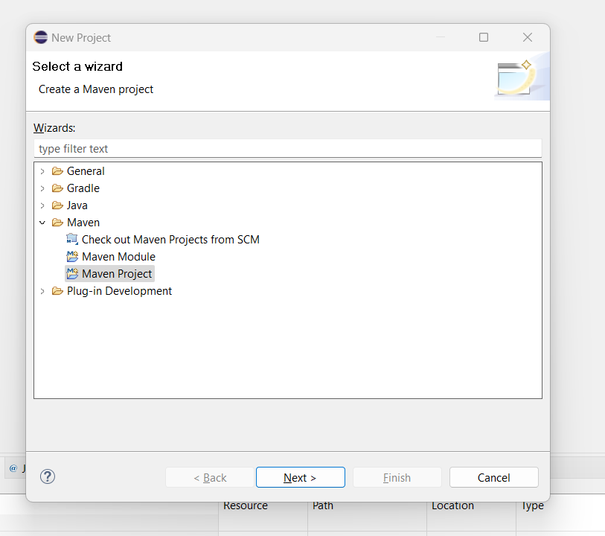

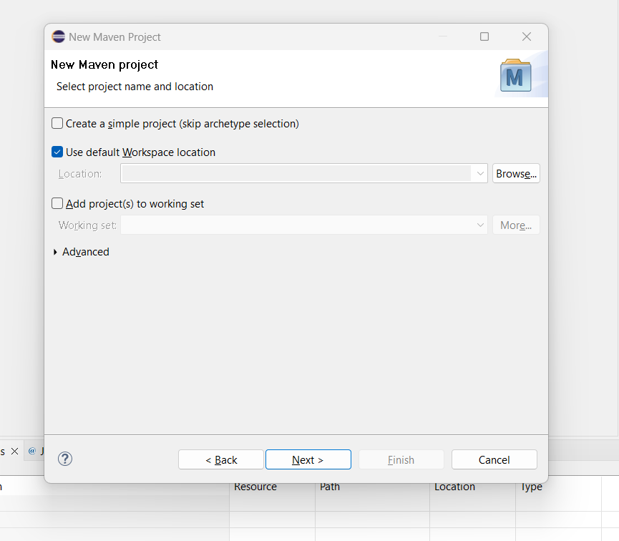

A continuación, hay que definir en Maven que **arquetipo se va a utilizar**. En este caso, utilizamos el quickstart.

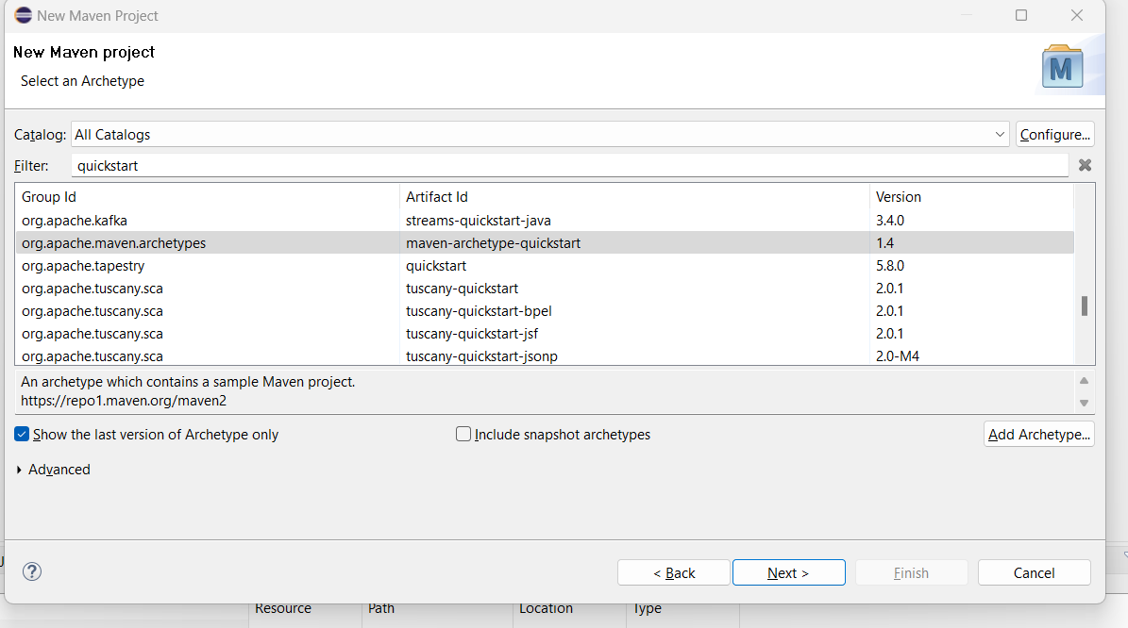

Por último, hay que definir lo siguiente:

* Group Id: es el nombre asignado al paquete
* Artifact Id: es el nombre del proyecto

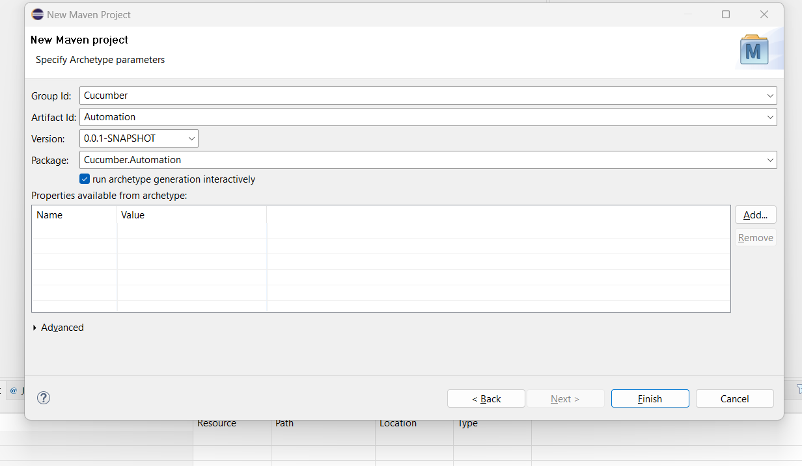

Una vez instalado, el último paso es convertir el proyecto en un **proyecto Cucumber**

Para ello, botón derecho en el proyecto, en Configure. Si tenemos instalado el Plugin de Cucumber, existirá una opción para convertir el proyecto.

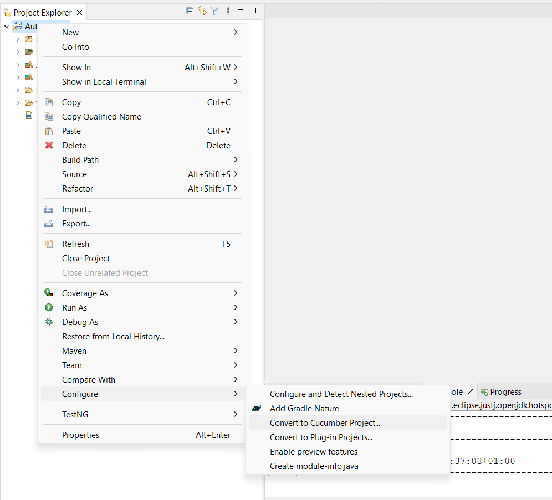

Todos los tests estarán en el **src/main/test**

### Sección 3: Instalar las dependencias Cucumber

Lo que vamos a hacer con Maven es instalar las dependencias necesarias para correr Maven.

Todas las dependencias estarán en algo llamada **maven repository**. Todos los JARS estarán ahí.

Vamos a coger los de Cucumber (NO NECESITAMOS DESCARGARLOS)

En este caso, necesitamos:

* Cucumber Java
* Cucumber JUnit

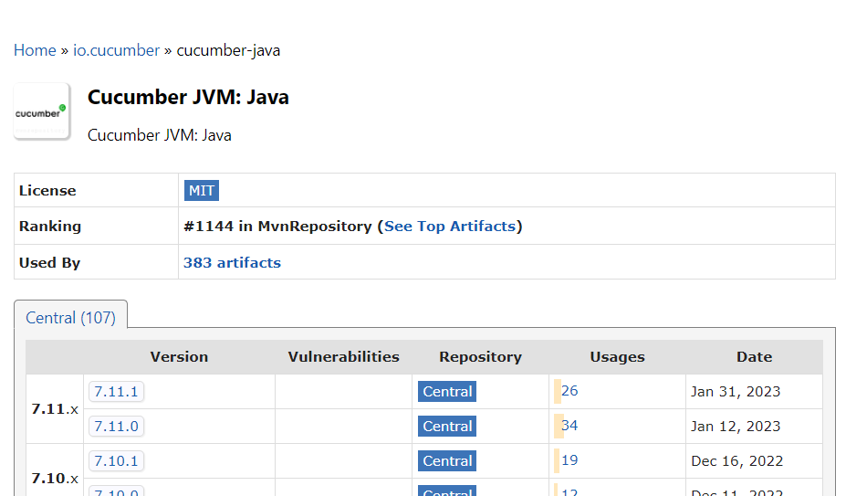

Vamos a seleccionar la última versión

## 3. COMENZANDO CON CUCUMBER

### Sección 1: Entendiendo los conceptos

En cucumber, esto es lo que necesitamos definir para automatizar los test cases

* **Feature:** escrito en Gherkins, contiene el BDD
* **StepDefinition**
* **TestRunner**: ejecuta cada uno de los test cases. Es necesario configurarlo. Vamos a dar información de donde está nuestro código para poder correr el código.  
  Se dirá donde está el backend y el Gerkins. Utilizamos JUnit TestRunner para esto.

Lo primero que vamos a hacer es crear el .feature file con el test suite que vamos a ejecutar

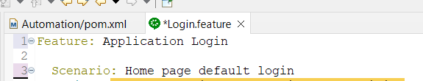

Recordar, el **Feature** contiene los requerimientos de negocio, y el **Scenario** contiene el test case.

Vamos a crear un test case con los pasos que se ha de realizar para logear con un usuario específico.

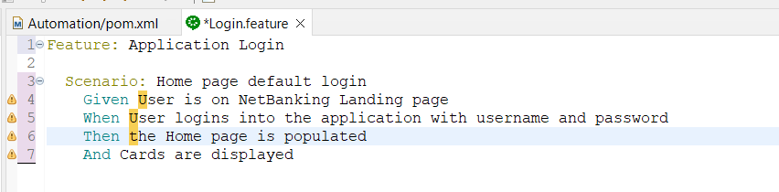

Los warnings nos indican que el backend no está implementado por ahora.

Es el siguiente paso.

### Sección 2: Crear los step definitions

El siguiente paso es crear las StepDefinitions para automatizar el testing.

Es necesario que estén siempre en **src/test/java** para que se corran. Si no se hace en esta carpeta, Cucumber no lo entenderá (necesita entender la arquitectura).

Se ha de definir con la keyword del step en el que estamos

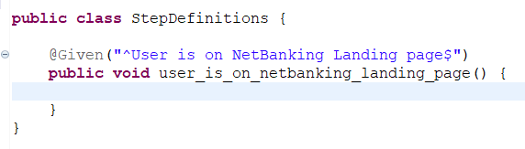

Se pone un

* ^ al comienzo de cada frase para indicar que es el inicio de la sentencia en Gherkins
* $ al final de cada frase para indicar que es el fin de la sentencia en Gherkins

Se ha importado el @Given de *io.cucumber.java*, antes era en cucumber.api.java

Gracias a Cucumber, éste entenderá donde se encuentra el código después de pasarle la sentencia.

**Recuerda, el StepDefinition debe coincidir con el TagName y la descripción que se han pasado en el archivo *.feature*.**

Vamos a crear el resto de los pasos que se han definido anteriormente en el archivo de Cucumber.

Si no se hace matching con cada uno de los pasos, el test no pasará. Cucumber dará un fallo, por lo que se compromete con los requerimientos de usuario.

Se puede utilizar en Selenium y otros frameworks de testing (se podrá realizar en Appium?)

### Sección 3: Tidygherkin para generar step definitions

Se puede crear el código de los stepDefinitions con TidyGherkins, un plugin de Chrome que permite generar el backend pasándole las step definitions del archivo .feature

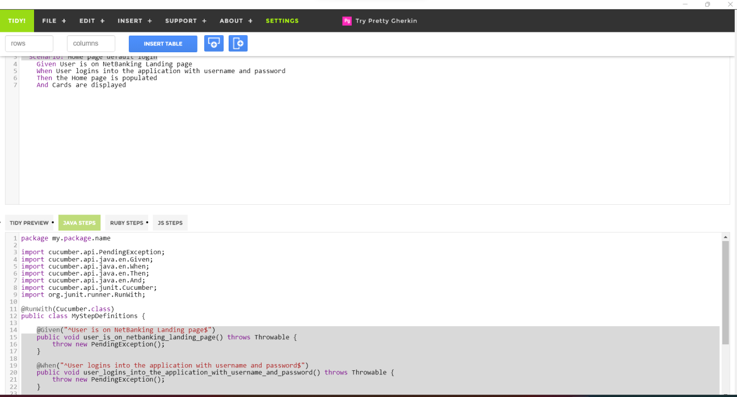

Para las últimas versiones de Cucumber, y tal y como indica TidyGherkins, se puede crear la anotación **@RunWith(Cucumber.class)** que permite correr el archivo java con las definiciones

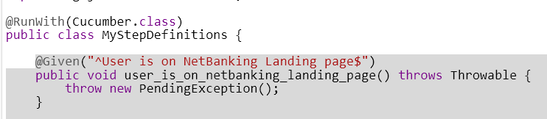

Una vez definidos los steps, el archivo de .feature aparecerá con iconos y los warnings habrán desaparecido:

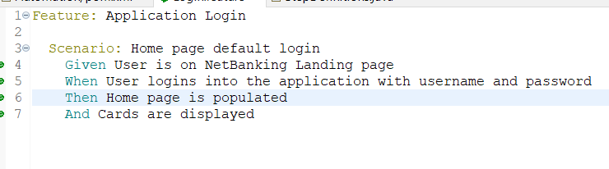

### Sección 4: Correr los tests con JUnit TestRunner

Lo primero que vamos a hacer es crear una clase con el conjunto de parámetros necesarios para correr los test cases.

Se va a buscar:

* Los archivos .feature a correr. Dentro del @CucumberOptions, se define en el apartado **features** el paquete que contiene el conjunto de testcases en Gherkins.
* Los stepDefinitions que contienen el backend. Dentro del @CucumberOptions, se define en el apartado **glue** el paquete que contiene los stepDefinitions.
* Otras opciones para correr los test cases, dentro de la etiqueta @CucumberOptions

No hace falta crear nada más en la clase TestRunner, ya que va a entender que lo tienen que correr según el @CucumberOptions. De esta forma, se hace el mapping.

**Recuerda:** debe existir una implementación por cada línea de Gherkins para que se haga correctamente el mapping

**Recuerda:** utilizar el plugin ‘Pretty Gherkin’ para poder generar las stepdefinition file

**Recuerda:** Test Runner y Step Definitions packages deben estar dentro de **src/test/main**

**Recuerda**: Los CucumberOptions se definen en el TestRunner, con el feature y glue

**Otras opciones a añadir**

Metemos los Step Definitions, aunque sean unos syso.

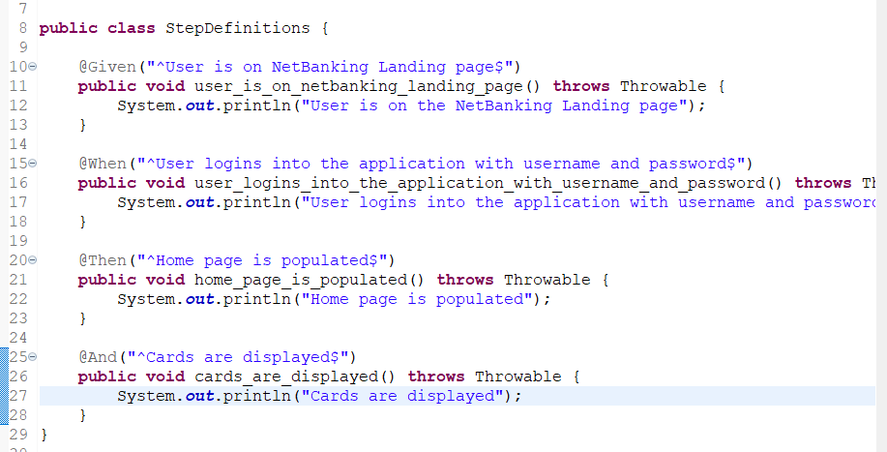

Ahora, si corremos el Runner, debería poder funcionar.

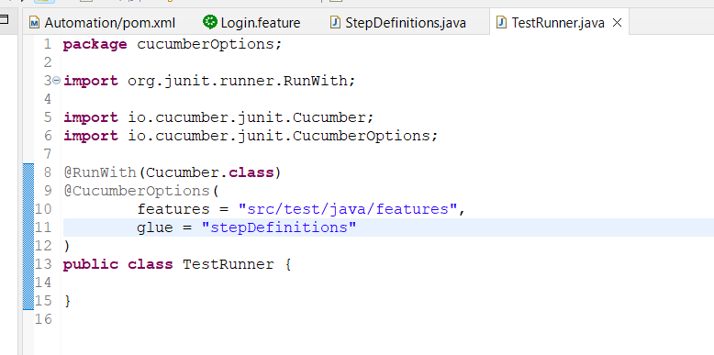

Lo corremos como un test JUnit.

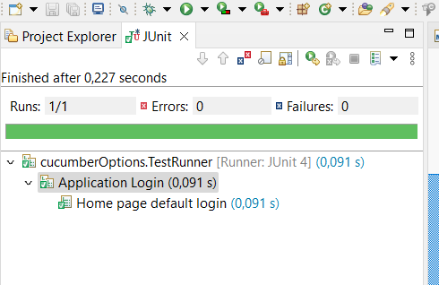

Sin embargo, no viene el reporting.

Para ello, debemos definir en el **CucumberOptions** la opción **stepNotifications = true.**

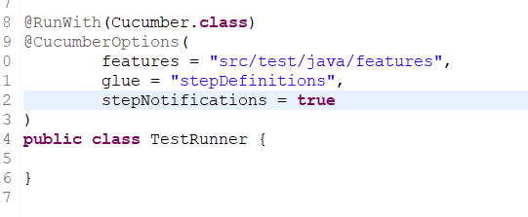

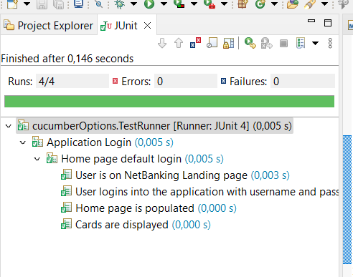

### Sección 5: Correr los tests con TestNG TestRunner

Igual que hicimos con JUnit, podemos correr los tests con:

* JUnit
* TestNG
* Java (texto plano)

En el caso de TestNG, lo único diferente es:

* **No hace falta la anotación @RunWith(Cucumber.class)**
* **Extender la clase AbstractTestNGCucumberTests**

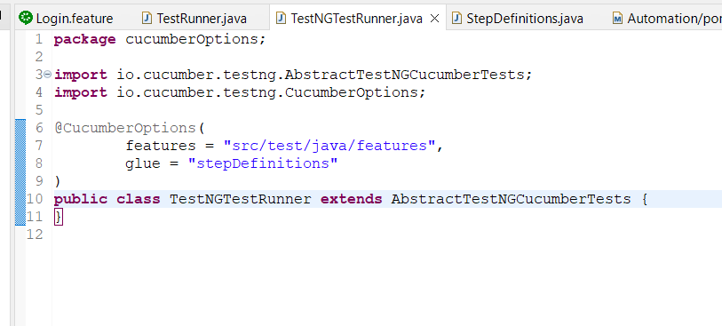

Necesitamos este plugin

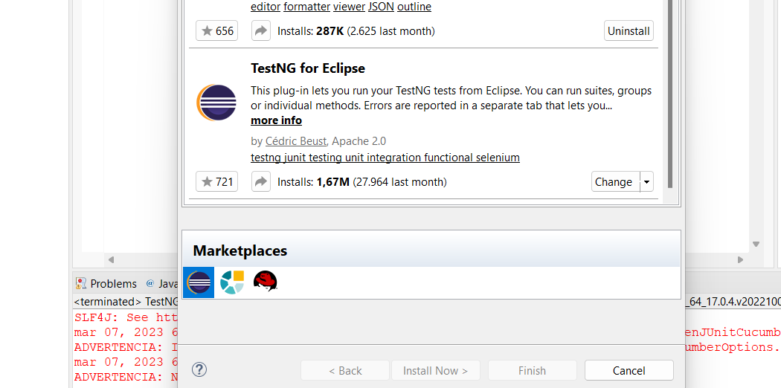

**Finalmente, si lanzamos este test, correrá y no dará errores.**

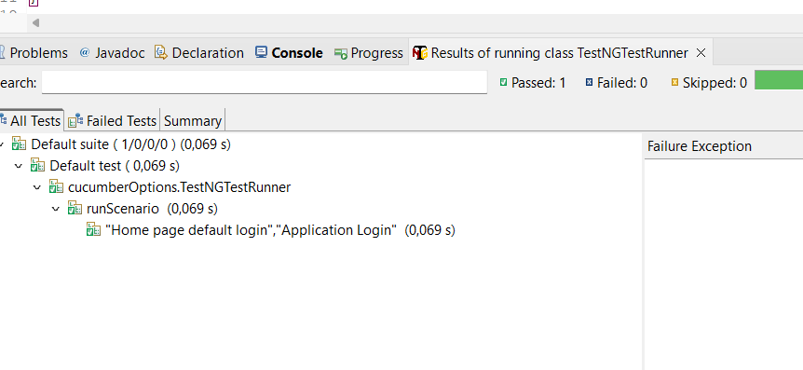

## 4. CODE REUSABILITY WITH REGULAR EXPRESSIONS

### Sección 1: Usar expresiones regulares.

Vamos a aprender a definir las expresiones regulares para poder definir bien los pasos en Cucumber.

No vamos a definir un test case que sea igual. Toda la lógica se definirá en en backend, tantos los casos positivos como negativos. Son los escenarios los que controlarán cada uno de los datos que le pasamos, pero toda la lógica vendrá en el backend.

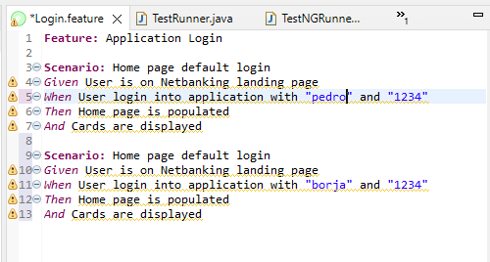

Para hacer esto, vamos a utilizar **regular expressions** para poder definir cada uno de los pasos en la clase con los **Step Definitions**.

Para este caso, lo vamos a escribir como:

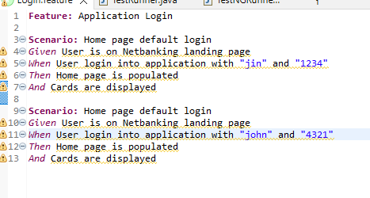

Finalmente, en el código de las StepDefinitions

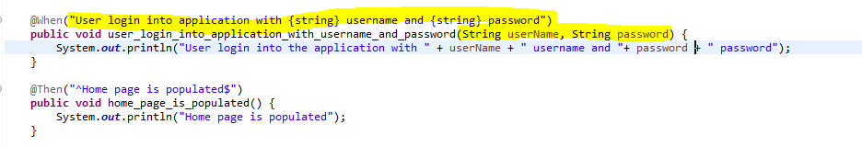

Se ha de pasar los parámetros como argumento de la función

### Sección 2: Como reutilizar funciones para diferentes parámetros

Vamos a ver cómo pasar más de un parámetro a la función, parametrizando con Regular Expressions.

Tener en cuenta que se ha de pasar como argumento de la función estos parámetros.



## 5. DATA DRIVEN WITH CUCUMBER

### Sección 1: Importancia de la dataTable por los DataDriven tests

Una de las maneras de pasar datos y correr varios tests, es pasar una tabla de datos en el *.feature****.***

Para ello utilizamos la palabra reservada **Examples.** Además, usar Cucumber nos ayuda a hacer esto de forma sencilla,, ya que no tenemos que usar HashMap u otras formas de pasar los datos.

Se los pasamos como una tabla, y tirando.

Vamos a crear una **tabla de datos.**

Para pasar una tabla de datos, lo primero es definirla en el archivo *.feature*

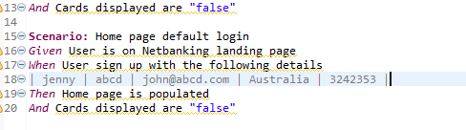

Una vez definida, en la clase con los **Step Definitions,** se inyectan estos datos metiendo como parámetro la clase **DataTable**.

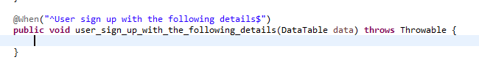

Se le pasa una lista de parámetros y se extraen los valores.

En este caso, hay que tener en cuenta que una tabla se compone de filas y columnas, y por lo tanto, hay que recoger los valores como una lista de una lista de strings.

Luego iteramos

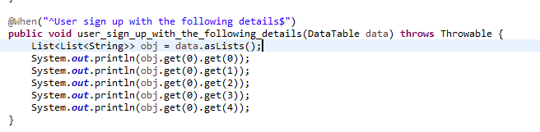

Con esto nos quitamos la necesidad de tener que utilizar un Excel, JSON,... se hace todo en el .feature.

### Sección 2: Parametrizar los test cases con Example keyword

Lo que es parametrizar es repetir los test cases con diferentes data sets.

Para ello, tenemos que utilizar la palabra clave **Example**.

Además, no se utilizan **Scenario**, sino **Scenario Outline**.

De esta forma, por cada fila de datos que se añade, se ejecutará una vez más ese test case (una por cada datos que metamos).

En el archivo de *.feature*, quedaría así:

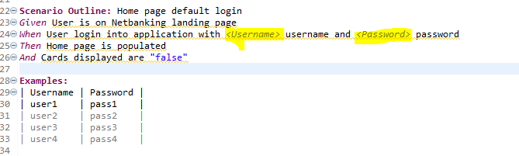

A continuación, debemos retocar los Step Definitions.

## 6. CUCUMBER CORE

### Sección 1: Tagear features para controlar test cases

Uno de los pasos fundamentals a la hora de correr los test cases es que hay algunos que no los queremos correr como el resto de los test cases.

Por ejemplo, pensar que queremos lanzar una regression y solo unos tests tienen que correr, otros no,...

Al igual que hacíamos con TestNG en los testng.xml files, vamos a utilizar **tags para indicar que tests corren y cuales no.**

Hay que controlarlo.

Vamos a utilizar la anotación *@RegTest* y *@SmokeTest* para poder definir los casos de prueba.

Creamos otra *.feature* y lo llamamos Accounts

Por otro lado, añadimos las tags al archivo **Login.feature**

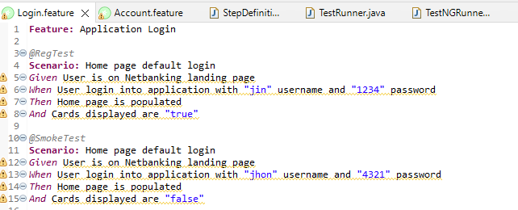

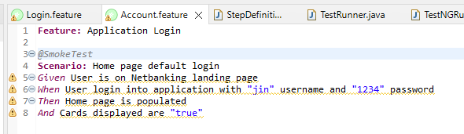

Lo siguiente es definir en el Runner que test cases vamos a correr y cuales no.

Se utiliza el parámetro **tags** para poder definir cuales queremos correr.

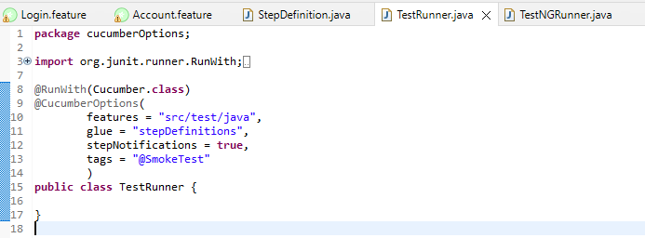

También se pueden correr varios tests a la vez con anotaciones.

Se utilizan booleanos (con **OR**)

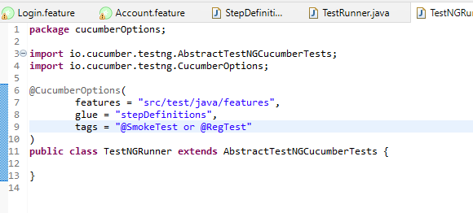

Para quitar unos de los tests

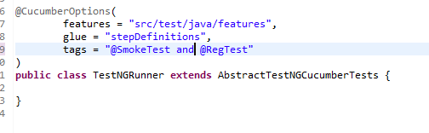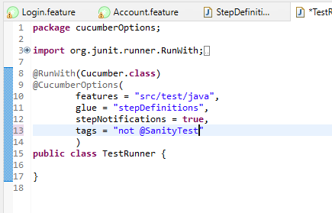

También se pueden añadir múltiples tags a un test case

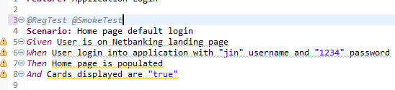

De esta forma, si queremos correr sólo los que cumplan esta condición, debemos utilizar los AND.

### Sección 2: Usar la palabra reservada Background

Se usa la palabra Background para todo aquello que sean inicializaciones, checkings, ver que está el token.

Es necesario hacer esto como un prerequisito.

Se separa esto del resto de los pasos.

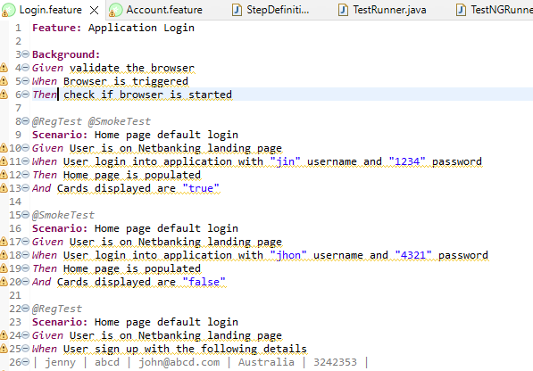

Por último, se han de implementar en el Step Definition, vomo hicimos antes.

De esta forma, separamos el código común a todos los test cases con el código que es el que testea la aplicación.

En el caso de tener que definir varios prerequisitos en diferentes test scenarios, no se puede utilizar la palabra reservada **Bacakground**. Para ese caso, se van a utilizar lo que denominamos **Hooks**.

## 7. SETUP AND TEARDOWN FOR CUCUMBER TESTS

### Sección1: Uso de los Hooks para poder gestionar los test cases

Ahora lo que vamos a hacer es querer separar los tests para por ejemplo testear mobile.

Por ejemplo:

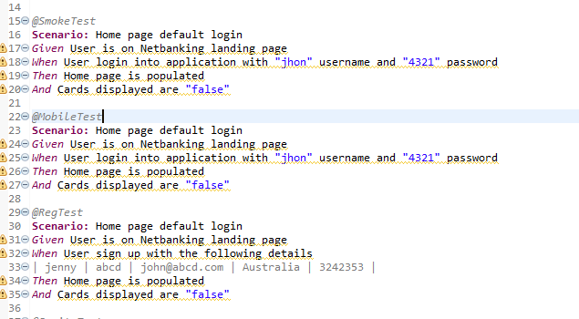

En este caso, se repiten los test cases y se pone el tag @MobileTest.

Como no van a utilizar los mismos prerrequisitos que los definidos en el **Background**, vamos a definir los Hooks. Estos son aquellos prerrequisitos que aplicarán a un test específico, pero que son necesarios definir para aplicar a un test case dentro de un feature o para un set de features.

Se crea una clase para ello dentro de los **StepDefinitions**.

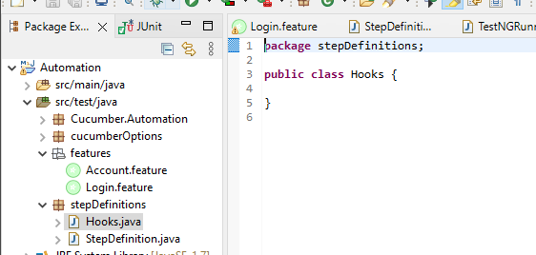

En esta clase se definirán los prerrequisitos que se correrán antes, así como lo que se debe cumplir al final (los teardown).

Se utilizan las palabras reservadas:

* **Before:** se corre antes de cada scenario definido en un feature. Se define por anotaciones, para que no corra en todos los test cases; en caso contrario si no se define, correrá en todos los test cases.
* **After:** se corre después de cada escenario, independientemente de que la clase haya fallado. Se define por anotaciones, para que no corra en todos los test casos; en caso contrario si no se define, correrá en todos los test cases

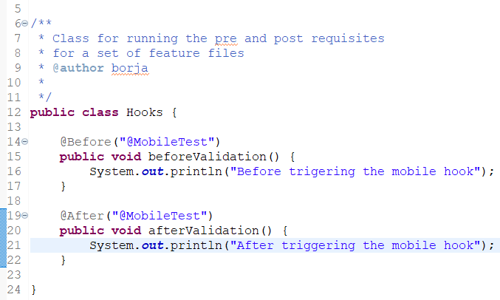

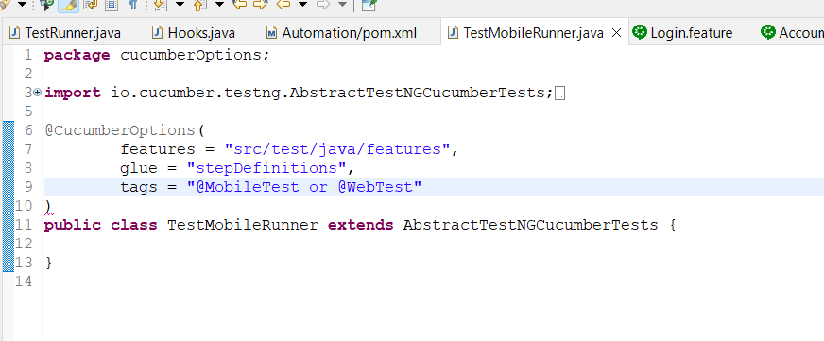

**Ojo!! NO USAR HOOKS Y BACKGROUNDS, YA QUE SE PUEDEN COMBINAR RESULTADOS Y DAR COSAS INCOHERENTES.**

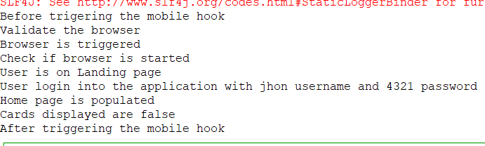

### Sección 2: Uso de background y hooks para tests más robustos

**¿Cuándo utilizar HOOKs o Background?**

Se utilizará Background cuando sean aplicaciones sencillas, como loguearse y todos los usen.

Hooks para cuando sean aplicaciones complejas, con diferentes prerrequisitos que queramos controlar nivel a nivel.

**HAN PUESTO 2 CURSOS PARA HACER EJEMPLOS:**

* Cucumber: <https://github.com/NOxtradamuZ/selenium-cucumber-java-maven-example>
* Appium: <https://github.com/NOxtradamuZ/appium-java-cucumber-gradle>

**HACERLOS PARA PROBAR LAS HABILIDADES DE TESTING**

## 7. REPORTS AND TEST RUNNER CONFIGURATIONS

### Sección 1: Generar Reports

Una de las características del testing es que debemos dar métricas de que tests pasan y que no. Por ello se hacen lo que se denomina el **reporting**

Hay una propiedad llamada **plugins**, definidas en los TestRunner, que permite generarlos.

Para ello, la propiedad a añadir es **pretty:** pondrá colores a nuestro reporte, para indicar si pasa el test, no… Además, se añadirá el tipo de reporte que queremos (en este caso, html)

Se deben guardar los reportes en cucumber.

Un ejemplo:

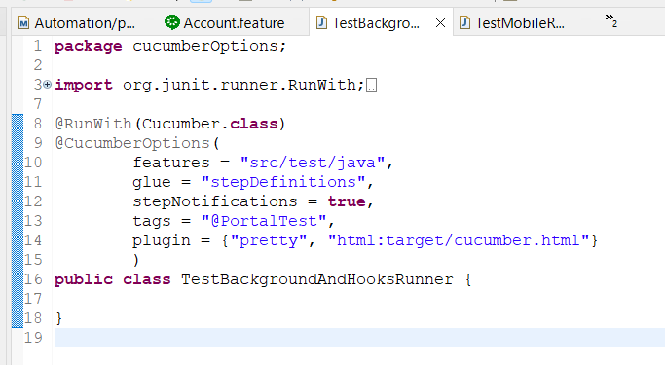

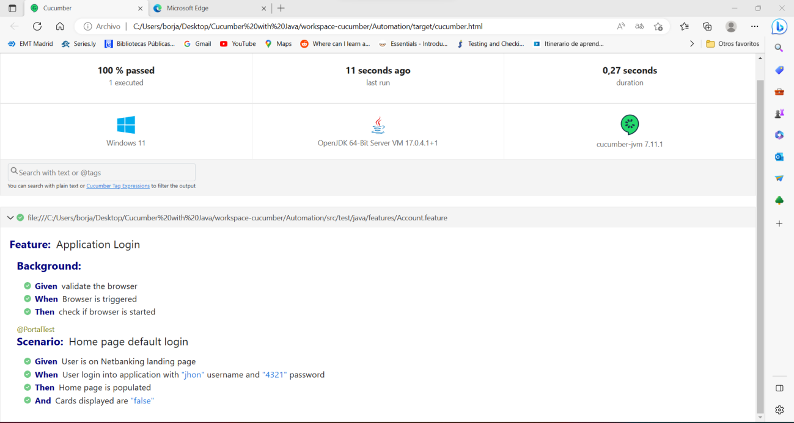

Vamos a generar en otros tipos de formato, aparte de HTML

Por ejemplo, si lo queremos usar en **JSON**,… Cucumber nos da flexibilidad de cómo queremos recibir los datos.

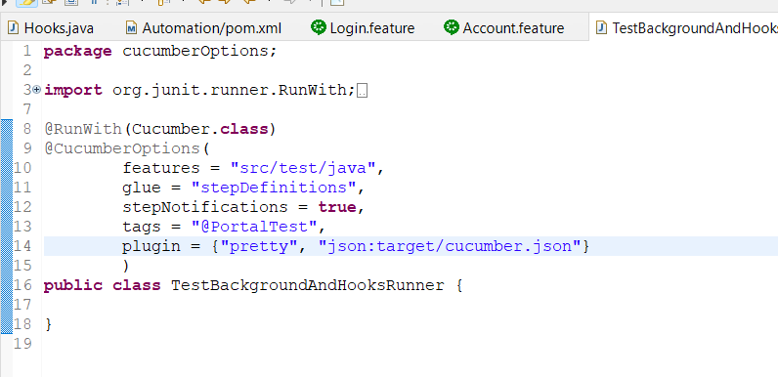

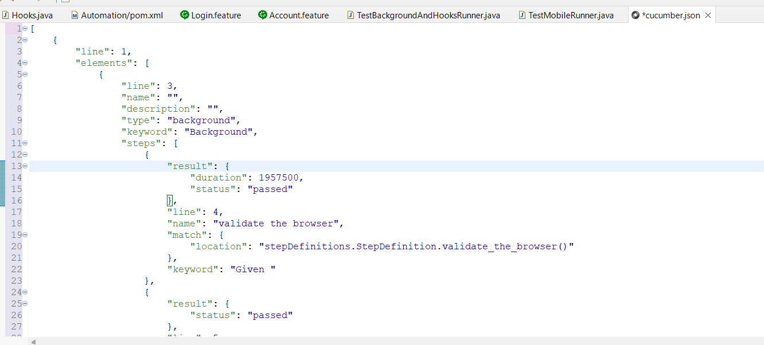

También se pueden recibir los resultados en **JUnit**

Primero se ha de generar el XML, y de ahí se reciben los resultados

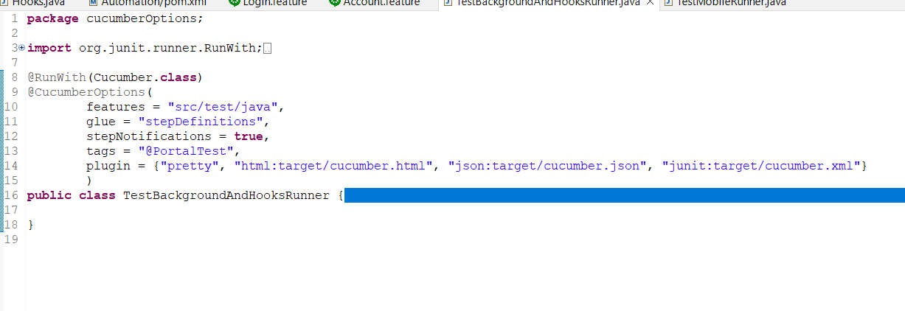

Estos resultados se pueden integrar con **Jenkins** para generar piechart con Cucumber.

**OJO, esto es muy útil**

### Sección 2: Importancia de los atributos en CucumberOptions

Hay otras opciones que se pueden añadir a nuestro runner.

* **dryrun=true** – No ejecutará los test cases, pero mirará cada feature y verá si están mapeados en los step definitions. Mirará si el mapping está hecho; si está irá en verde sino en rojo.  
    
  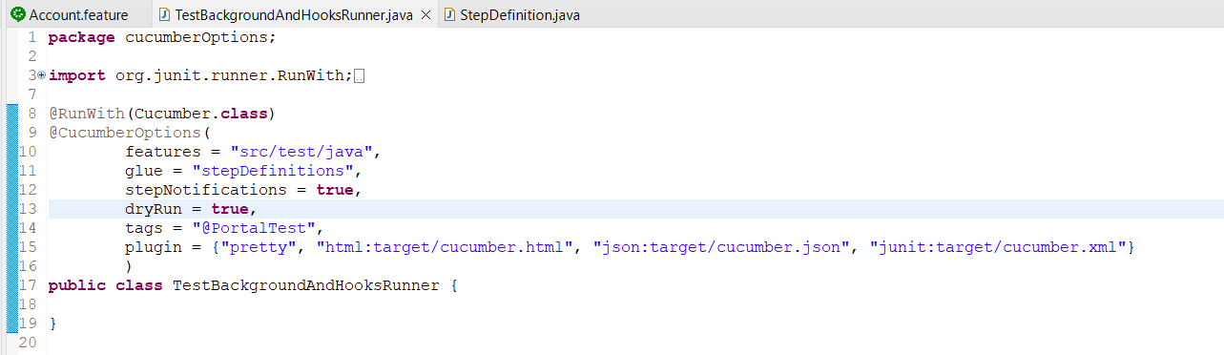  
    
  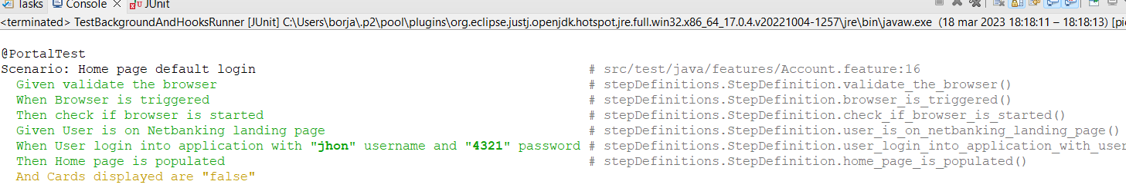
* **monochrome=true** – El output vendrá con un formato cómodo para la lectura.  
    
  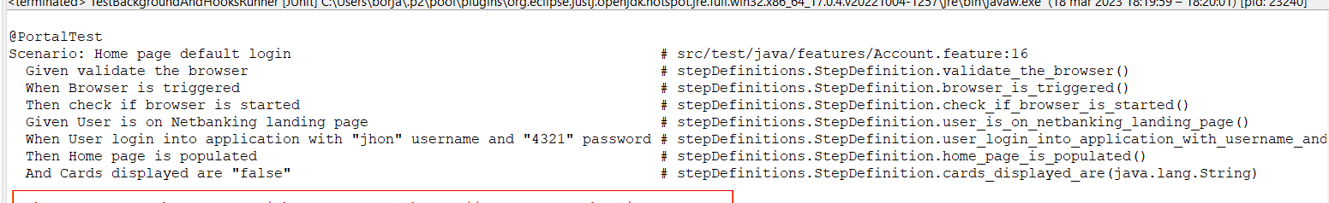
* **strict=true** – Va a validar que todos los maps están puestos a cada feature. Se ha quitado de las versiones más modernas (deprecado)

### Sección 3: Gestionar incidencias comunes de los features

Vamos a responder a algunas de las preguntas que nos hicimos al comienzo del curso:

**¿Cómo escribir y mantener código reusable para el framework?**

El código debe ser reusable para todos los test cases. Si queremos que se valide para varios test cases.

Para poder conseguirlo, utilizamos Cucumber, y utilizamos step definitions que se puedan reutilizar en varios pasos de un test case. Utilizamos **StepDefinitions** reusables que se puedan reutilizar por uno o varios scenarios.

Respuesta: Con la ayuda de los step definitions y los regular expression

**¿Cómo escribir test data y como inyectarlo en los test cases?**

Utilizamos el concepto de **DataTable**, el cual ayuda a inyectar estos datos en las definiciones

**¿Cómo parametrizar los test cases con datos múltiples?**

Para ello, utilizamos los **Scenario Outlines**, que con la ayuda de la keyword **Example,** permite utilizar diferentes sets de datos.

**¿Cómo conseguir el 100% del test coverage a través del framework?**

Para responder a esta pregunta, decimos que utilizamos **Gherkins** como lenguaje para hacernos entender con los stakeholders, y con la herramienta **Cucumber** seremos capaces de mapear estas instrucciones y poder crear pruebas funcionales en el backend.

**¿Cómo ejecutar los tests con un solo click?**

Para poder hacerlo, utilizamos **TestRunner**, que nos permitirá correr los tests ejecutándolos con TestNG o JUnit

**¿Cómo controlar la ejecución de los tests?**

Se utilizan los tags en cucumber para controlar la ejecución; después se definen en los CucumberOptions del TestRunner

**¿Cómo implementar la lógica para separar del test code los pre requisitos y los post requisitos?**

Para conseguir esto, se deben utilizar **Tags** y **Hooks**.

En caso de que se quiera correr todo en el mismo escenario, se utiliza el **Background**

**¿Cómo generar HTML reports y JUnit reports?**

Se utiliza el atributo **plugin** en **CucumberOptions**

## 7. INTEGRAR SELENIUM CON CUCUMBER

Vamos usar Selenium y lo vamos a integrar con Cucumber. Además, vamos a utilizar TestNG o Junit para correr los test cases, Maven para instalar todas las depenencias, entender los principios de responsabilidad única, inyección de dependencias y el patrón Page Object Model.

Finalmente, seremos capaces de correr test paralelos con TestNG.

### Sección 1: Crear el proyecto Maven

Utilizando el arquetipo **quickstart**, vamos a crear nuestro primer proyecto Maven para integrarlo con Selenium.

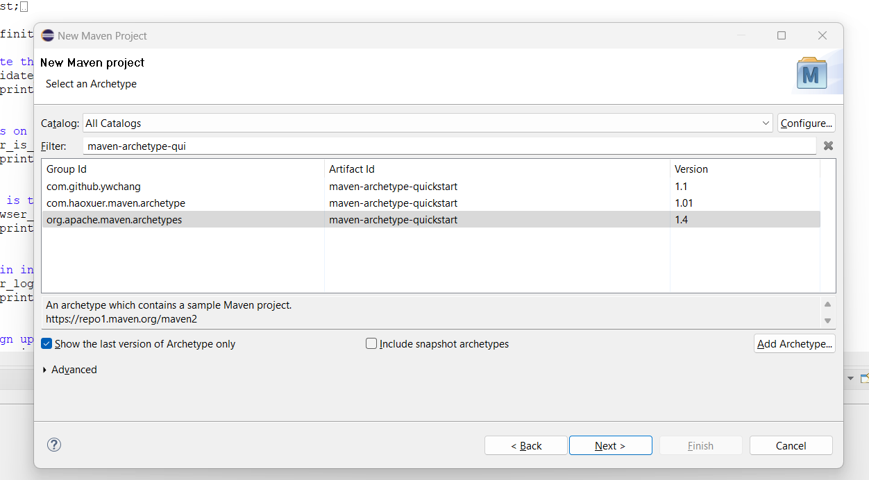

Una vez creado el proyecto en Maven, es necesario inyectar las dependencias. Por un lado, vamos a quitar todas las dependencias de JUnit, ya que vamos a utilizar TestNG integrado en Cucumber.

Vamos a inyectar:

* Cucumber Java
* Cucumber TestNG
* Selenium

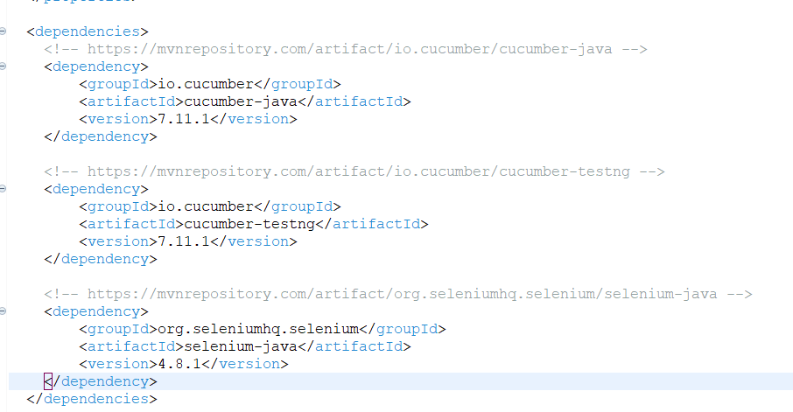

### Sección 2: Primer proyecto de Selenium

Vamos a practicar automatizando la página del Ecommerce.

<https://rahulshettyacademy.com/seleniumPractise/#/>

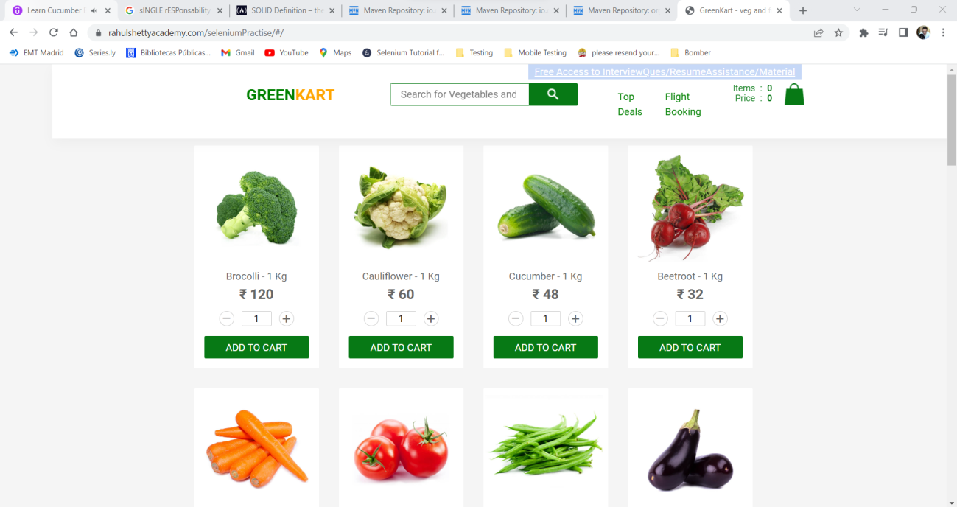

La tarea consistirá:

* En el buscador, poner las tres letras de ‘Tom’ para filtrar por tomate
* Ver en el link ‘Top Deals’ y buscar si aparece con ‘Tom’ la palabra tomate.
* Si no se muestra, se debe a un error
* Vamos a coger el texto del tomate del catálogo y revisarlo en la página de ‘top deals’

Lo primero es crear los scenarios en Gherkins. Para ello, creamos el paquete para los features y empezamos a escribirlo.

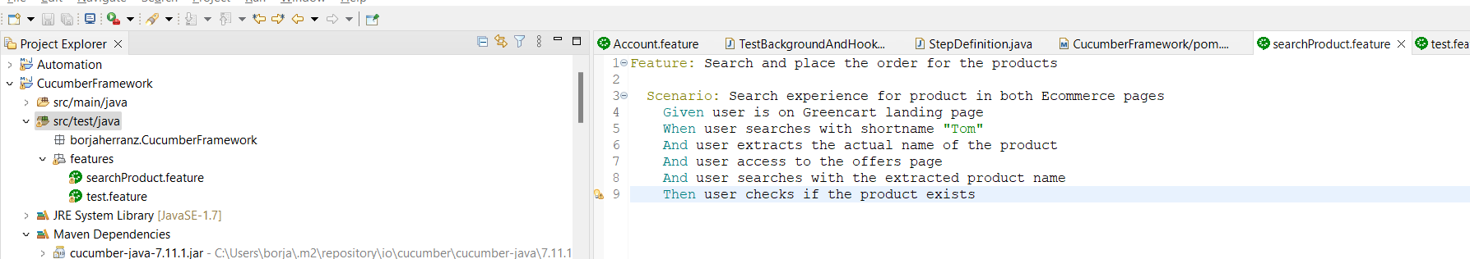

Lo hemos cambiado un poco con lo del curso, ya que no me convence que tenga tantos pasos.

Las historias de usuario deben contener unidades de información pequeñas.

### Sección 3: Creación de los Step Definitions y el Runner

Vamos a crear las step definitions en Cucumber y el Runner en TestNG.

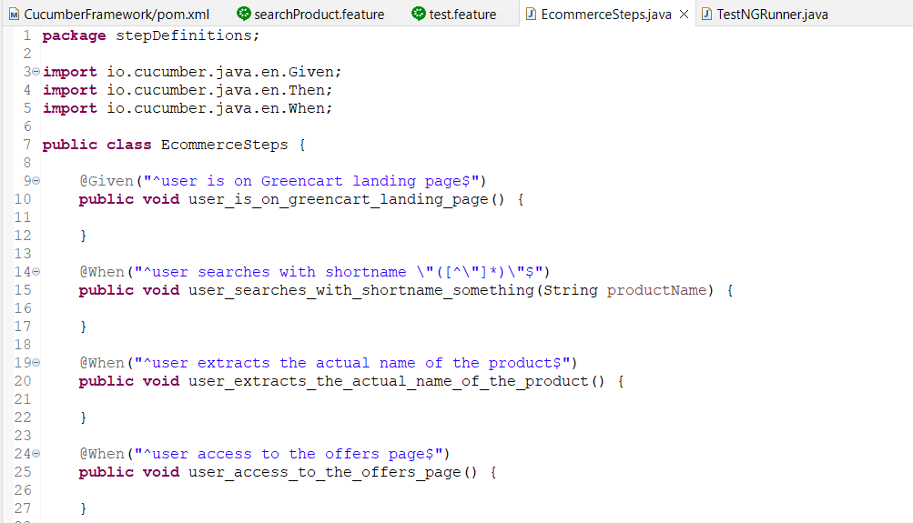

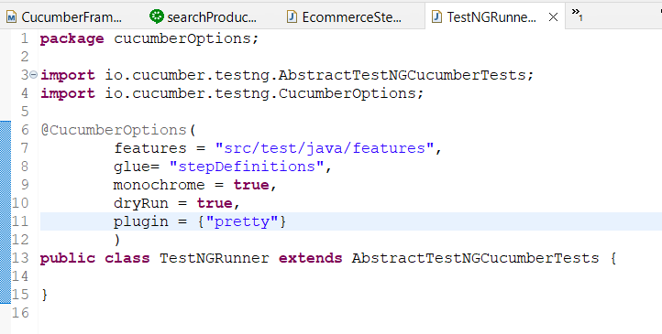

**Recuerda, para el Runner en TestNG, no es necesario indicar la anotación @RunWith(Cucumber.class). Esto es sólo para JUnit.**

### Sección 4: Construir el código en Selenium

**Paso 1**

Lo primero que hay que hacer es llegar la URL.

En vez de hacerlo en un @Before, lo vamos a hacer en los **Step Definitions**. Luego lo refactorizamos.

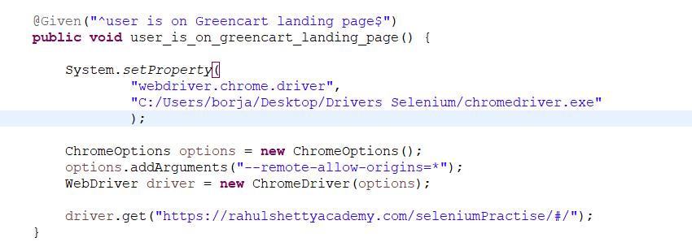

En este caso, y por la nueva versión de Chrome 111, debemos añadir la nueva opción para que funcione.

**Paso 2**

Lo siguiente es poder mandar la key ‘Tom’ para filtrar el carrito.

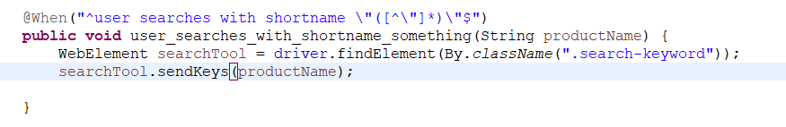

**Paso 3**

Recogemos el valor del producto.

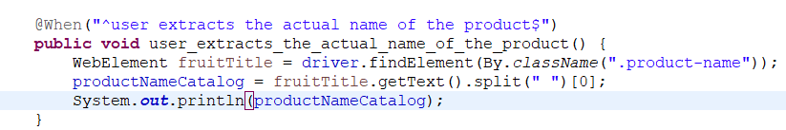

**Paso 4**

Tenemos que llegar a la parte de la tabla. Pero esta se abre en una nueva ventana.

Debemos utilizar un manejador de ventanas. Para ello utilizamos un set e iteramos.

Un ejemplo:

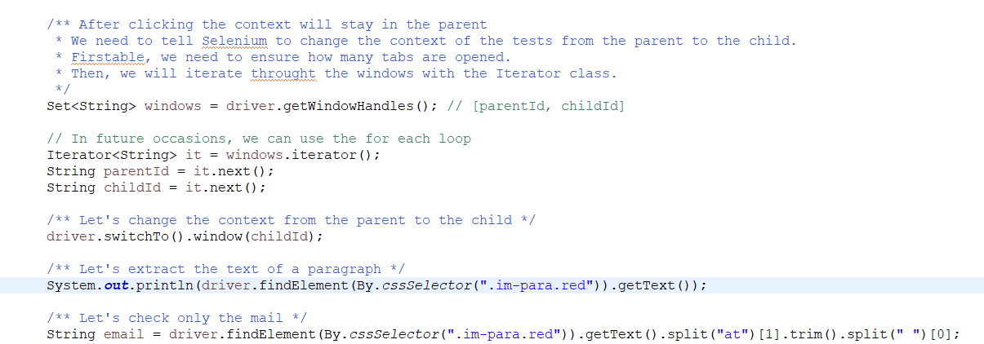

Este es el programa final:

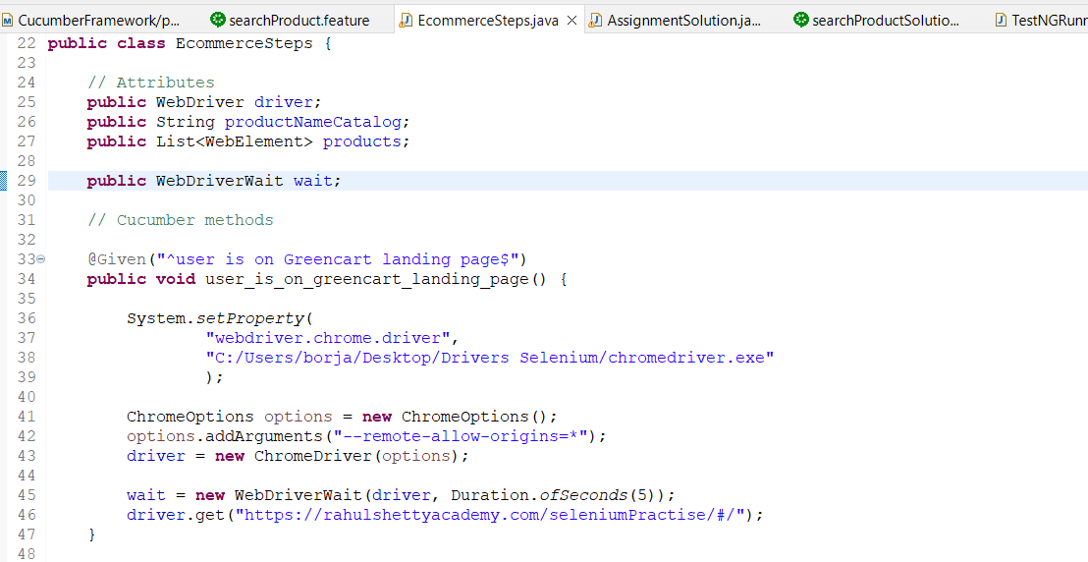

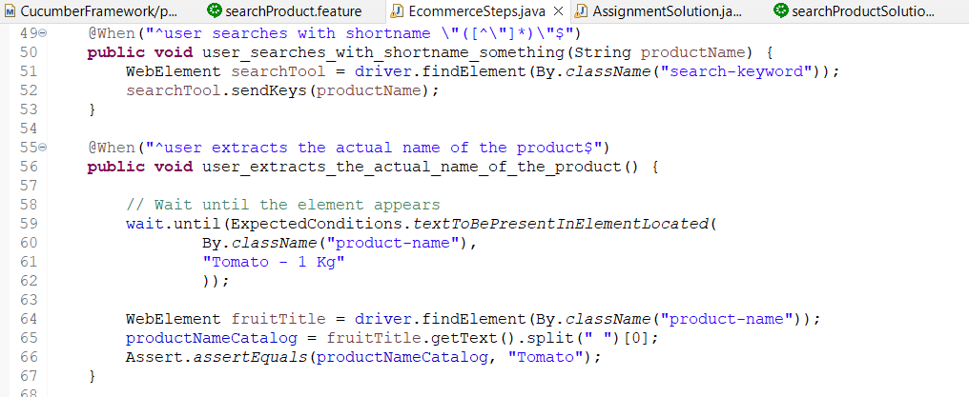

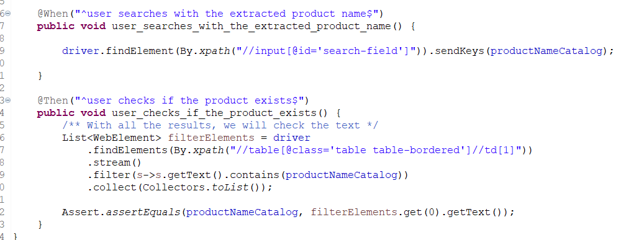

## 7. Inyección de dependencias y patrones de diseño en Cucumber

### Sección 1: Dividir los step definitions en diferentes archivos

En los programas de Selenium, podemos tener diversas páginas web, con diferentes step definitions. Es por ello que automatizar todos los elementos en un solo archivo es factible, pero no legible.

Por ejemplo, para nuestro caso, podemos:

* Ordenar un pedido
* Aplicar una promoción
* Ordenar la tabla de pedidos
* …

Podemos tener una multitud de ejecuciones E2E que es difícil de manejar en un solo proyecto Java.

**¿Cuál es entonces una buena práctica?**

Debemos dividir las step definitions para las diferentes ejecuciones que se van a realizar en la página.

Es lo primero que se ha de hacer: establecer la estrategia de automatización.

**Ahora, en el proyecto**

Vamos a dividir los test cases de la solución de Rahul en varios archivos.

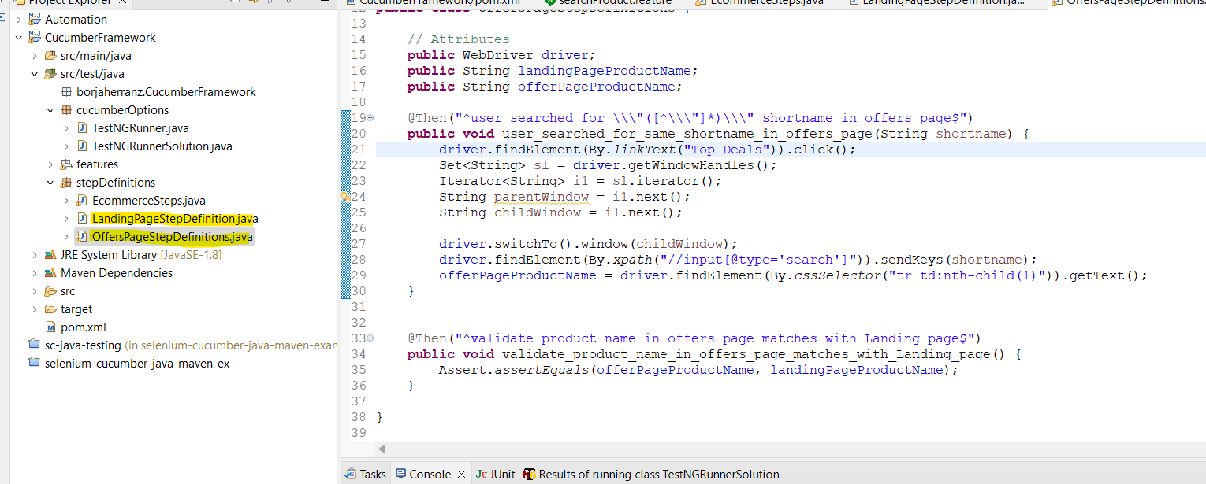

Se ha dividido las ejecuciones en dos archivos:

* LandingPageStepDefinitions
* OffersPageStepDefinitions

El problema va a llegar con el **Driver**, el cual se inicializa en una de las clases pero no se recoge el valor en la otra. De esta forma, el usuario obtendrá un NullPointerException.

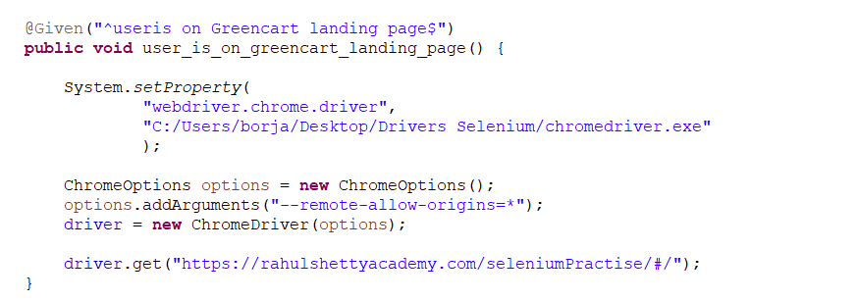

Es aquí cuando entra en juego el concepto de **Inyección de dependencias**. No se puede inicializar el driver cada vez que creemos una clase. Lo mismo sucede con las variables inicializadas en la otra clase, como **landingPageProductName**.

### Sección 1: ¿Qué es la inyección de dependencias en Cucumber? PicoContainer

Hay diferentes frameworks que permiten inyectar dependencias.

Sin embargo, Cucumber permite inyectarlo gracias a **PicoContainer**. Se puede descargar de Maven Repository.

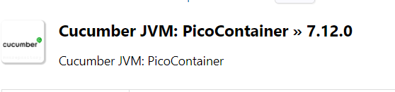

Luego lo pegamos en el POM

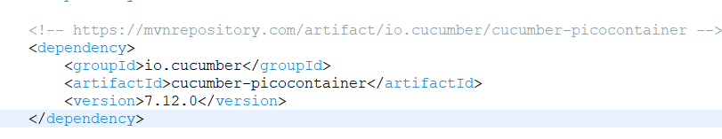

El siguiente paso es crear una clase **Java**, dentro de un nuevo paquete **Utils**, que contendrá esta inicialización.

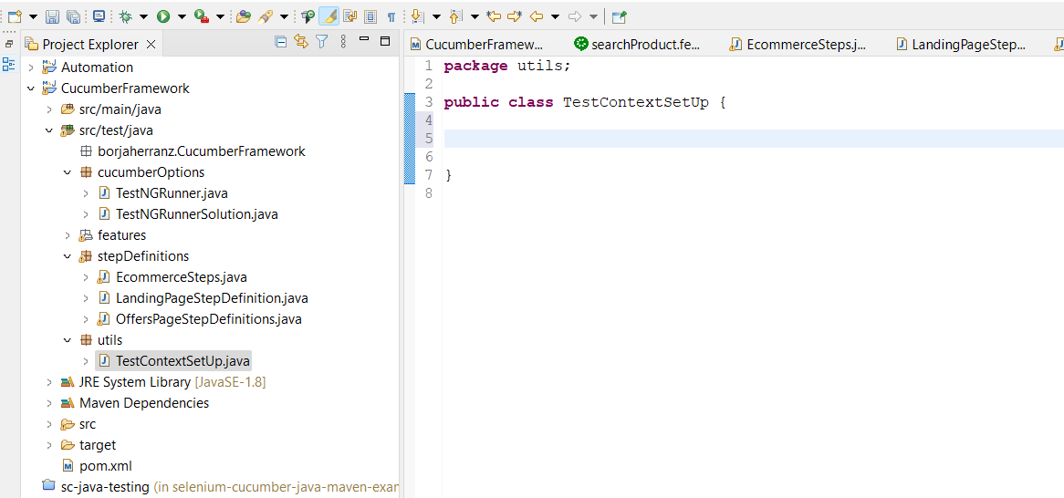

A continuación, inicializamos el Driver asi como la variable que se utilizará.

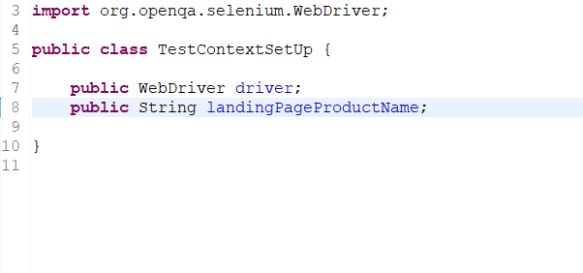

Volviendo a las StepDefinitions. Vamos a crear un constructor. A este constructor, se le va a pasar la instancia del **TestContextSetUp.** Además, le vamos a pasar como variable este valor para poder inicializarla.

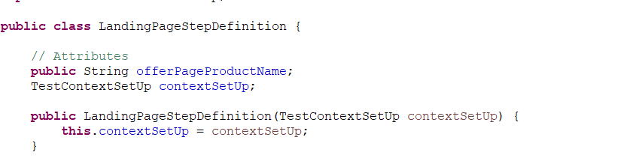

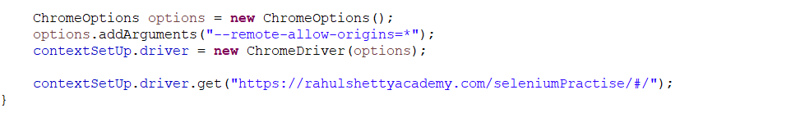

Todos los valores dependerán de esta variable, ya inicializada.

A partir de ahora, esta variable está viva.

Ahora, lo que queremos es que esta variable se pase a la página de **OffersPage**. Se creará otro constructor igual.

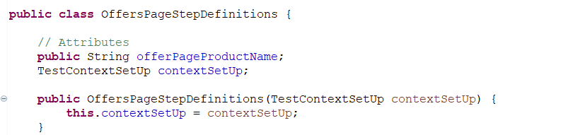

Ahora es cuando viene la magia. Ya habíamos activado la variable en la clase **LandingPage**. De esta forma, ya lo podemos utilizar.

**Revisar la documentación de PicoContainer**

[PicoContainer - Introduction](http://picocontainer.com/introduction.html)

### Sección 2: Patrón Singleton – Single Responsability Principle

Este patrón de diseño es uno de los más sugeridos cuando se comienza a realizar un framework.

**¿En qué consiste?**

Tenemos que escribir las clases como ‘Losely coupled’ (acoplamiento flexible). Es lo que vamos a definir.

La clase Landing’s page tendrá una única responsabilidad: se definirán las steps definitions necesarias para controlar la landing’s page, pero no métodos adicionales.

De la misma forma, OffersPage se encargará de la página de ofertas

**¿Qué es ‘Losely Coupled’?**

Significa que los componentes estás asociados tan débilmente, que los cambios en uno de los componentes no afecta a la existencia o rendimiento de otros componentes, a futuro.

Problema: consistencia.

Para poder resolver el problema de mover los métodos de un step definition a otro, lo que hicimos fue inyectar dependencias, de tal forma que hicimos las clases ‘losely coupled’. En el caso de que estuvieran fuertemente acoplados, no podríamos eliminar los métodos de las clases, ya que romperíamos el framework. Antes nos falló el driver.

Para resolverlo, hicimos dependency injection en otra clase.

Al final, en el futuro podremos mejorar el framework sin necesidad de cambiarlo todo.

**¿Cómo resolver el problema de acoplamiento?**

Por ejemplo, en este caso tenemos lo siguiente:

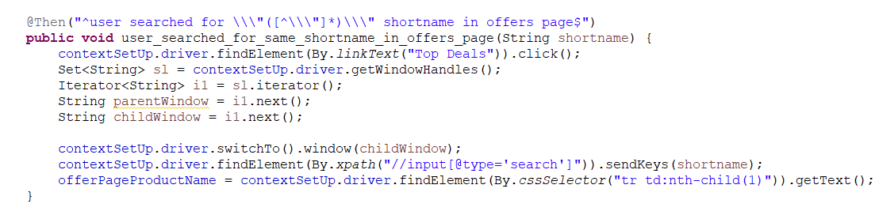

Para iterar las ventanas, crearlas,… esa no es la funcionalidad principal de buscar la palabra ‘Tom’. ¿Qué es lo que hacemos? Lo que debemos hacer es quitarla, ya que no cumple el principio de responsabilidad única.

Además, si queremos reutilizar el código para en vez de buscar tomates, buscar pepinos, lo mejor es separarlo en otro método para ser reutilizado.

Lo que vamos a hacer es crear otro método que cambie esto.

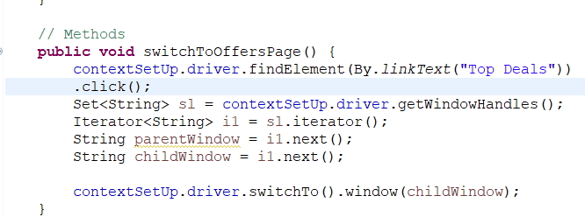

Y llamarlo desde el otro método.

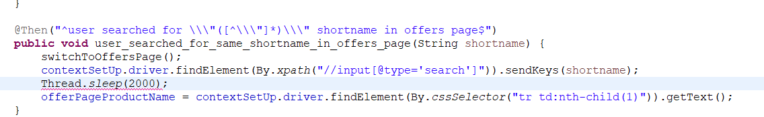

Esto se puede realizar para otras variables, como revisar que si ya hemos cambiar a la offer page, o no. Crear bucles hasta que aparezca.

### Sección 3: Implementar el patrón PageObject para testear objetos dentro de las clases

No es recomendable hardcodear los locators en las step definitions, sino desde una página adicional que nos permita llamar a estos CSS Selectors y XPath.

Para controlar todos los locators, necesitamos que estos se llamen desde una clase adicional Java en el que se definan todos los locators. Cada página web que se necesite testear, necesitaremos **una clase para meter todos los locators.**

Los creamos dentro del paquete **pageObjects**. Y metemos una clase para cada página.

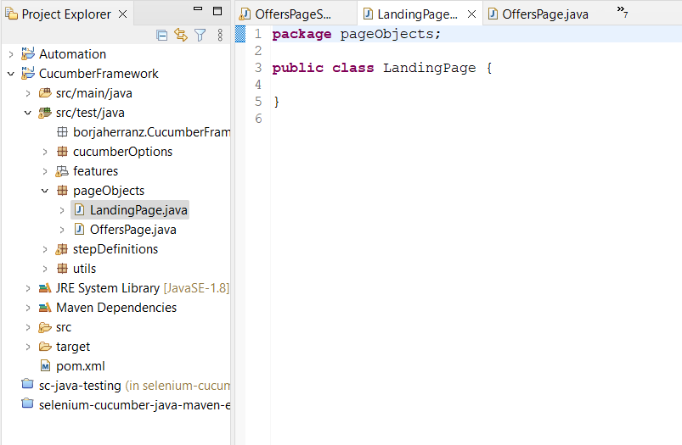

Para escribir los locators, se deben crear en esta clase Java con los ya utilizados en la step definition.

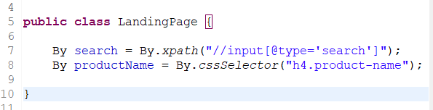

Ahora creamos los métodos para rellenar, buscar elementos,…

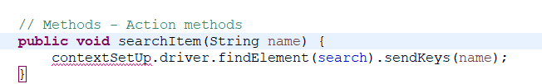

En este caso, creamos el método y enviamos como variable el nombre. ¿De donde se cogerá? De las step definitions.

El principal problema, es que el contexto del driver no se conoce, como lo separamos antes. Creamos un objeto para ello dentro de las step definitions.

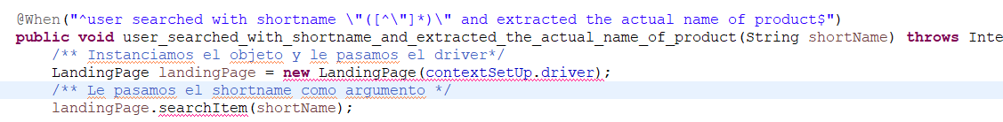

Ahora, lo que debemos hacer es crear un constructor y pasarlo el driver.

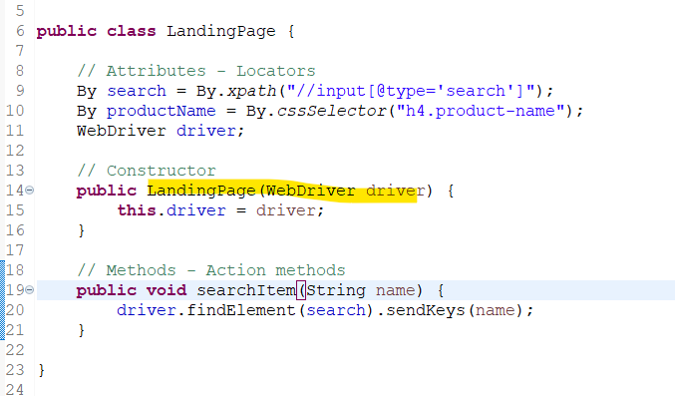

De esta forma, al escribir los locators de forma global en un PageObject, podemos utilizarlo en diferentes partes. No sólo mejoramos en mantenimiento, sino que el programa es más legible.

Así quedaría la Step Definitions.

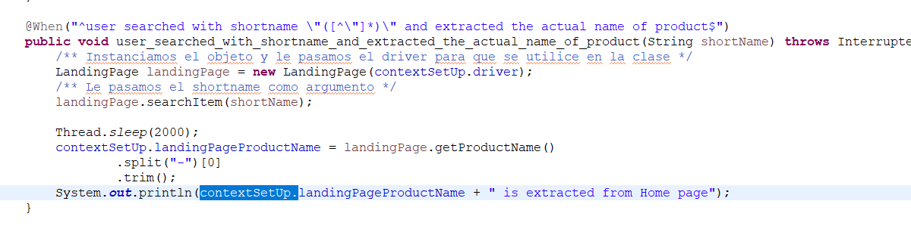

### Sección 4: Page Object – Offers Page

Vamos a realizar lo mismo para la Offers Page.

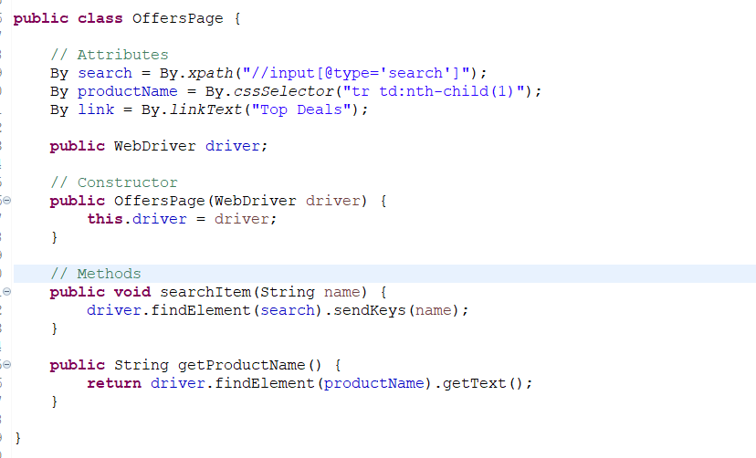

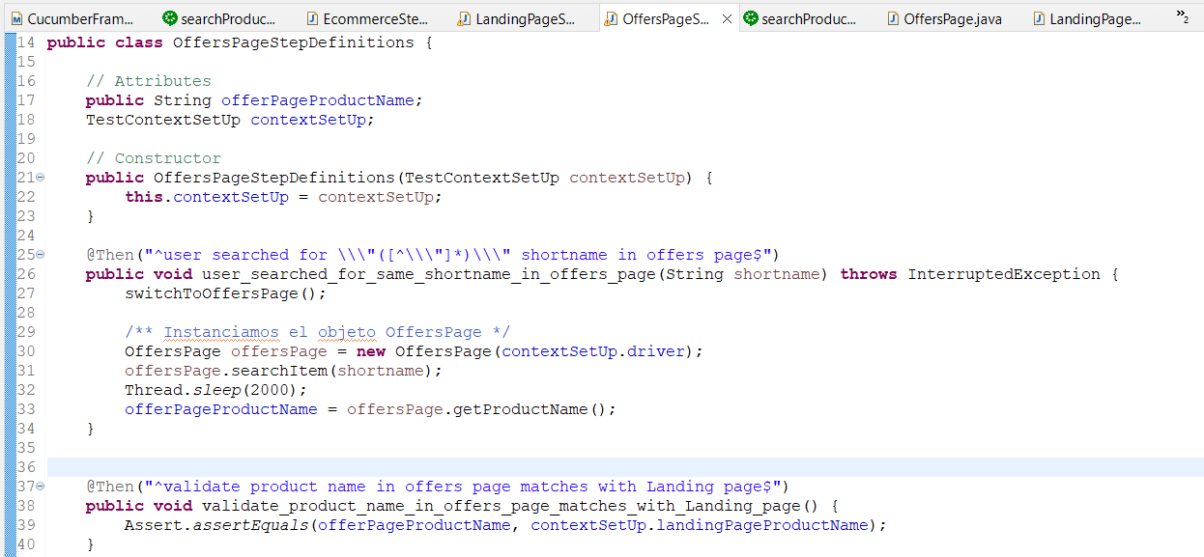

Recordar que para este caso, cogemos el nombre en el Landing’s page.

Gracias a tenerlo con el patrón de diseño PageObject, nos permite poder modificarlo en estas clases, cambiándolo todo en el framework y no tener que estar cambiando clase a clase.

También podemos declarar los locators como **prívate** para impedir que modifiquen los atributos. De esta forma se encapsula la lógica.

Por último, aunque llamaramos al localizador ‘Top Deals’ en las Step Definitions de la página de **Offers**, al estar localizado en **Landingspage** se debe meter ahí en la página modelo.

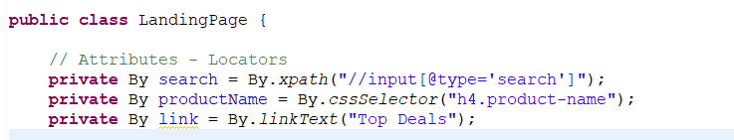

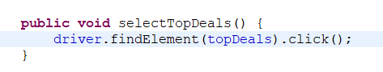

El problema es cuando lo hemos definido en la página LandingsPage y lo necesitamos usar en las Step Definitions de OffersStepDefinitions.

Es aquí cuando debemos instanciar el objeto y por tanto, utilizarlo en la OffersPage.

**No queremos utilizar la instanciación de los objetos en las Step Definitions. Es lo que vamos a hacer ahora.**

### Sección 5: Patrón de diseño de Factorías

Vamos a crear objetos fuera de la Step Definitions. Para ello introducimos las factorías.

Estas son las responsables de crear todos los objetos que se utilizaran en las Step Definitions. Se deja toda la responsabilidad a una única clase.

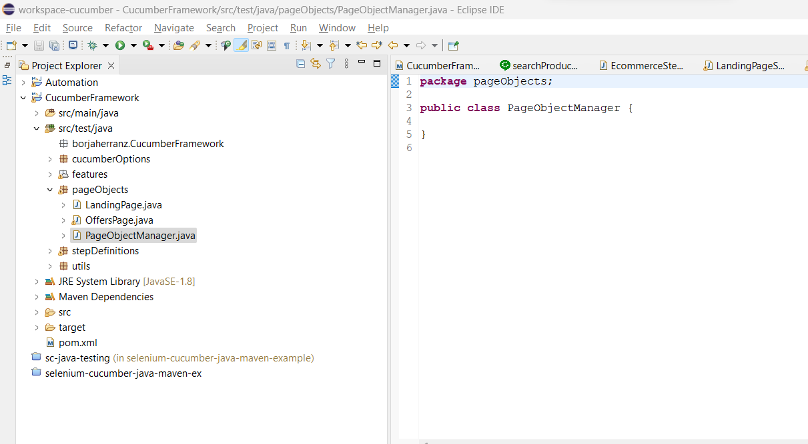

Se crea la clase **PageObjectManager** dentro del paquete **pageObjects**.

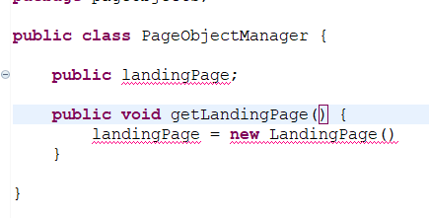

Instanciamos la clase LandingPage en este nuevo manager, pero hay que pasarle el Driver.ç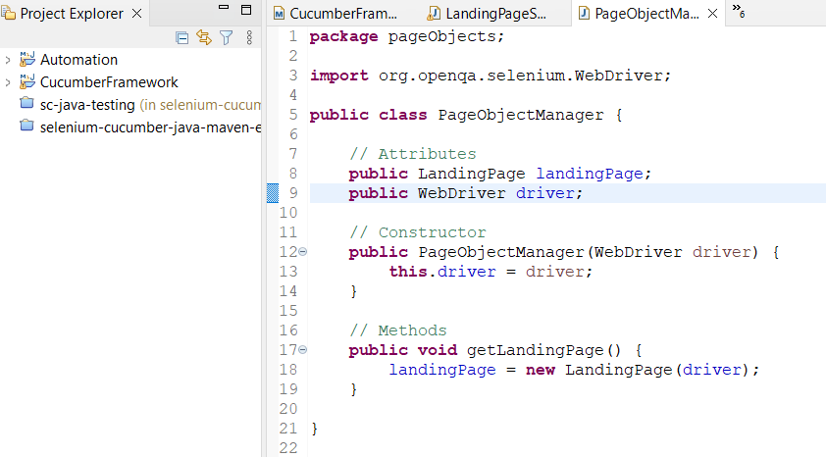Este driver se ha de pasar al constructor. Se cogerá de la clase principal (Step Definitions).

Por otro lado, vamos a devolver el objeto LandingPage después de cogerlo. Esto es necesario para pasarlo a las Step Definitions.

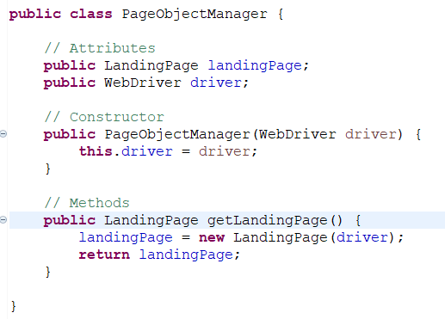

Vamos a hacer lo mismo con la página de OffersPage(), en la misma clase.

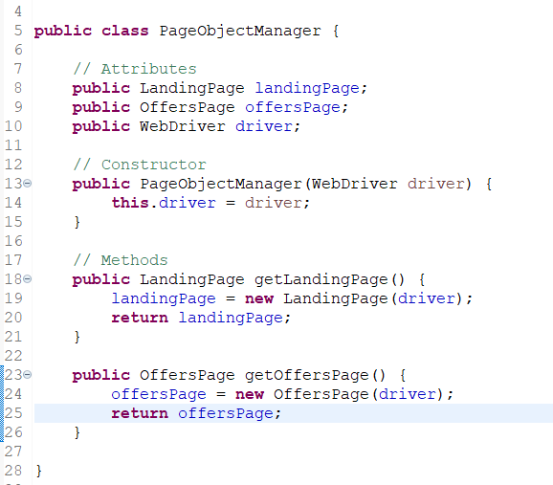

Esto es lo que llamamos **factoría**. Se crean todos los objetos necesarios para luego utilizarlos en las Step Definitions.

Únicamente se ha de crear el objeto PageObjectsManager en las StepDefinitions. Pero, hay que tener en cuenta, que no es bueno crear diferentes objetos a partir de la factoría, sino es crearlo una vez e ir llamándolo.

Vamos a utilizar otra vez la **inyección de dependencias**. Vamos a instanciar aquí el PageObjectManager y pasárselo al resto de clases.

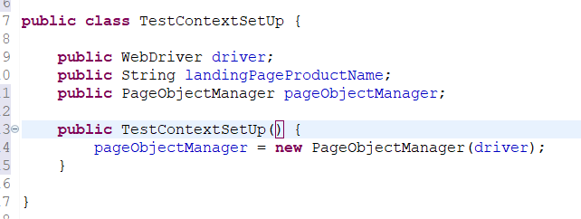

Este objeto se instanciará en el constructor de las clases **LandingPageStepDefinition** y **OffersPageStepDefinition**, al llamarlo el constructor. Recordar cómo inyectamos las dependencias.

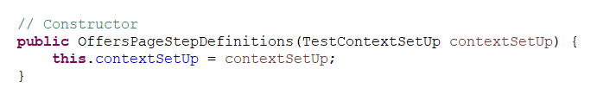

Finalmente, sustituimos todos las llamadas por el objeto TestContextSetUp.PageObjectManager (que lo habríamos metido en el constructor) y ya lo tendríamos.

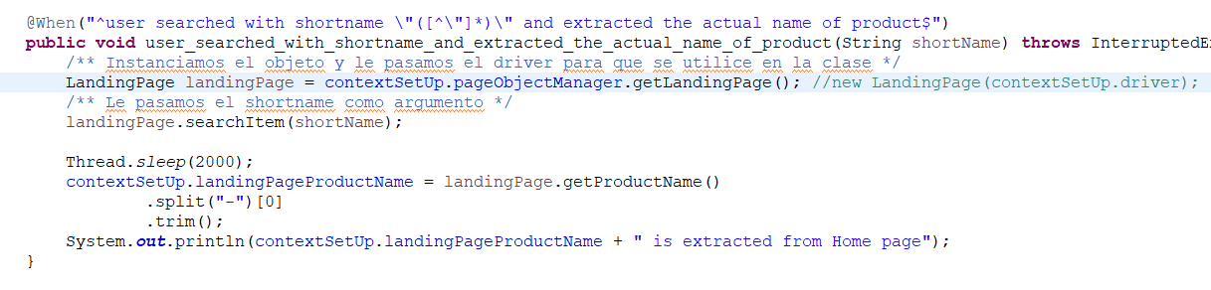

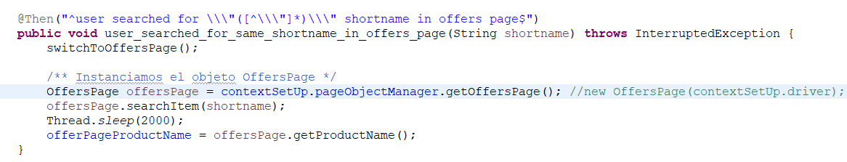

Repetimos el proceso con todos.

## 8. Integración de Utilities, Hooks y Tags

### Sección 1: Construcción de test utilities genéricos

El primer paso, después de haber integrado Cucumber con los patrones de responsabilidad única, inyección de dependencias, PageObject y Factorías, el siguiente paso es integrarlo con todo lo que hemos aprendido durante el curso.

El primer paso, es la construcción de **Test Utilities genéricos**.

Esto es lo que vamos a hacer:

* Separar la instanciación del driver del Step Definitions
* Llevarlo a otra clase.

Al final, los métodos deben ser únicos, tienen que tener una función única. Rompe el principio de responsabilidad única.

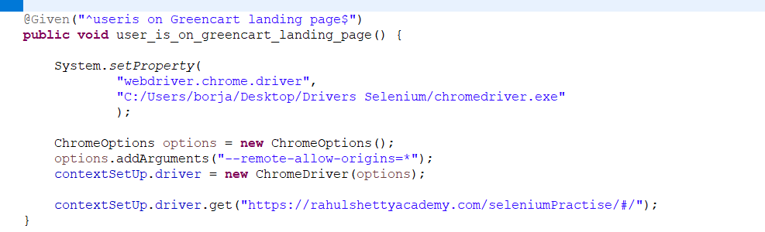

Vamos a separarlo en una nueva clase dentro del paquete **utils**.

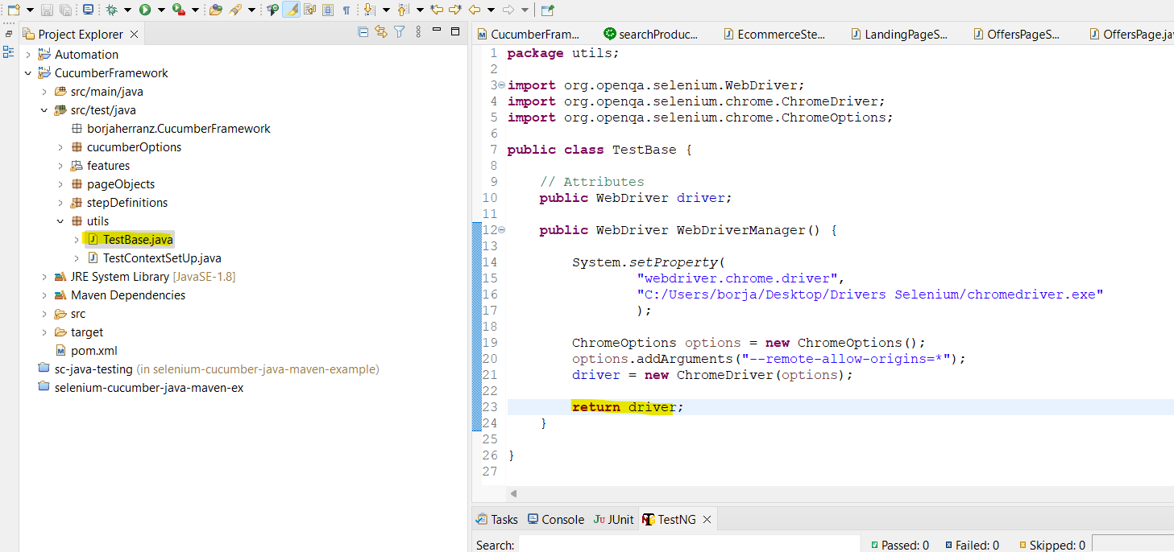

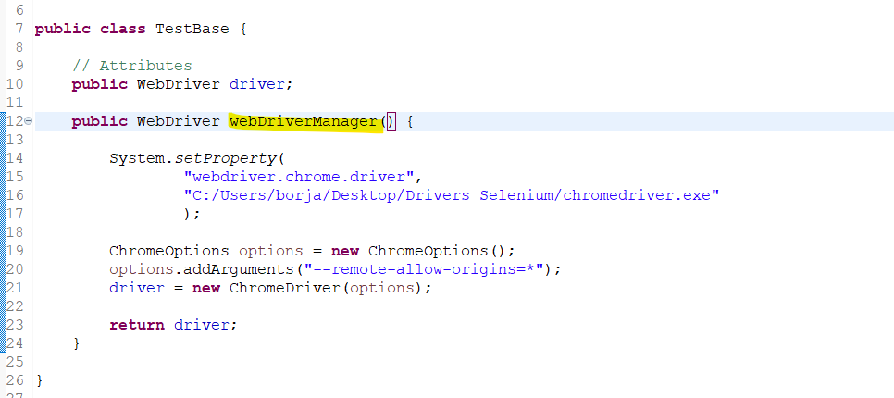

Aquí instanciaremos el objeto y le pasaremos el driver.

Lo siguiente es que los PageObjects utilicen este objeto Driver. Antes se les pasaba como inyección de dependencias en el PageObjectManager, que le delegabamos la responsabilidad de pasar el driver.

Lo siguiente es pasar este driver a este PageObjectManager. Luego en el TestContextSetUp será el que lo utilice para las StepDefinitions.

Así que creamos el objeto TestBase en el TestContextSetUp que será lo que utilicemos luego en las StepDefinitions (recordar que **inyectábamos dependencias**).

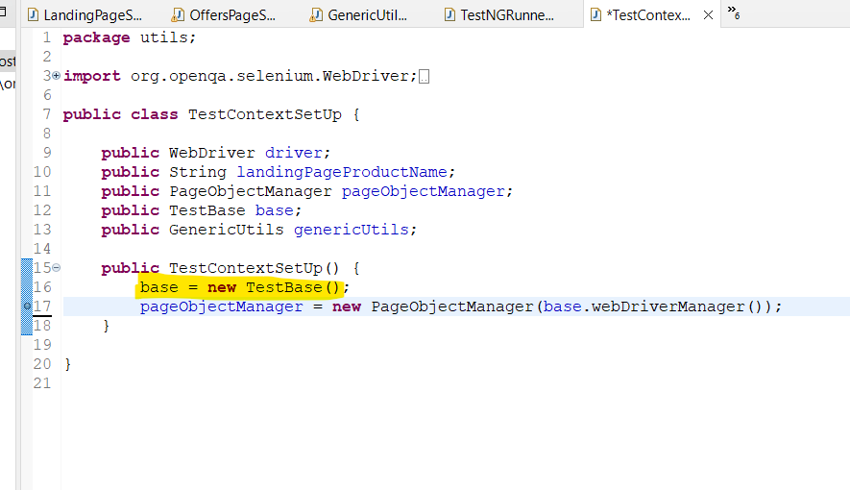

Es este driver el que se pasará a todas las clases. Además, se debe inicializar el TestContextSetUp para que se le pase el objeto a trabajar. Recuerda que sólo se instanciará una vez, por lo que está bien que aparezca el **new testBase()**.

Ahora tenemos dos managers:

* WebDriverManager: controla la instanciación del driver
* PageObjectManager: instancia las páginas y se le pasa el driver del WebManager

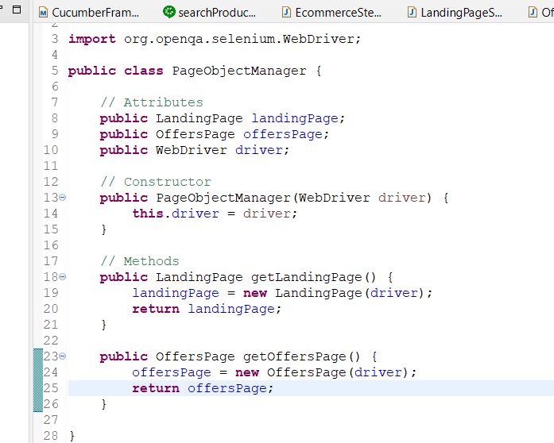

Todo se conecta a partir de la clase **TestContextSetUp**, que es la clase donde inyectábamos las dependencias.

Vamos a seguir con la refactorización. Quitar aquello que no sea la funcionalidad del Landing’s page, como cambiar de ventana,… Esto se **quita de las StepDefinitions** y se implementa en **otra clase**.

Por ejemplo, podemos usar este código reusable en una nueva clase. La vamos a llamar **GenericUtils**.

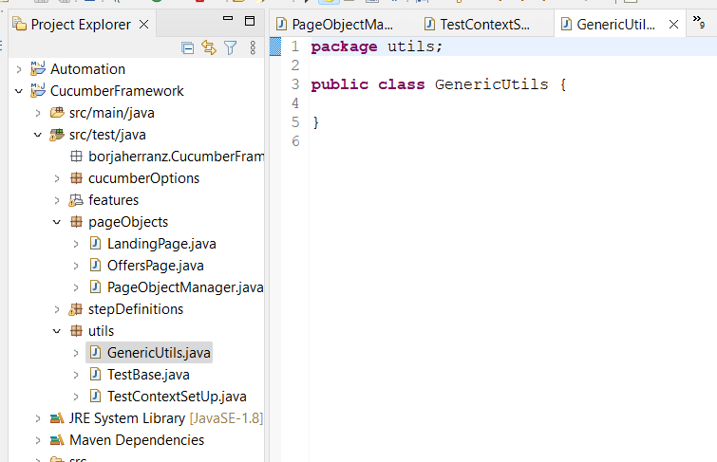

Quedaría así la clase para cambiar de ventanas:

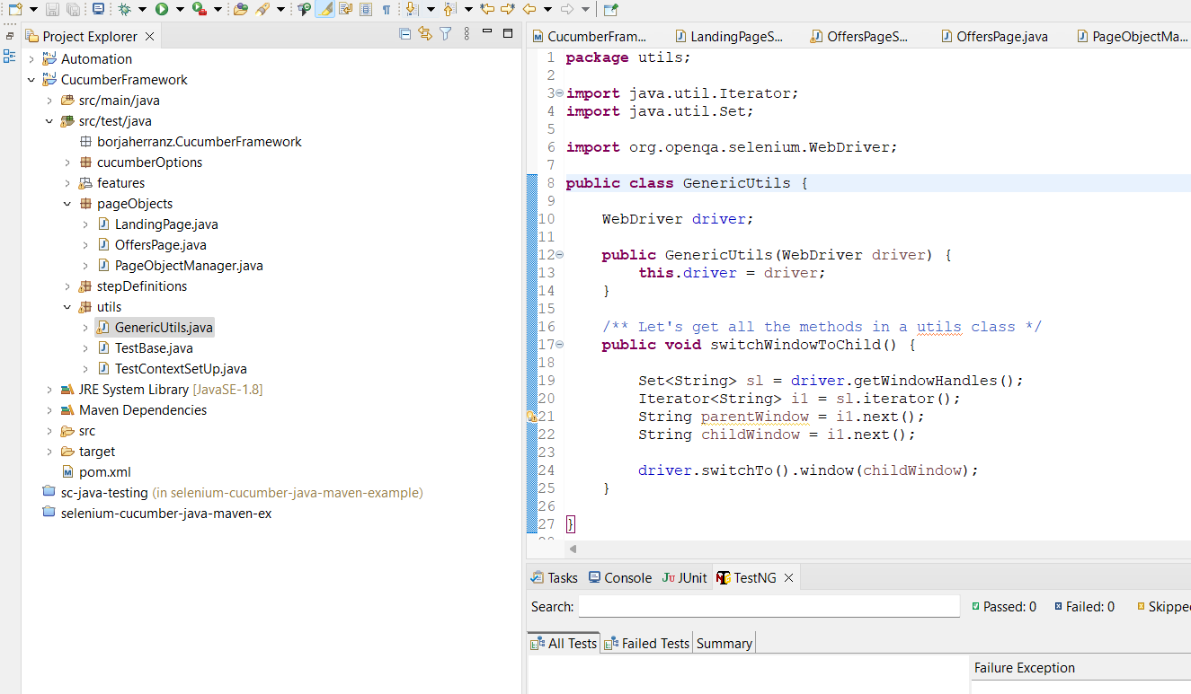

A continuación, y sabiendo que **inyectamos dependencias** con la clase **TestContextSetUp**. Es nuestro punto de partida para pasar el driver así como todas las funcionalidades necesarias. Es un cambio de lógica, ya que las clases no siguen un orden lógico, pero se separa la funcionalidad para que esta sea lo más robusta posible.

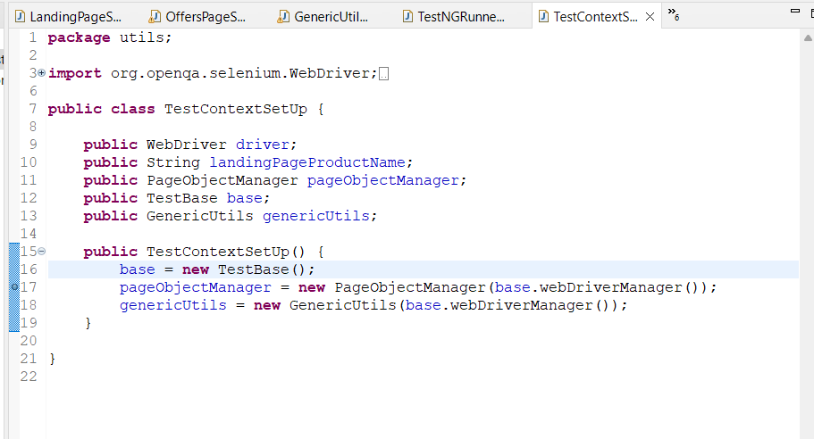

Ahora refactorizamos las step definitions.

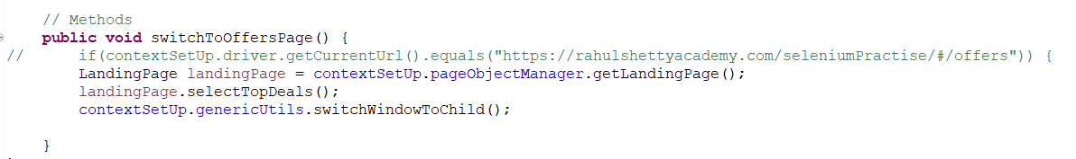

Con esto ya tendríamos toda la funcionalidad.

Únicamente debemos cambiarlo en todos los casos en los que haya utils y demás.

La última cosa, es que debemos crear **una vez el driver**, y no inicializarlo más de una vez. Es por ello que debemos poner un **condicional** en el WebManager().

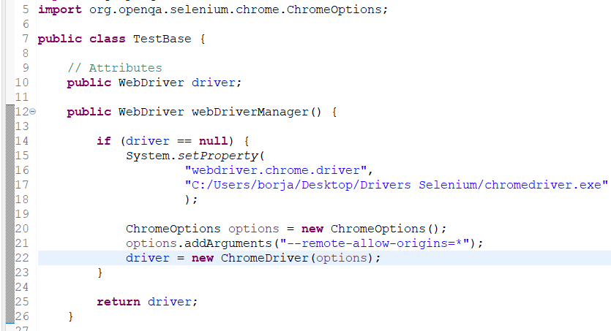

Con esto se controla todo el flujo.

### Sección 2: Creación de un Global Properties para manejar los eventos en el navegador

Vamos a crear un archivo global de propiedades para tener ahí la ruta del driver,… Es la que pasaremos al TestBase. Se leerá luego este archivo, como un JSON.

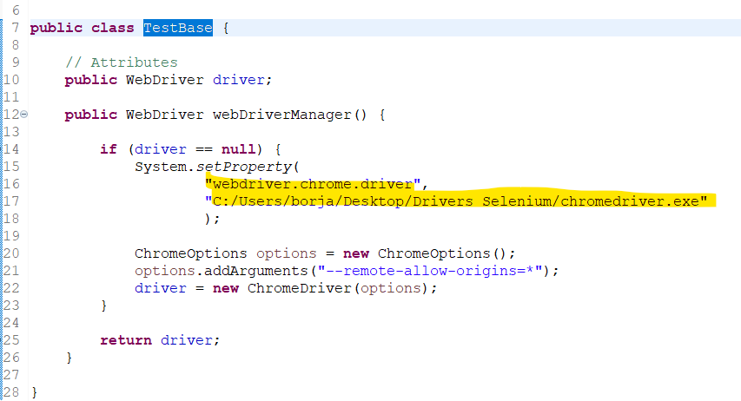

Nos lo vamos a llevar al paquete **resources** y ahí los recursos

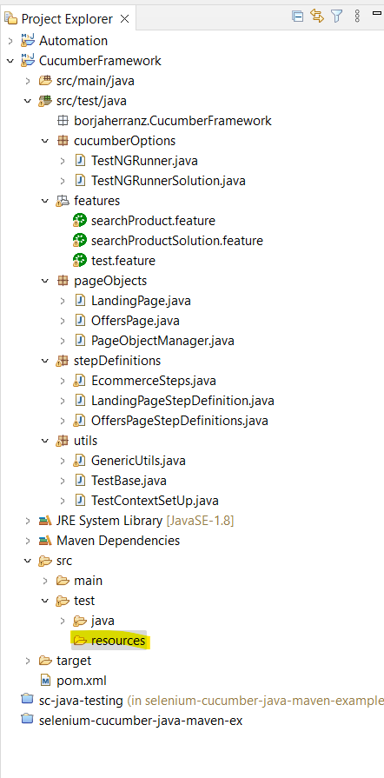

Tiene que estar en la ruta **CucumberFramework/src/test** (quitamos el Java)

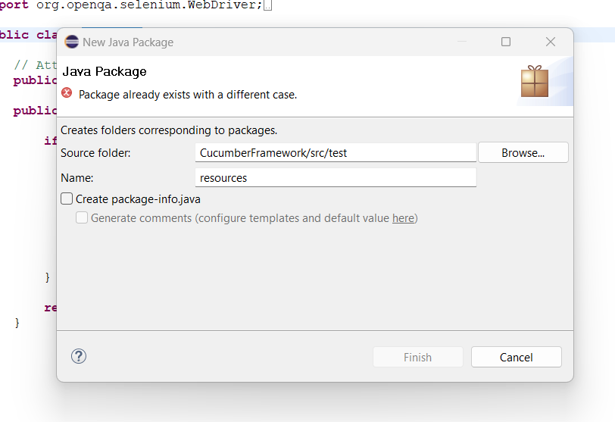

Ahora creamos el archivo **global.properties**

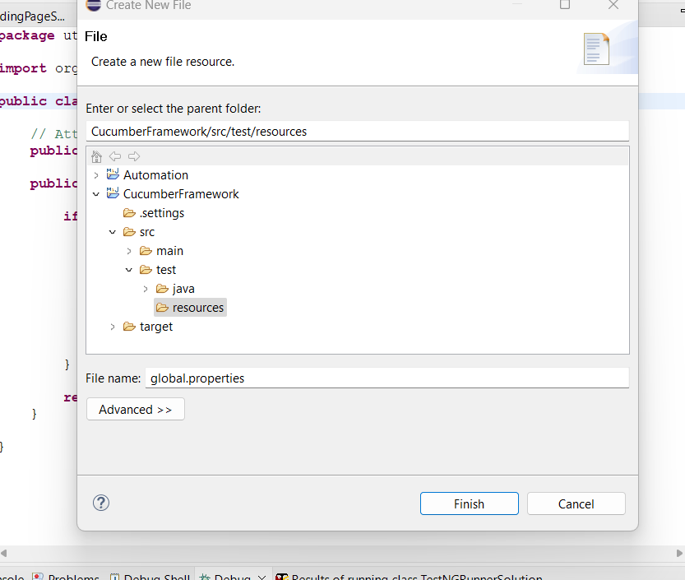

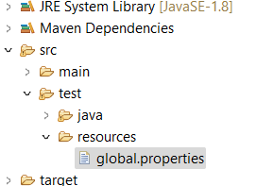

En este archivo de propiedades pondremos la ruta de nuestros drivers, sea Chrome, Edge,…

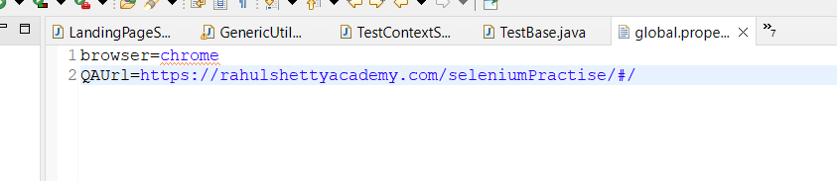

Vamos a inyectar estas propiedades en la clase **TestBase**. Para ello, utilizaremos la clase **Properties** que inyectará esta información del archivo de propiedades.

Para ello, lo primero es convertir el fichero de propiedades en un archivo de entrada que se pasará a la clase **Properties**

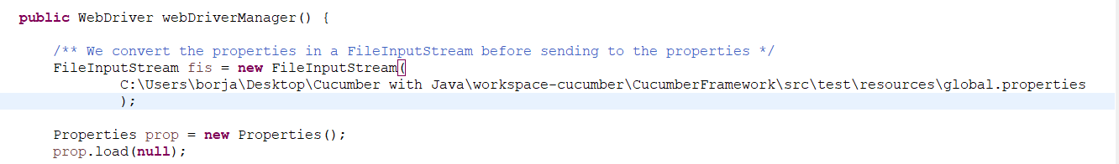

Sin embargo, coger la ruta del archivo local no es conveniente cuando estamos trabajando con varios equipos. Vamos a coger la ruta del archivo **de forma dinámica**. Se ha de meter como **System.getenv(“user.drir”)** para poder pasarlo y que lo pueda utilizar cualquiera.

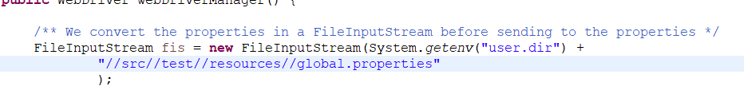

De esta forma, cualquiera que tenga configurada la ruta como la tenemos nosotros, lo podrá utilizar.

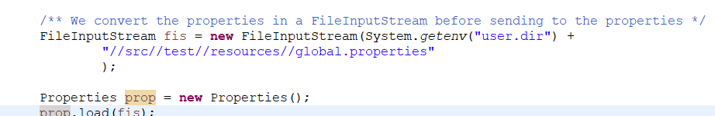

Así quedaría.

Ahora queremos usar las propiedades que hemos creado. Se utiliza el método **Properties.getProperty(string)**

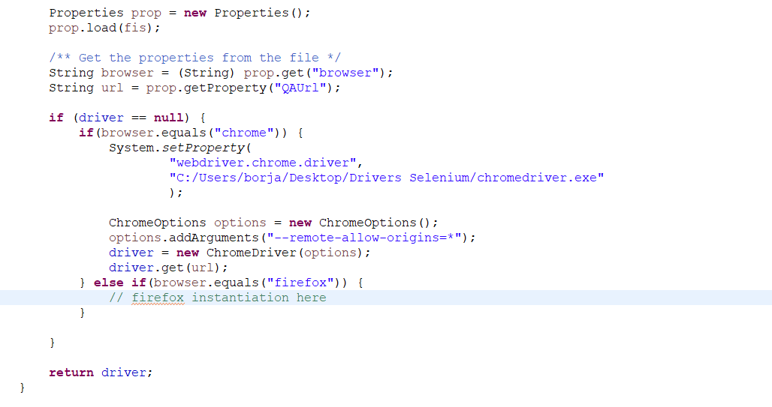

**Aquí hemos instanciado el browser a utilizar, que será para coger el driver a utilizar, así como la url de la página a testar.**

Inyectamos de la misma forma el driver en la carpeta de resources y ya estaría

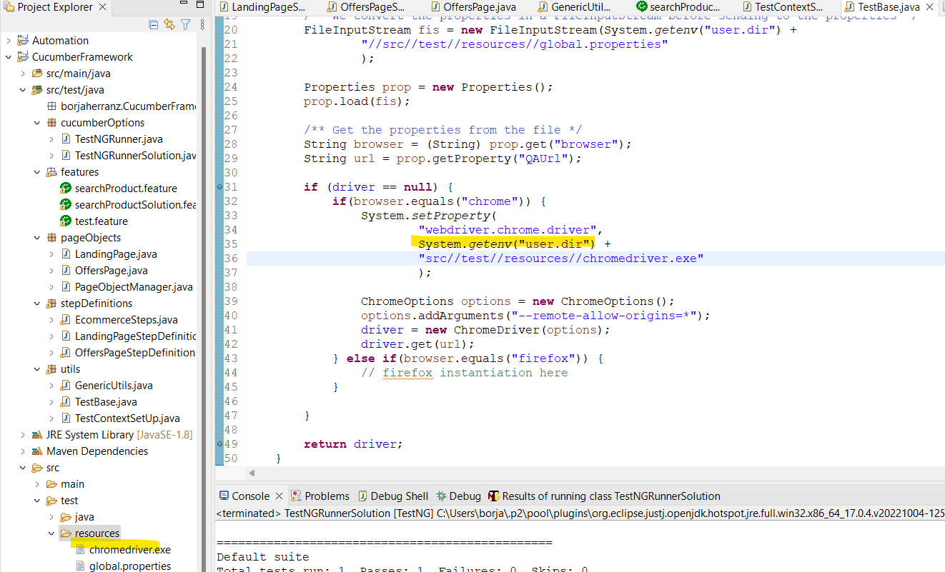

Gracias a esto, podré utilizar cualquier driver en función del browser.

### Sección 3: Implementar Hooks y añadir post conditions

Vamos a implementar Hooks para las precondiciones que se repiten para varios pasos. Por ejemplo, abrir el browser, cerrarlo,…

Recordar cuando lo utilizábamos en el Cucumber.

Para crear los hooks, se hacen en los **Step Definitions**.

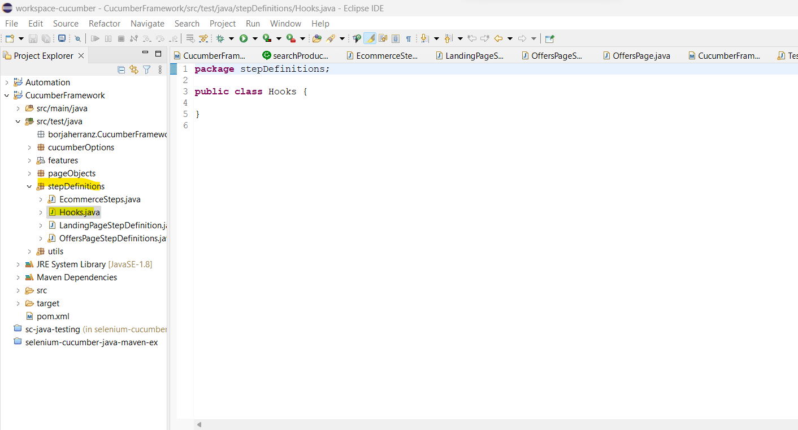

Gracias a esto, podemos prescindir de tener que crear un nuevo step en los feature.

Tener en cuenta que para poder utilizar las variables, como **driver,…** se debe inyectar en nuestra clase Hooks. Para ello la vamos a invocar gracias a la inyección de dependencias. Usamos la clase **TestContextSetUp** para esto.

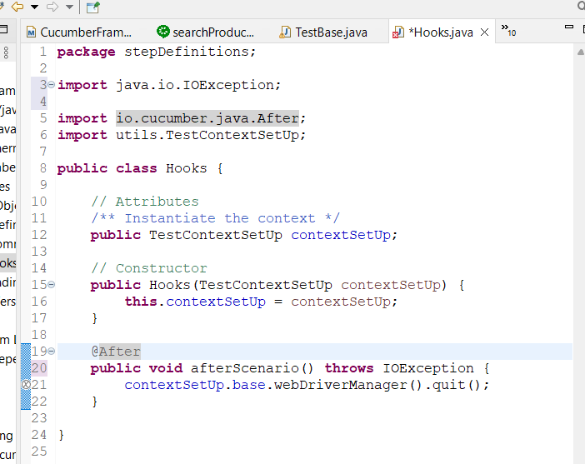

**¿Cómo se llama todo el flujo si no usamos el given?**

Antes de ejecutar todo, lo primero que hace es crear el constructor, crea las diferentes instancias como crear el driver,… De esta forma, el primer paso de las step definitions se salta.

### Sección 4: Parametrizar los tests de Selenium con múltiples data sets usando los Scenarios Outlines

Vamos a parametrizar el feature file para poder pasarle varios data sets y así que pueda lanzar tantos tests como escenarios similares con diferentes datos.

En este caso, vamos a introducir el concepto de **Scenario Outline** y los **Examples**. Gracias a ellos, se pueden introducir diferentes data sets que correrán varios test executions de forma secuencial.

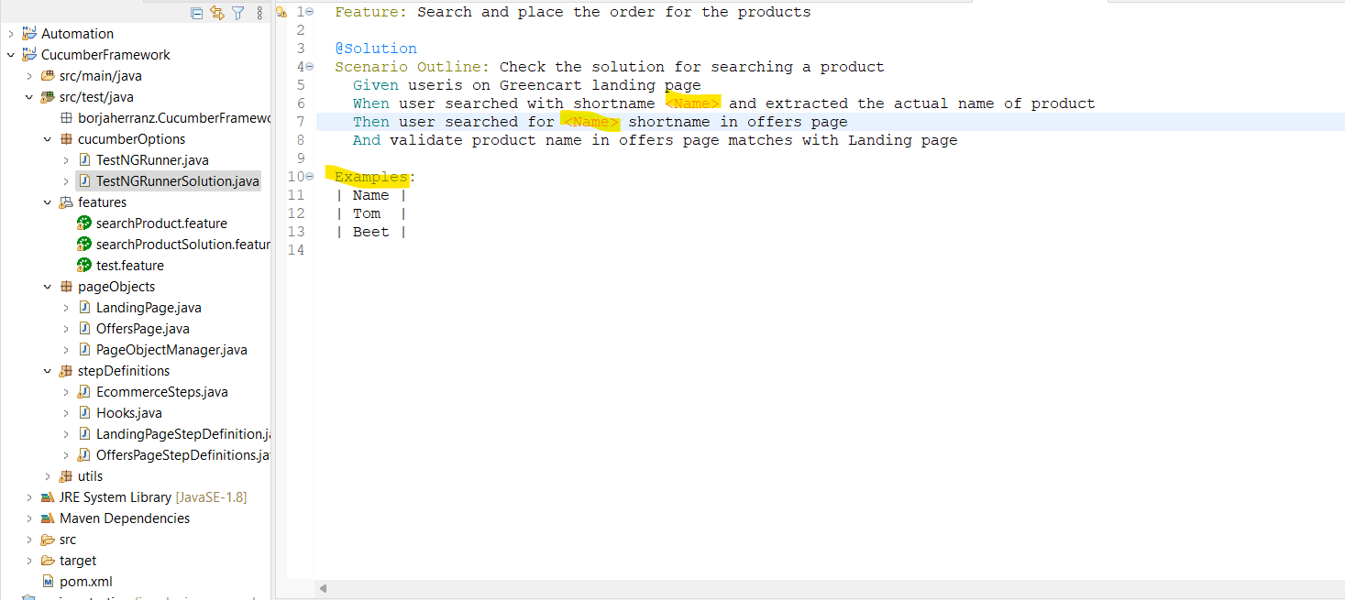

Se sustituirán los parámetros por los valores que vengan en la tabla en los diferentes step definitions.

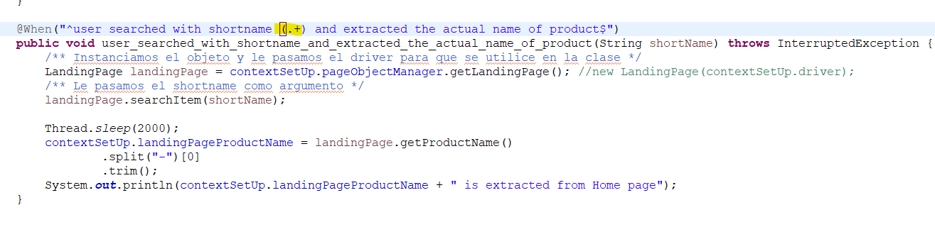

La cosa es, que no sólo nos va a fallar, sino que va a tardar en lanzarse. Aquí viene el concepto de la **paralezización.**

### Sección 5: Paralezización con TestNG Runner

El siguiente paso es paralelizar los test en TestNGRunner. Para ello, se ha de crear una matriz con los escenarios a correr e importar el **super.scenarios()** de la clase **AbstractTestNGCucumberTests**. Está dentro como método.

Se le pasa @Override para pasar la configuración.

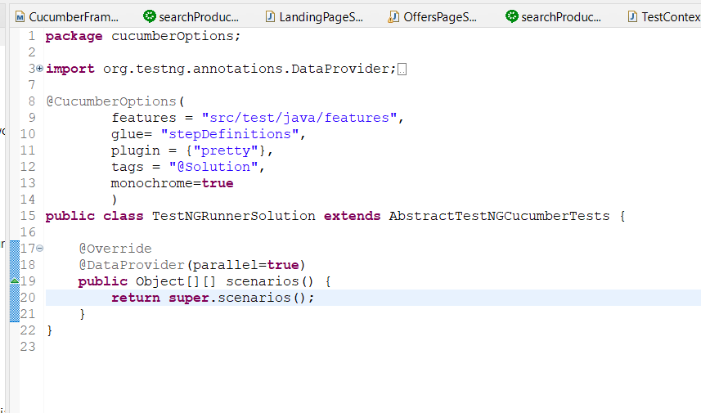

Con eso se puede usar el método

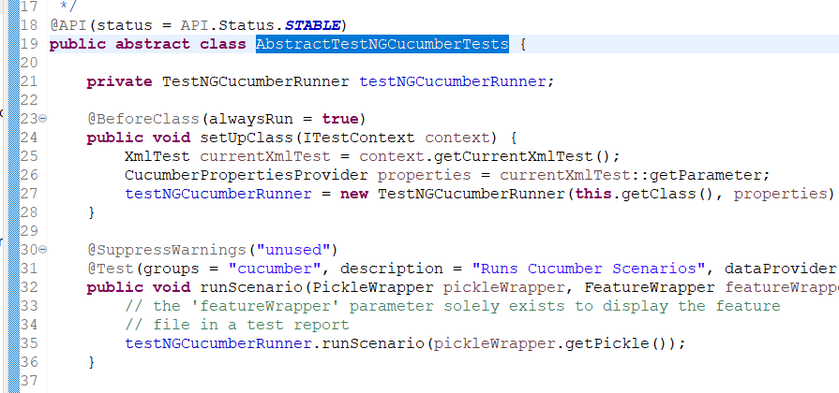

Vamos a crear otro **feature** file para poder usarlo.

**Assignment**

Añadir tres tomatos y hacer checkout.

Ver que el nombre aparece

Ver que los botooes **Apply y Place Order** está.

Hacer lo mismo con Brocolli.

Para este caso, se debe crear un nuevo **PageObject** para el Checkout.

De momento, así es como queda la arquitectura

*Features*

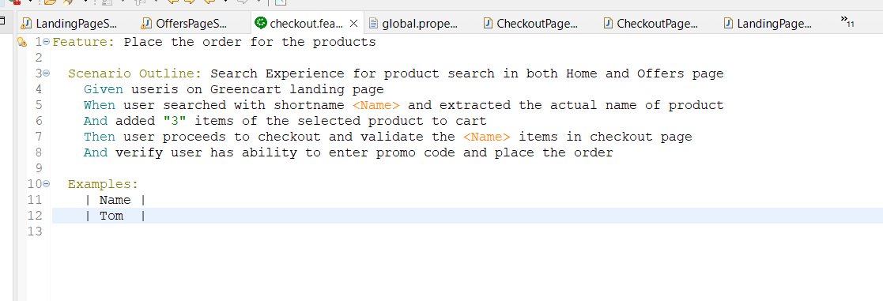

*CheckOutPage*

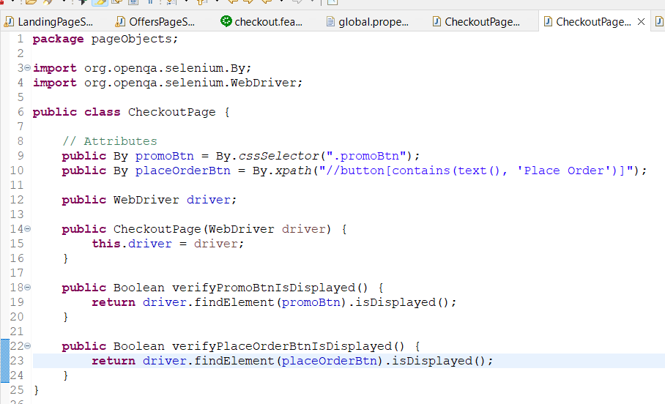

*\*\* Al contrario que en la resolución de Udemy, he separado la funcionalidad por páginas. El seleccionar el carrito y llegar a la página de promociones lo hago en la clase* ***LandingsPage****, como hicimos con anterioridad para llegar a ofertas.*

*Todo lo demás, se mantiene constante.*

*PageObjectManager*

*Creamos el objeto para instanciarlo*

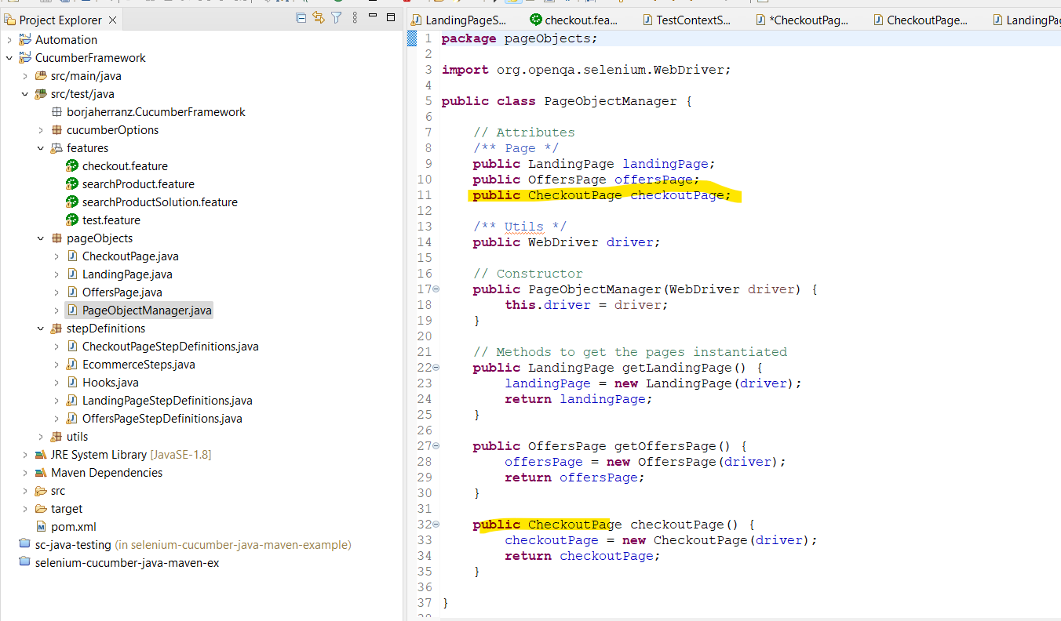

*StepDefinitions – CheckOutPageStepDefinitions*

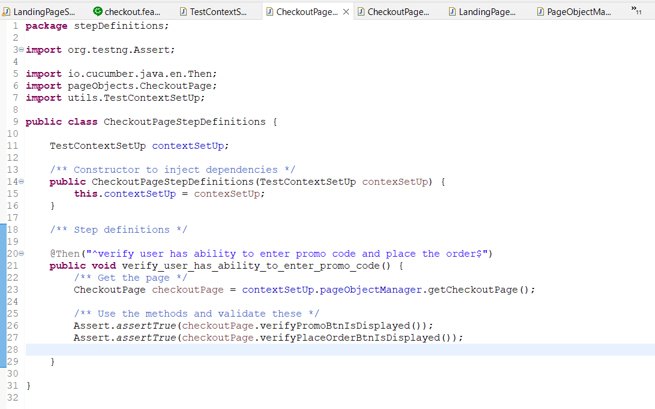

*Ahora, para este caso, y como tenemos que instanciar más de una vez el constructor, lo mejor es pasarlo en el mismo tal que:*

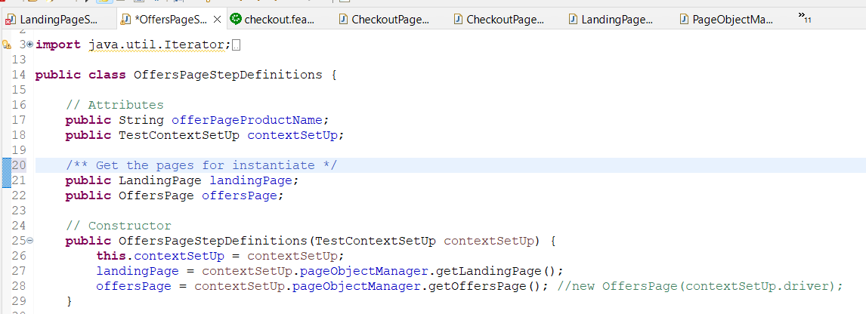

*Hacemos lo mismo para todas las step definitions.*

*Por otro lado, vamos a coger el título para la LandingsPage*

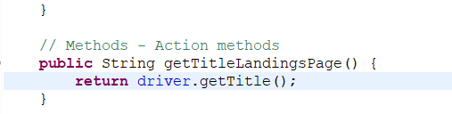

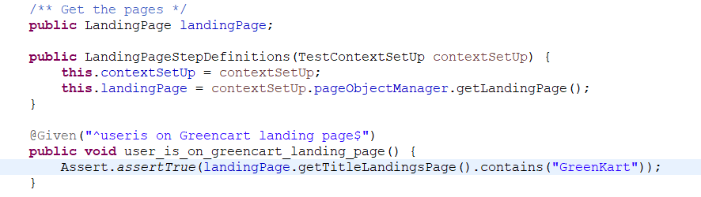

*Finalmente añadimos los tres ítems en el* ***LandingPage*** *class*

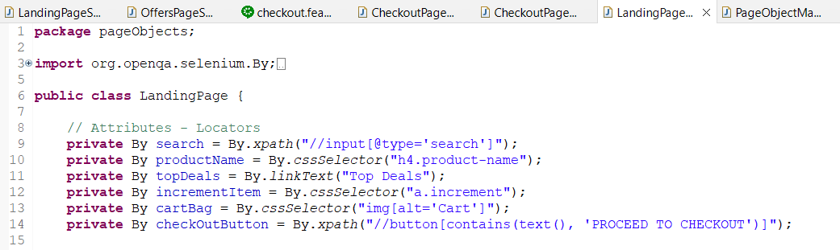

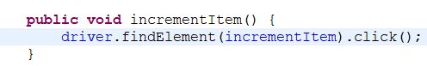

*Por otro lado, tiene que ser el ítem que buscamos. Es por ello que lo primero que hacemos es filtrar por el buscador. Para seleccionar el localizador correcto, debemos ir del parent al child.*

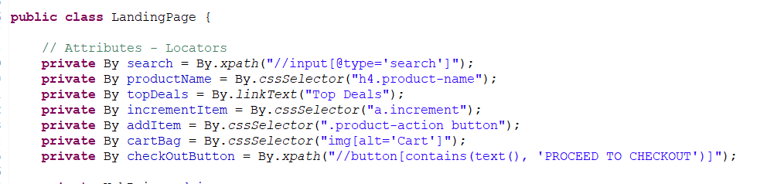

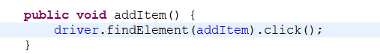

*Ahora, debemos crear el negocio para que aprete el botón tantas veces como ítems queramos meter en el carrito.*

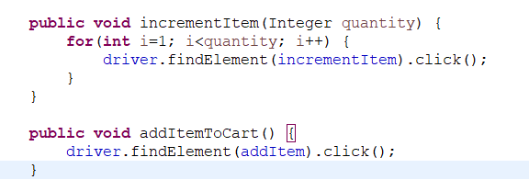

*Creamos las clases para las* ***LandingsPageStepDefinitions*** *para añadir los ítems*

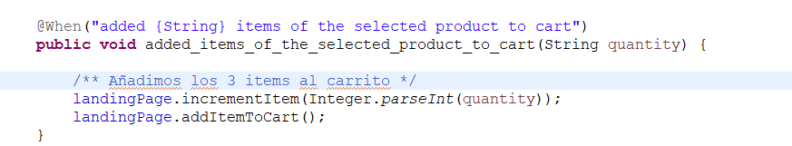

*Por otro lado, y siguiendo las instrucciones de la resolución, cambiamos el acceso al checkout desde la clase* ***LandingsPage*** *a* ***CheckoutsPage***

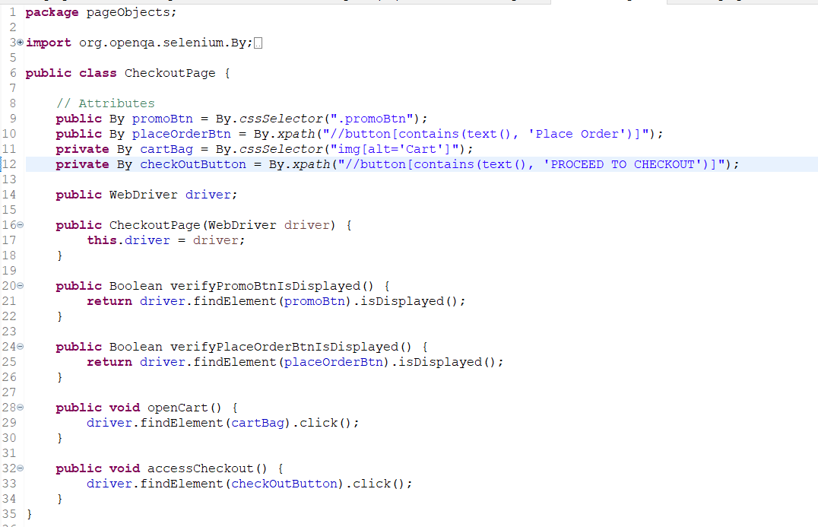

*Así podemos crear este método en su respectiva clase dentro de* ***CheckoutPageStepDefinitions***

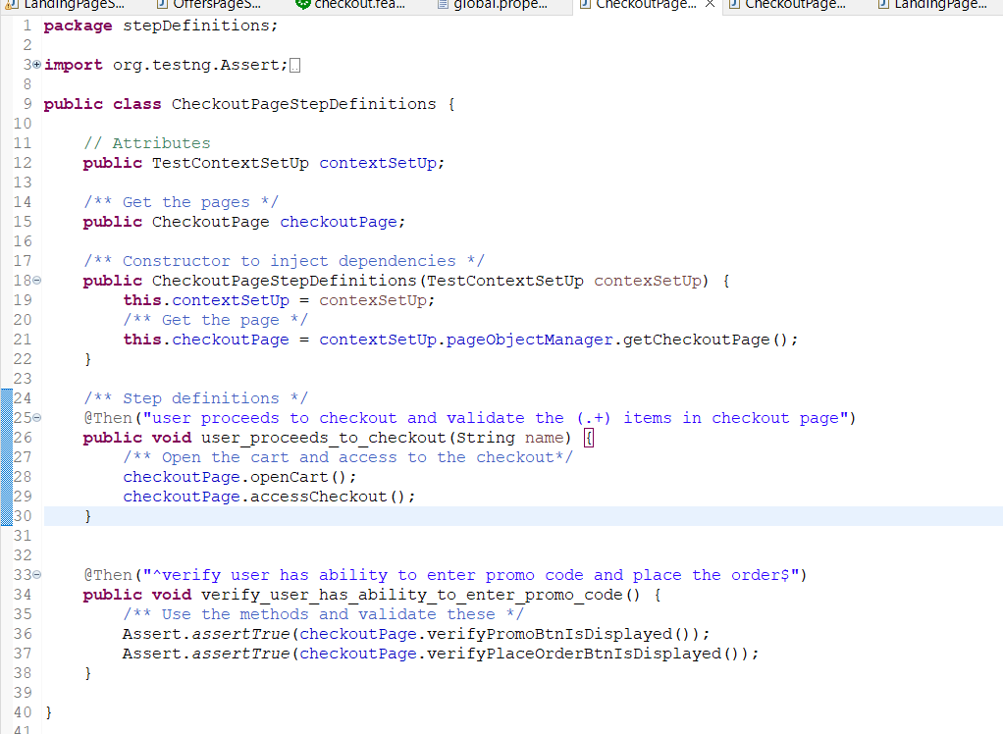

*Le añadimos dos segundos para que cargue la página*

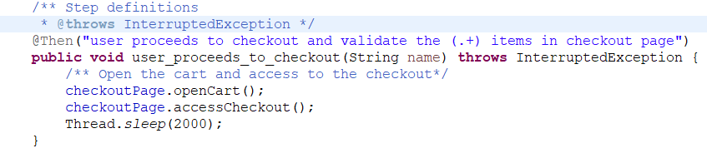

*Podríamos hacerlo con esperas explícitas, pero lo vamos a hacer en otro momento. Para ello, en la clase de* ***TestBase***

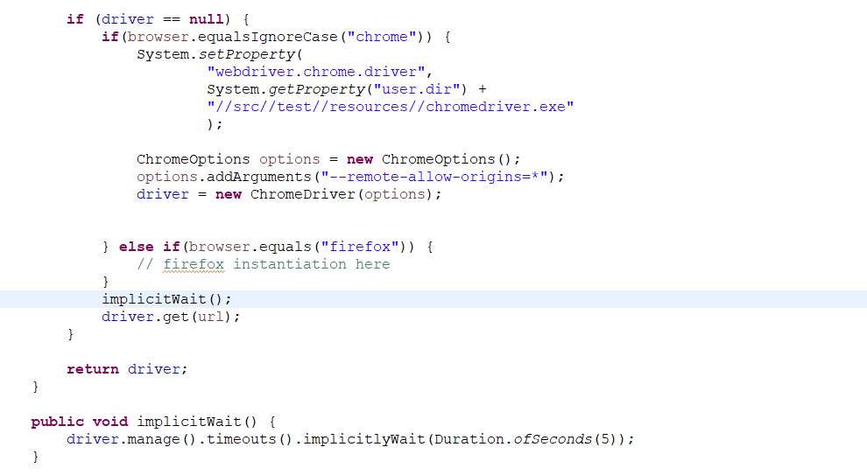

*Finalmente, las manejamos en la clase del CheckoutStepDefinitions*

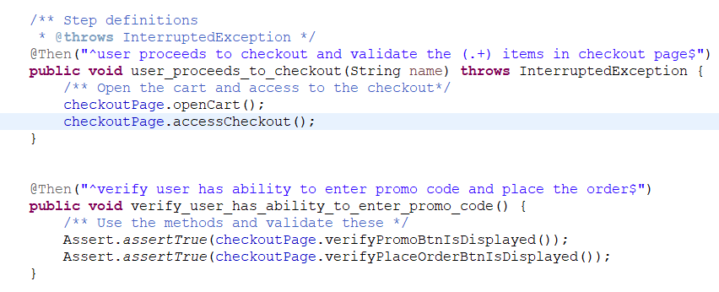

*Ya las instanciaría automáticamente con el driver.*

*Ya tenemos todo el programa, automatizado todo el test*

*Falta identificarlos en el runner. Para eso le añadimos los tags. En este caso* ***@OffersPage*** *y* ***@PlaceOrder***

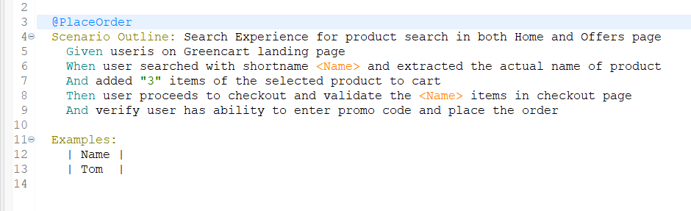

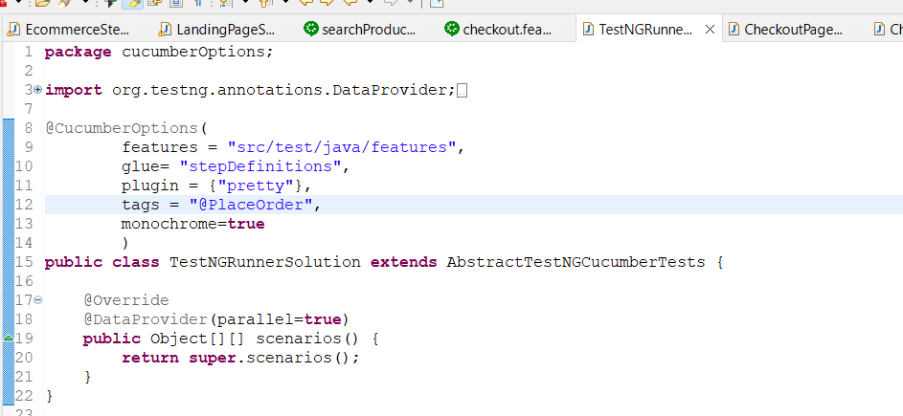

## 9. Reports and issues capture

### Sección 1: Reports en Cucumber y uso de diferentes frameworks

Vamos a crear diferentes tipos de reports como **html, xml, json, junit, extent**, con un simple plugin.

Vamos a meter todos los plugins en el TestNG Runner, con todos los tags que vamos a meter para la parte de ofertas y PlaceOrder.

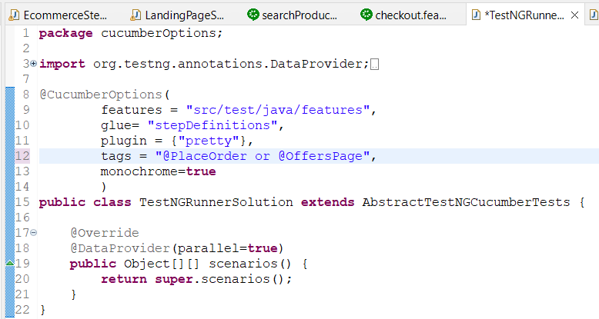

Va a coger todos los escenarios.

Por otro lado, vamos a meter los reportes con la palabra reservada **plugin. Podemos generarlo en HTML u otros formatos.**

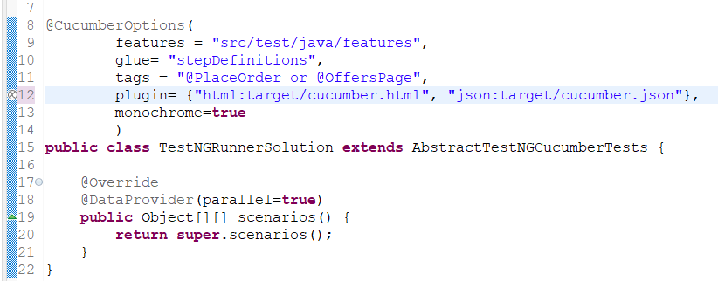

Vamos a generarlo como HTML y JSON.

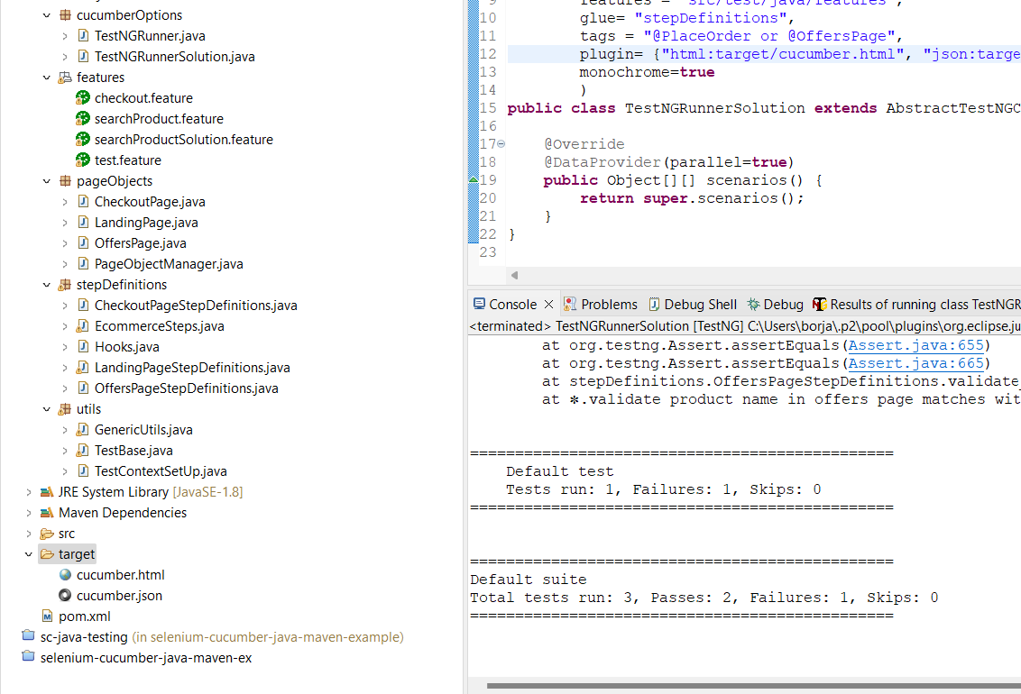

Si lo vemos en HTML

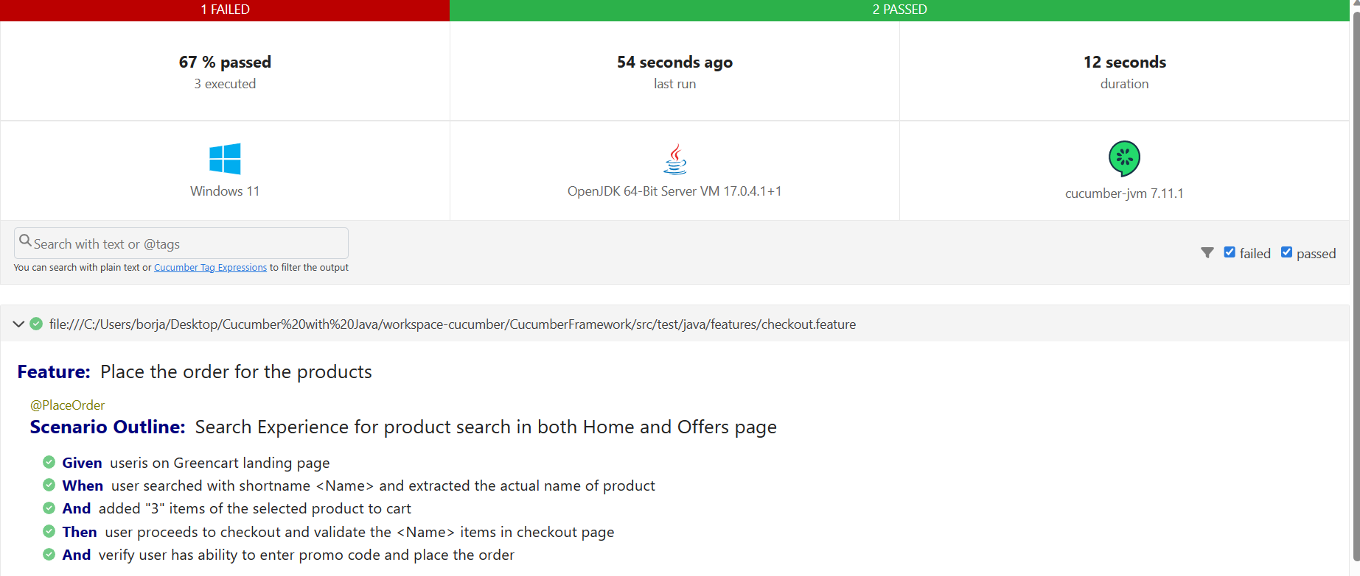

### Sección 2:Generar Extent Reports con Cucumber

Vamos a generar Extent Spark reports.

Para ello vamos a inyectar la dependencia del Maven Repositoryç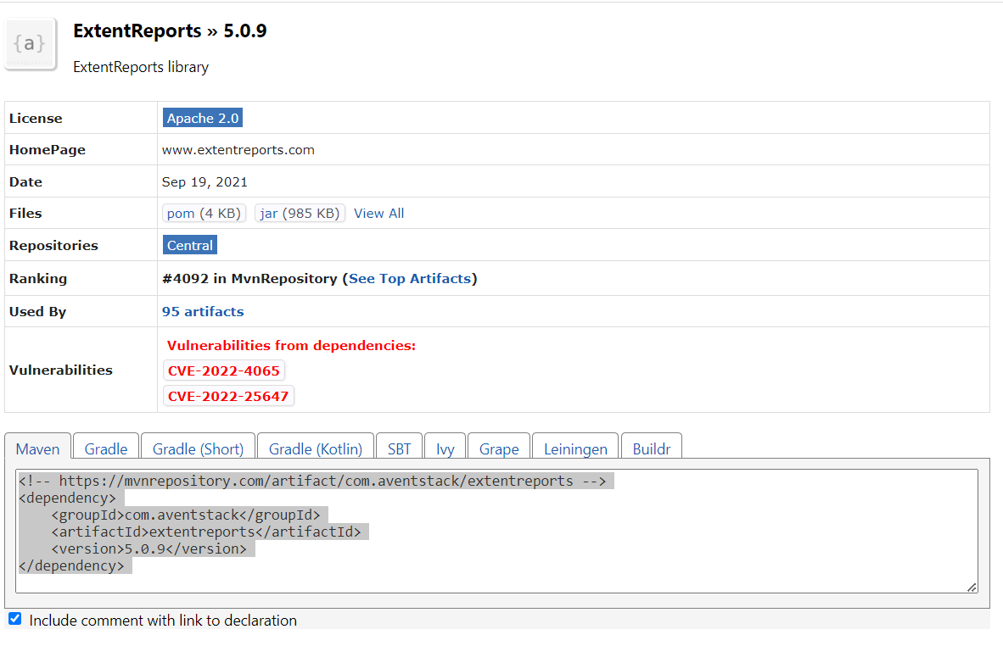

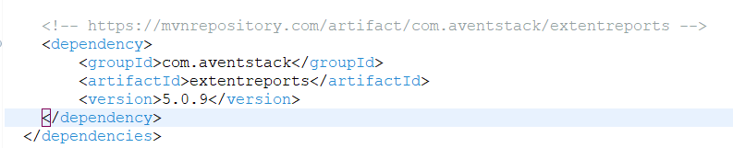

Por otro lado, debemos incluir el adapter, ya que lo debemos incluir en el proyecto para convertirlo en ExtentReports. La versión del adapter debe ser similar a la versión de Cucumber que estemos utilizando.

En este caso, la versión 7

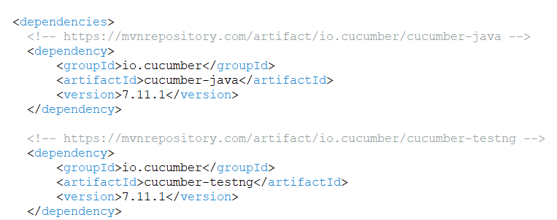

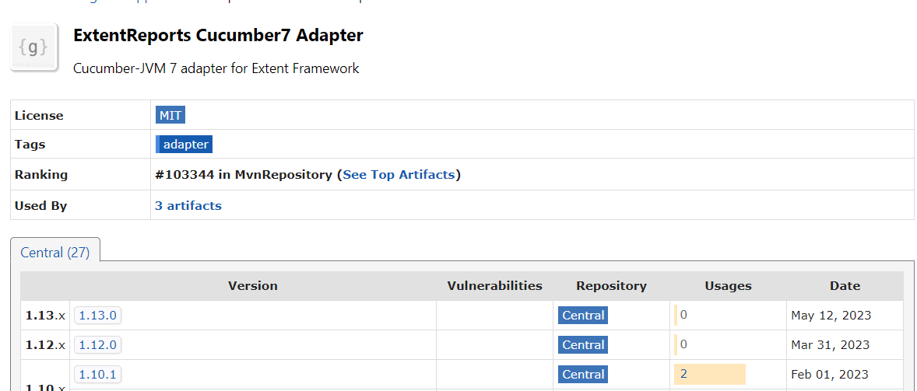

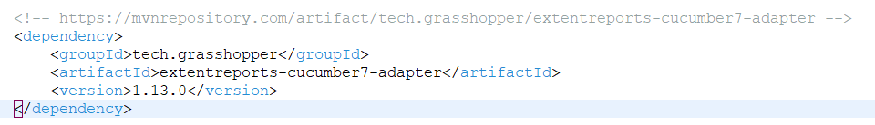

Ahora ya lo podemos incorporar a nuestro proyecto.

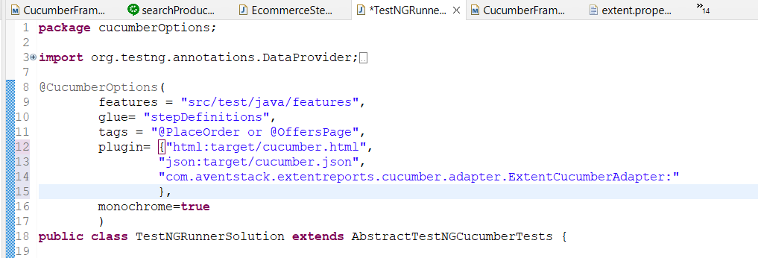

Vamos a incluir el plugin en el **TestNG Runner**. Para más información, visitar la página: <https://www.extentreports.com/docs/versions/4/java/cucumber4.html>

Gracias a **ExtentReport** podremos utilizarlo para coger imágenes.

Vamos a crear un file en **resources** para pasarle la información donde guardar las imágenes,… Hay que pasarle donde guardar los archivos, el timepattern e inicializarlo

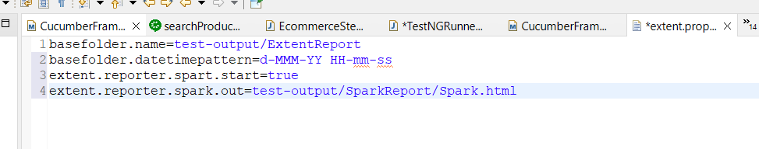

Estas cuatro propiedades son necesarias pasarlas siempre cuando generemos un informe (recordar).

Creados todos estos pasos, ya deberíamos tener un informe en **ExtentReport**. Una vez que lanzamos el runner, vemos los resultados

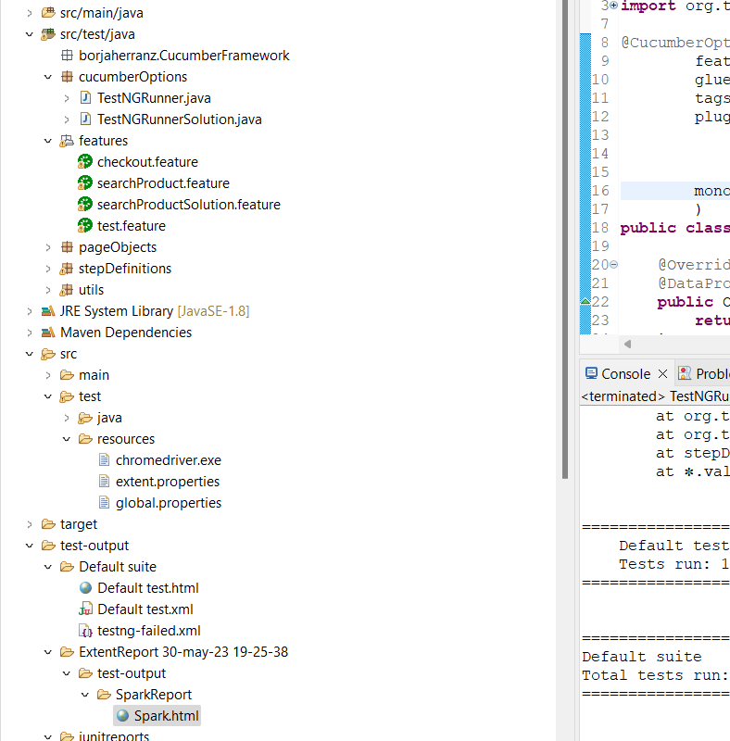

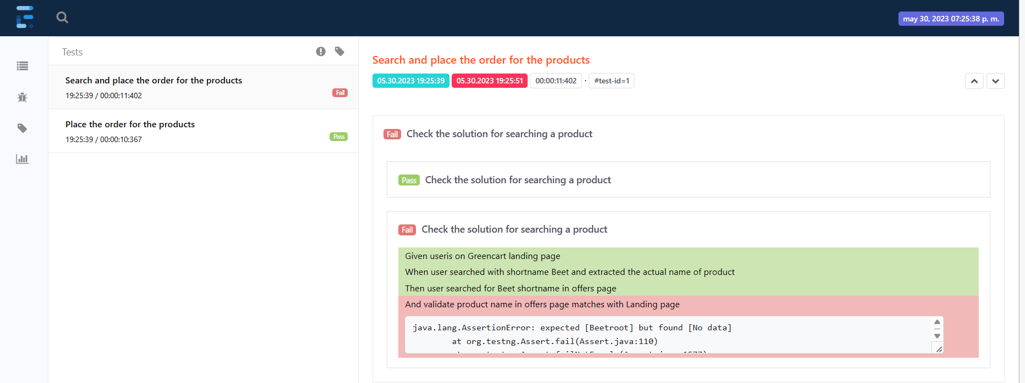

### Sección 3: Generar Screenshots automáticas con los Hooks

Finalmente, vamos a implementar la captura de imágenes ante errores dentro de los hooks.

En este caso, vamos a hablar del Hook **@AfterStep**, que se ejecutará **al final de cada step**, lo que permite capturar los errores y tomar capturas de pantalla.

Vamos a crearla en la clase **Hooks**.

Se va a ejecutar al final de cada step.

Así es como queda la clase de **Hooks**:

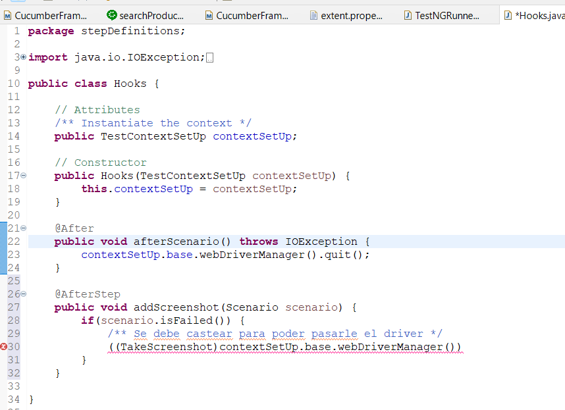

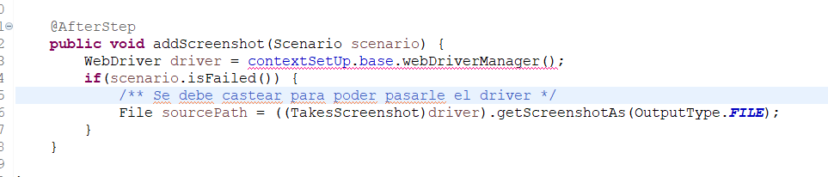

Finalmente, podemos capturar esta captura de pantalla y pasársela al scenario con el método **attach**. Debemos pasarle nuestro archivo como un tipo byte y ya estaría.

Debemos utilizar **Apache Commons IO** de Maven Repository

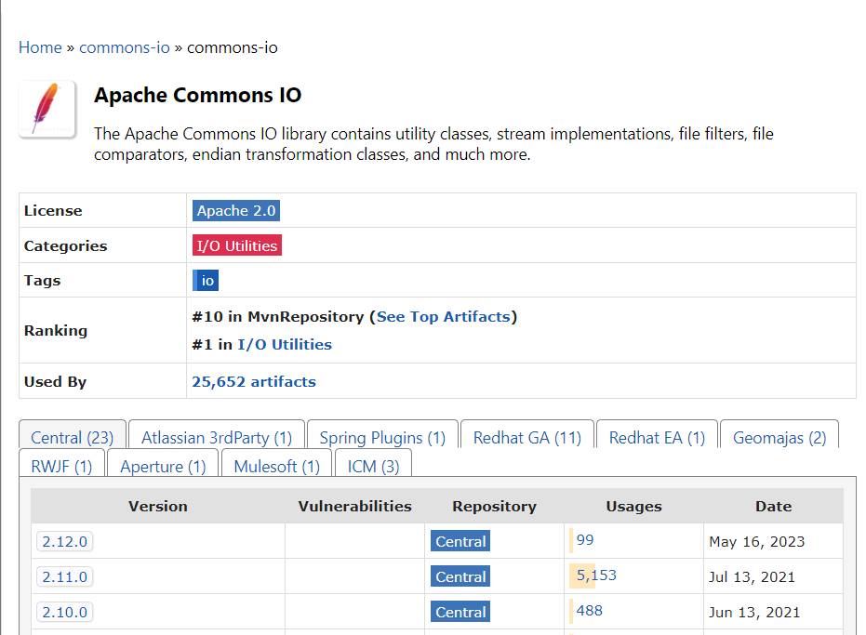

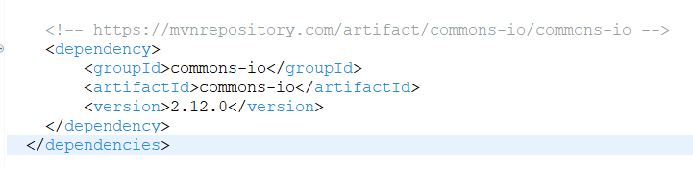

Ahora ya podemos crear el after hooks

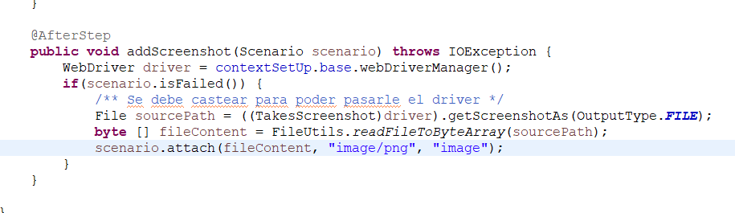

Recordar que se ha de linkar la imagen al escenario, como un byteArray

Por último, hay que configurar el archivo de propiedades de **extent.properties**

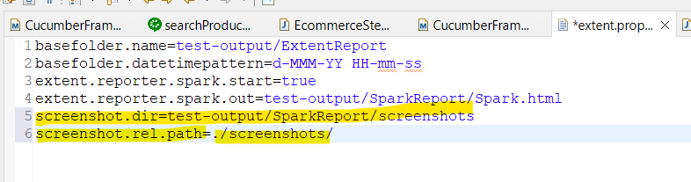

Le indicamos donde guardar las imágenes, así como el path relativo.

Las imágenes se almacenarán en la carpeta

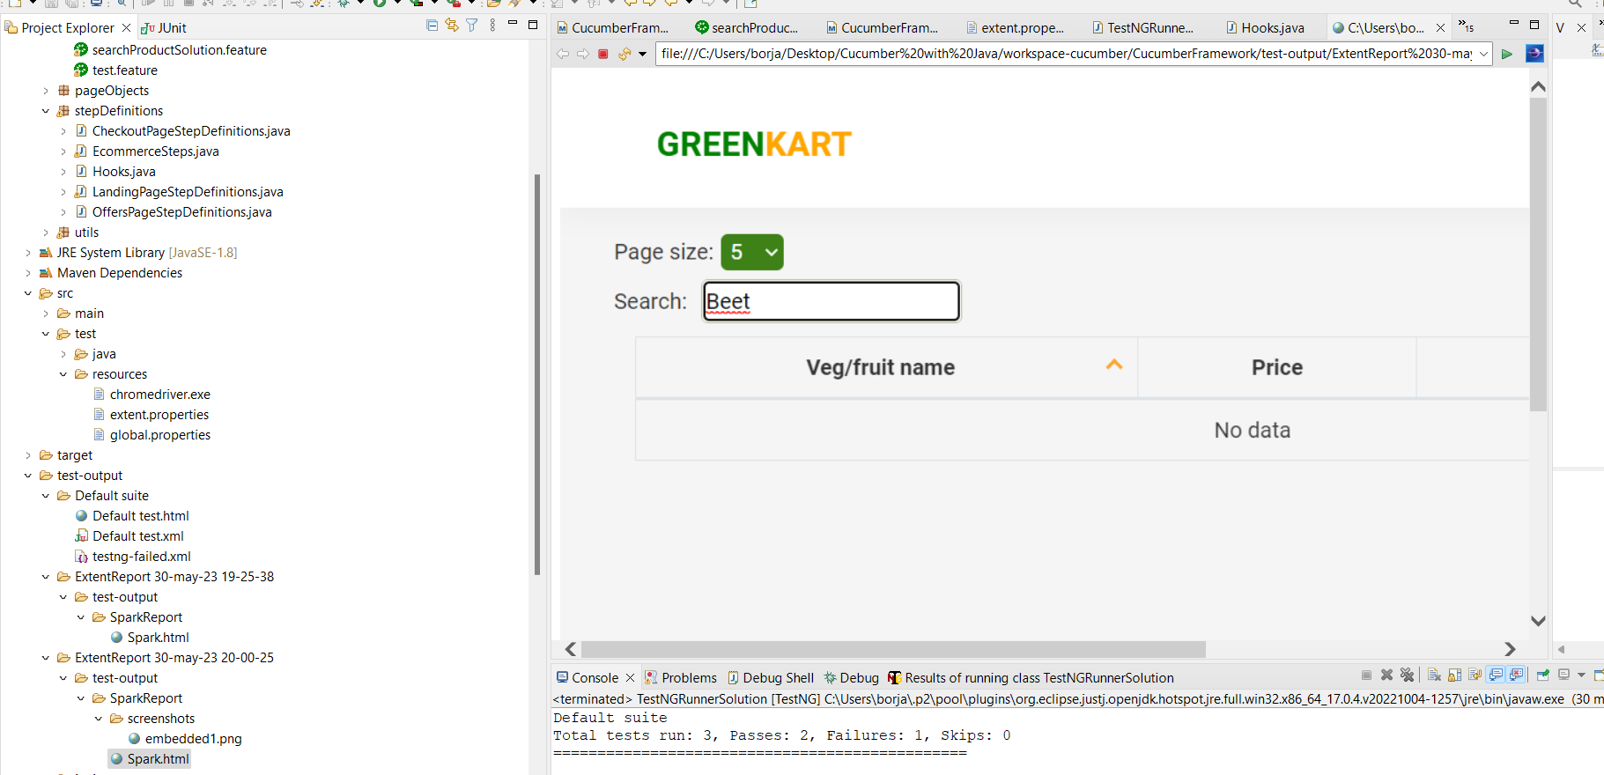

Adicionalmente, si abrimos el **ExtentReport,** aparecerá la imagen que se ha tomado

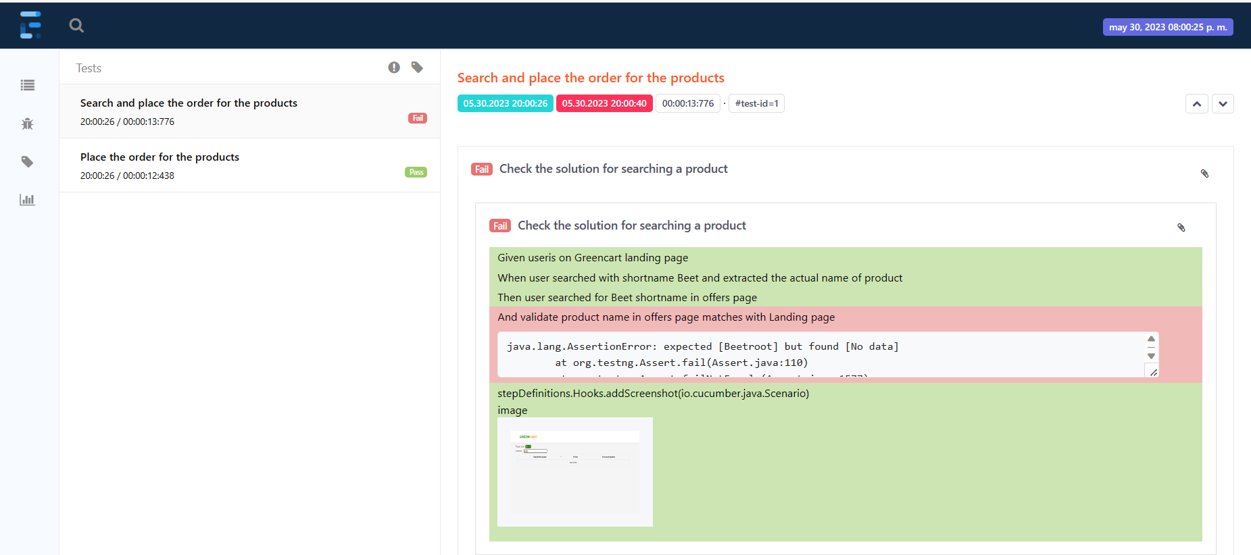

### Sección 4: Volver a correr los tests que fallen

Pueden existir algunos de los test cases que fallen por problemas no de bugs, sino de fallos en la conexión,… En ese caso, necesitamos volver a correrlos.

**¿Cómo lo hacemos?**

Vamos a utilizar otro **plugin**, que es el **rerun**. De esta forma, se debe añadir la ruta y el tipo de texto que queremos.

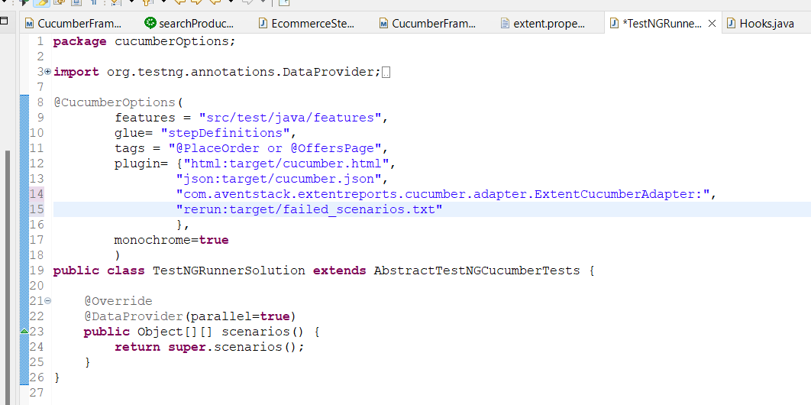

Se puede correr otro TestRunner que cojan los escenarios que fallen, **sólo hace falta coger la ruta de los scenarios que fallan**.

No vamos a correr todos los feature files, sólo lo que falle.

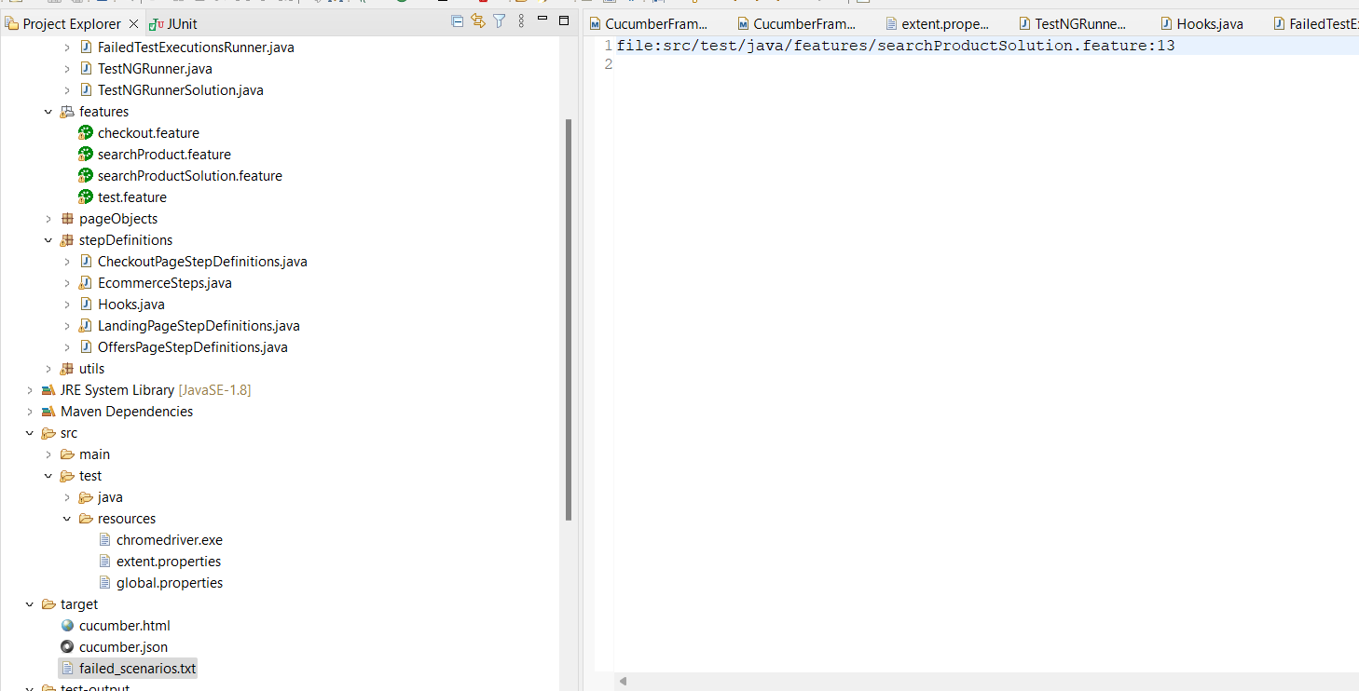

Luego corremos el otro runner

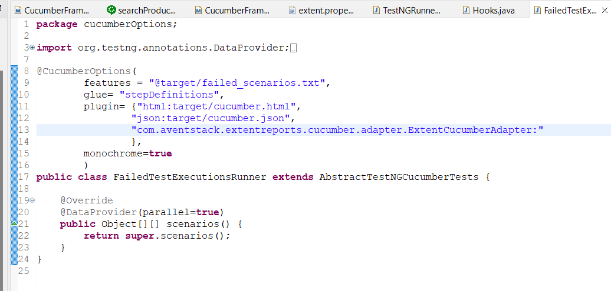

De esta forma tenemos asegurado que no falle por conexiones.

## 9. Framework command line options & Jenkins

### Sección 1: Correr Cucumber desde comandos

Vamos a utilizar Maven para poder correr Cucumber desde la línea de comandos.

Para ello, debemos utilizar:

* Instalar Maven de forma local
* Maven desde Eclipse

**Desde Eclipse**

Apretamos botón derecho en el proyecto y apretamos en Maven Configurations

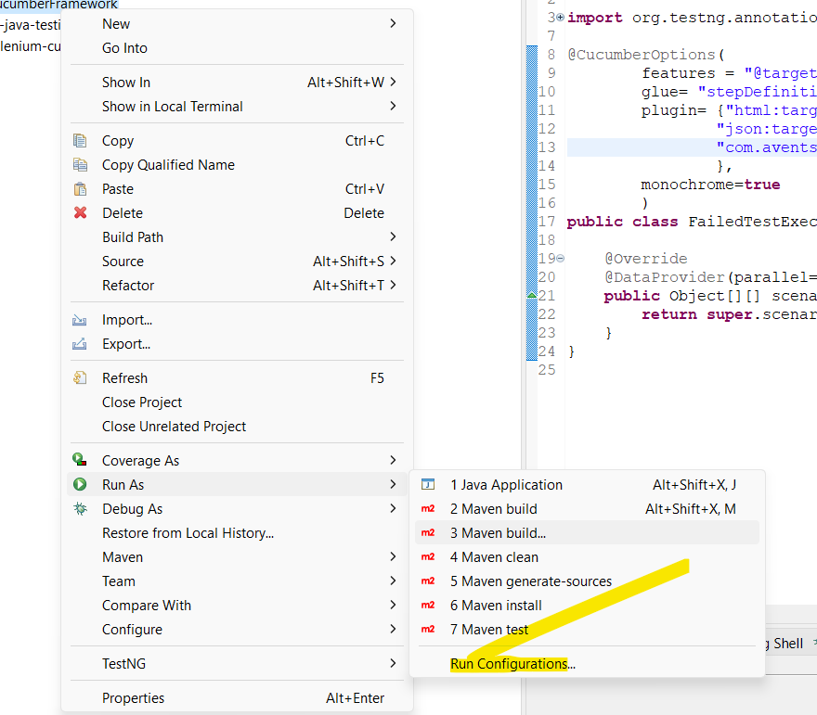 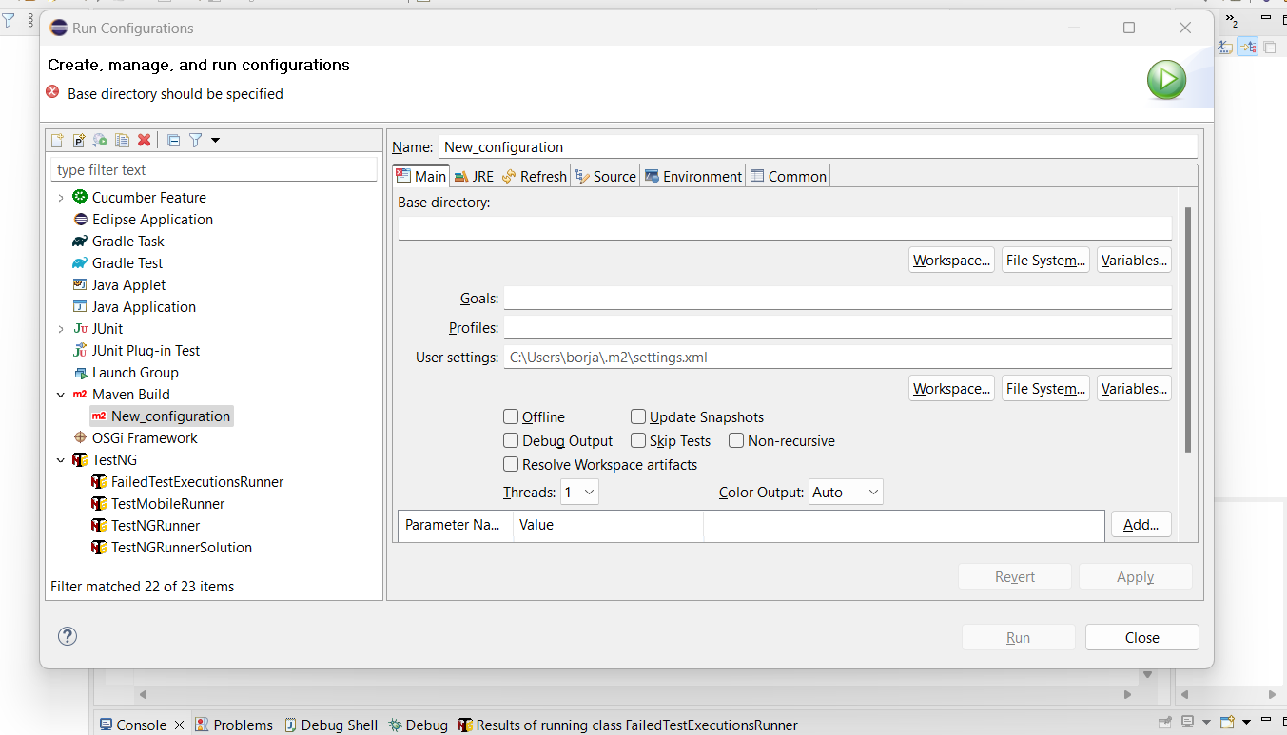

Debemos pasar:

* **Base directory:** debe apuntar a la ruta del proyecto
* **Goal:** test
* **Profiles: …**

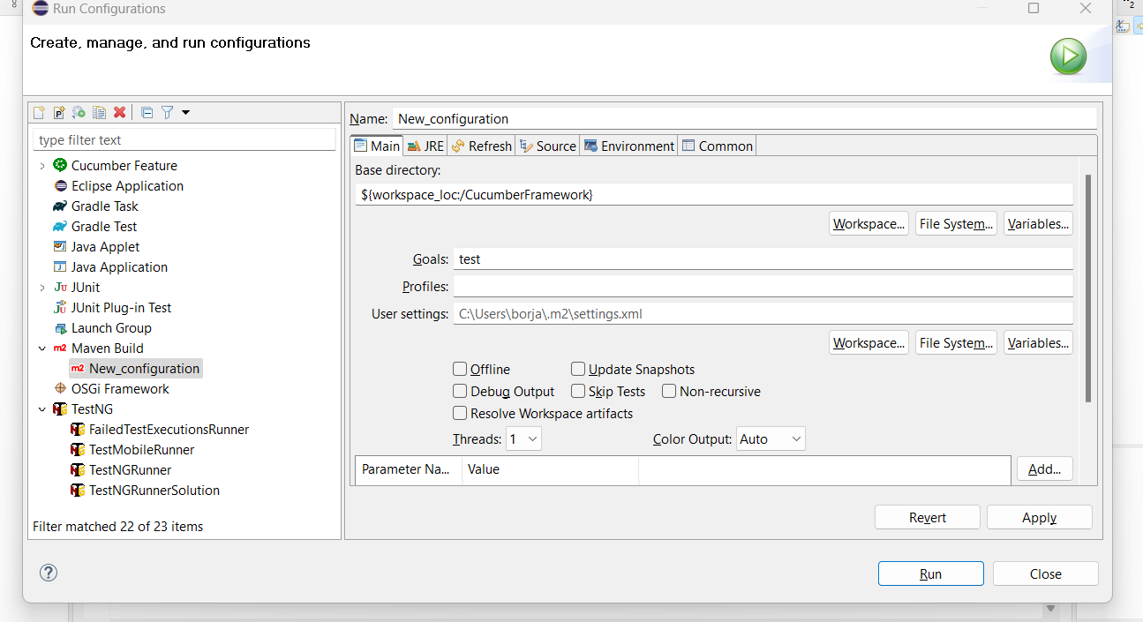

Una vez configurada la configuración en Maven, vamos a correrlo desde la terminal.

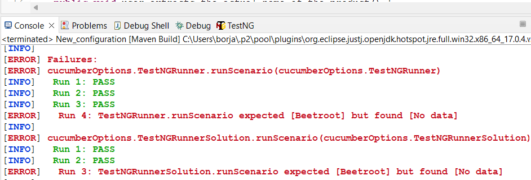

Recuerda, para poder correrlo hay que setear el path para apuntar a Java/bin, además de añadir dependencias necesarias.

**Ahora por comandos**

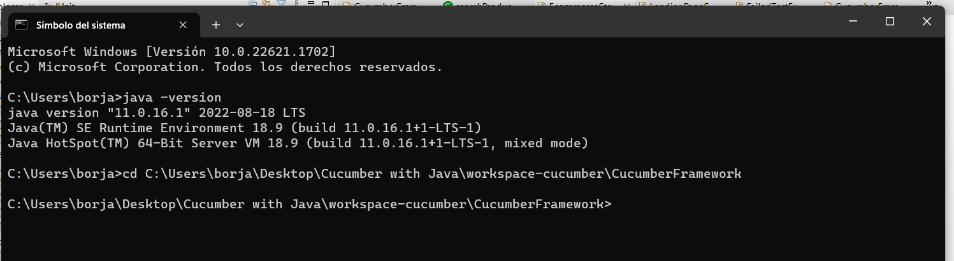

Ponemos la ruta de nuestro proyecto

Por otro lado, para correr los tests debemos utilizar la palabra reservada **%mvn** con el nombre asignado a la configuración. En este caso, **test**.



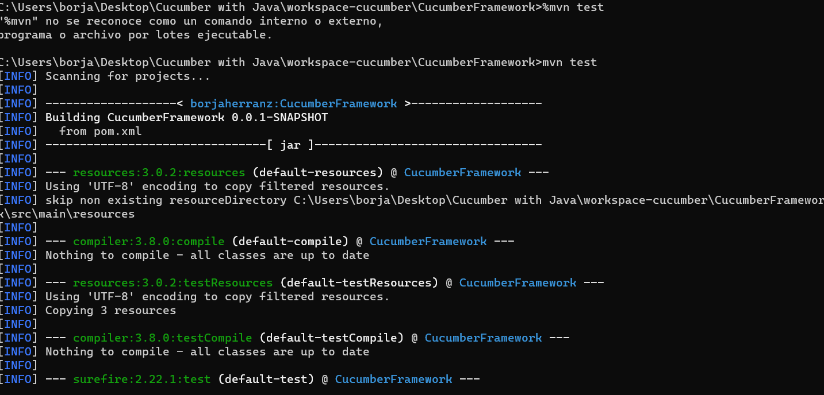

**Controlar los tags a correr en el terminal**

Para poder indicar que test correr con los tags, se pueden hacer **override**

Para ello, desde el terminal, se ha de indicar el tag a utilizar el siguiente comando

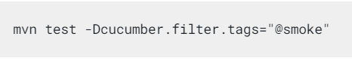

Ver la documentación de cucumber en: <https://cucumber.io/docs/cucumber/api/?lang=java>



Se pueden jugar con otras propiedades, como el features, añadiendo el Dcucumber delante:

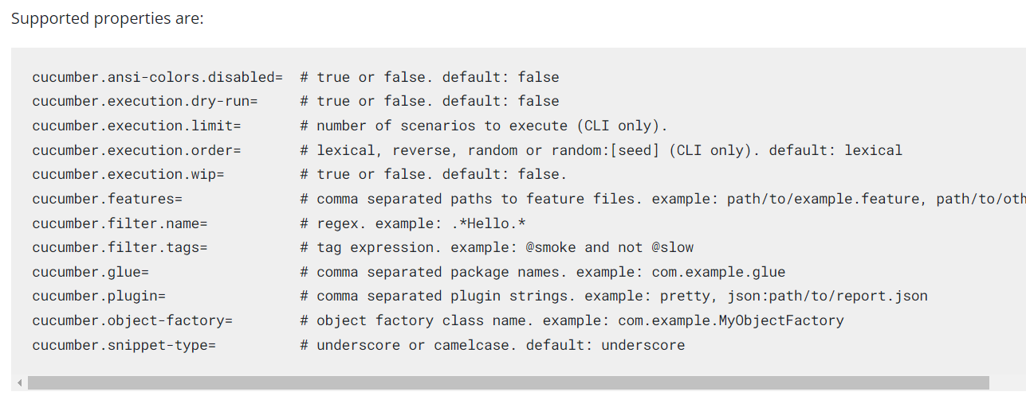

### Sección 2: Pasar global properties desde línea de comandos

En vez de cambiar el fichero de propiedades, se puede **overridear** el archivo de propiedades en la línea de comandos.

Para ello, se puede pasar, pero antes se ha de configurar la clase **TestBase** para que coja el valor desde la línea de comandos. Se pasa el valor getProperty

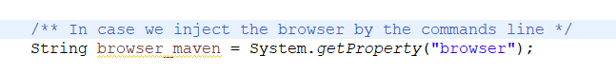

A continuación, se ha de discriminar el browser a escoger en el caso que se lo hayamos pasado mediante línea de comandos.

Para ello, utilizamos un ternario

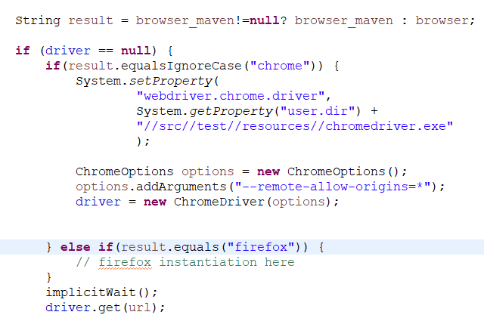

### Sección 3: Instalar Jenkins

Vamos a integrar nuestros casos de prueba generados en Jenkins para correrlos de forma automática. Lo primero es instalarlo.

Para lanzarlo, se ha de hacer en nuestro servidor local.

Para lanzarlo, ejecutar la siguiente instrucción: **java –jar jenkins.war –httpPort-8080**

Luego ya podremos utilizarlo.

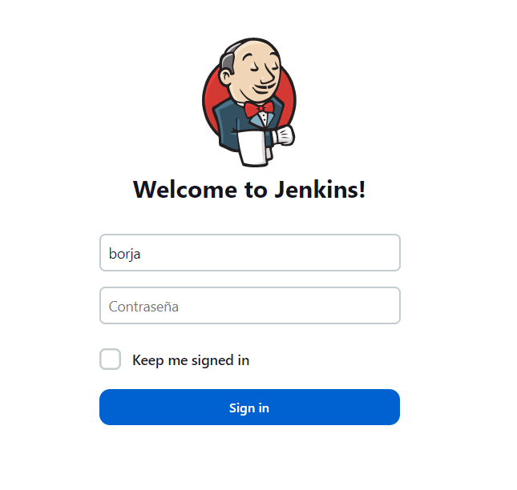

Mirar las credenciales que tengo para correr el programa

### Sección 4: Crear Jobs en Jenkins

Después de descargarlo, vamos a crear un **job** en Jenkins a partir de los comandos Maven.

Recordar que lo corrimos desde la terminal.

Lo vamos a correr como un proyecto de estilo libre.

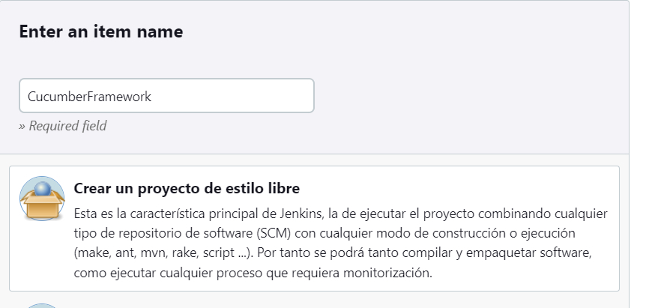

Ahora hay que pasarle el path de nuestro proyecto. En nuestro caso, lo tenemos en local **pero se puede configurar el Git.**

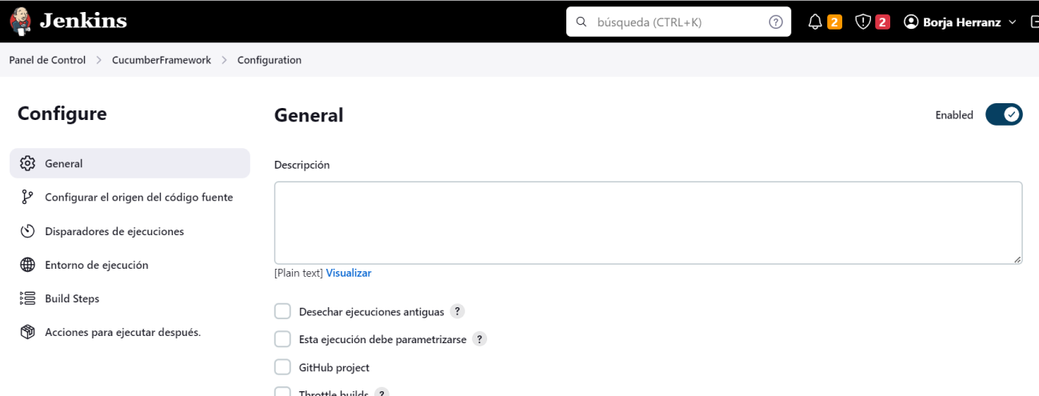

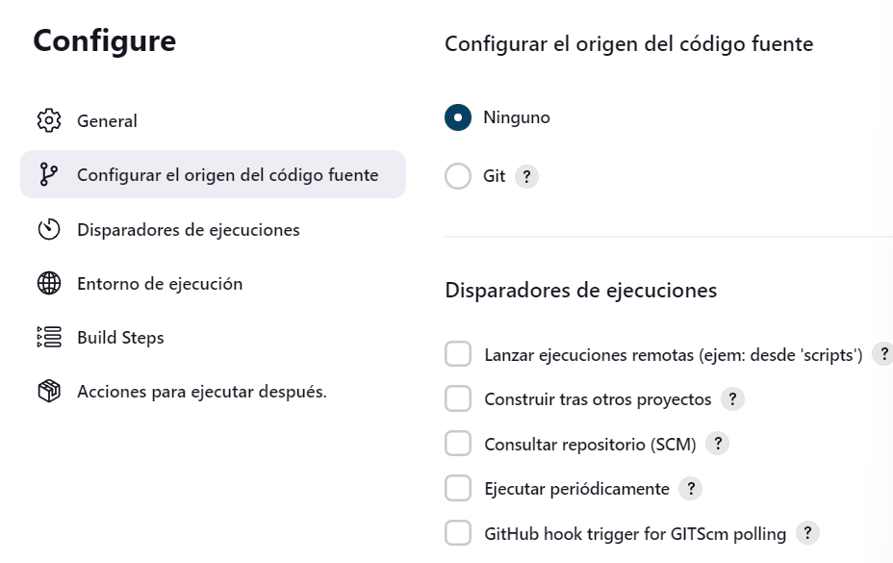

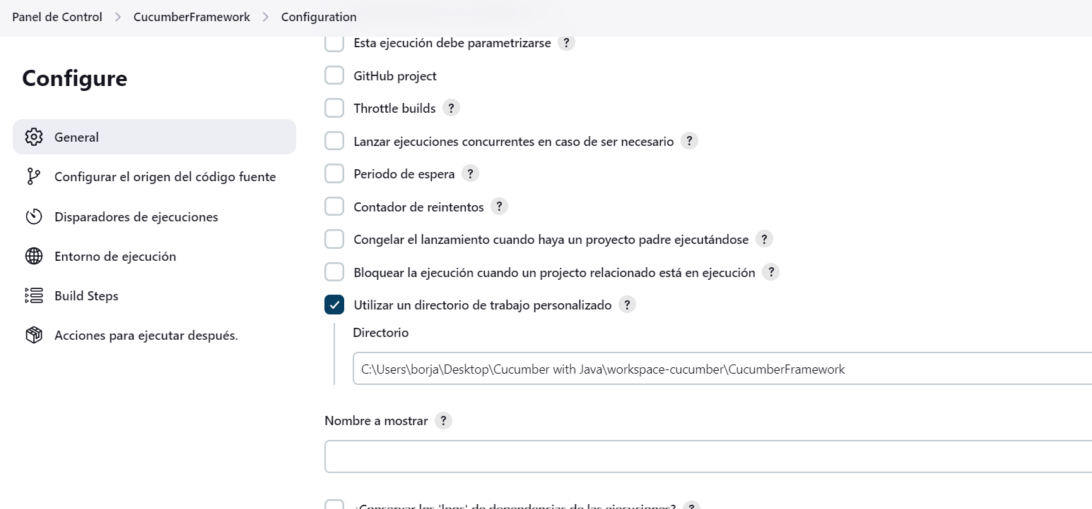

Lo siguiente es ponerle la ruta del **Goals**, como hicimos con Maven, para correr el proyecto.

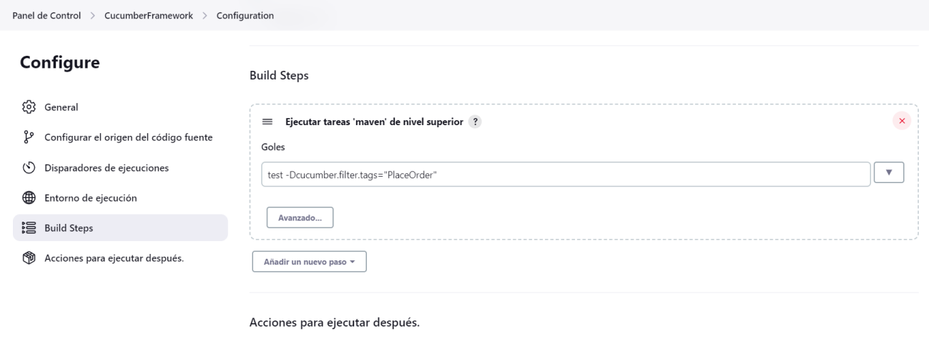

*Hay que quitar la palabra reservada* ***mvn****, porque ya la reconoce.*

Una vez configurado, lo disparamos

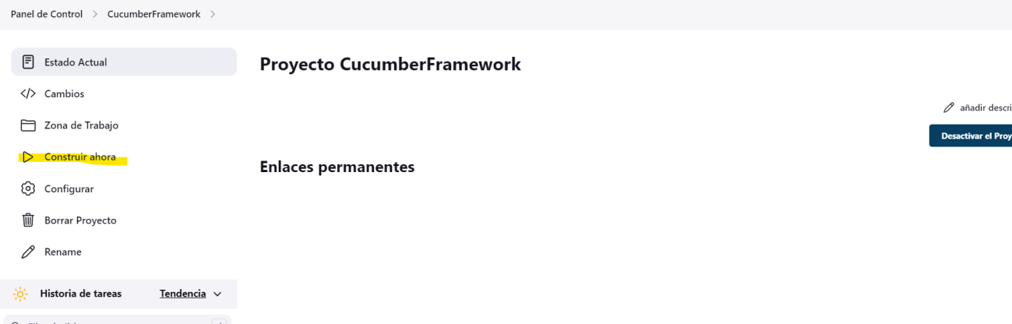

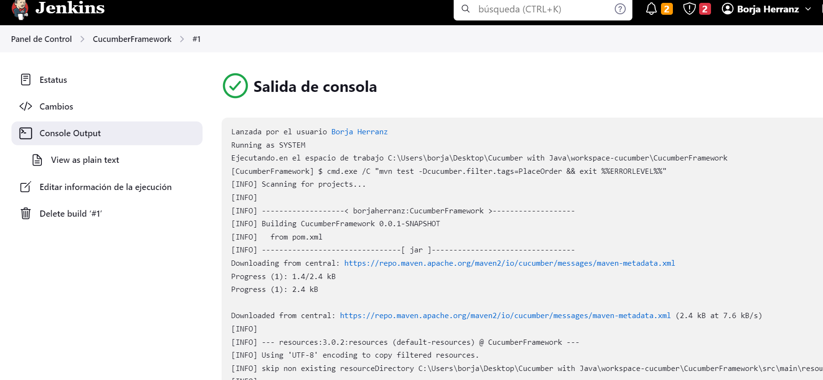

### Sección 5: Parametrizar los Jobs en Jenkins

El siguiente paso es poder parametrizar el browser a utilizar, el tag, lanzarlo cada X,…

Para ello se ha de seleccionar la opción **This project is parametrized**

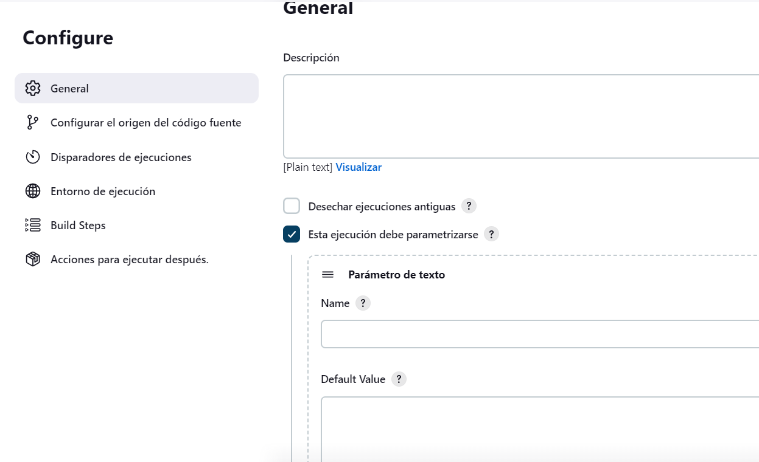

Definimos el browser y el tag con los parámetros de **Elección**

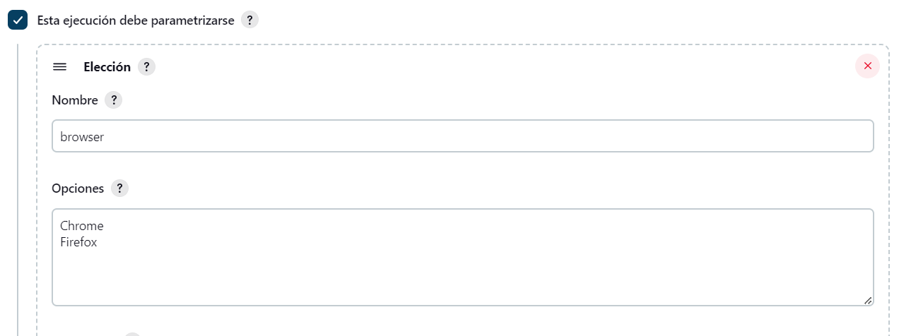

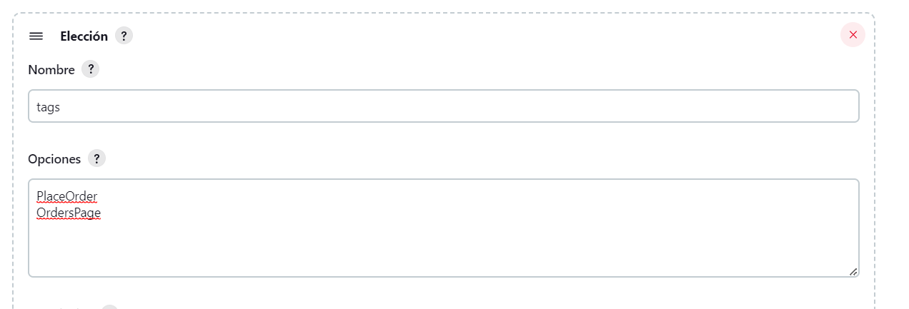

**Ahora llamamos al tag cuando lancemos los build steps**

*Recuerda, se ha de utilizar el símbolo del dólar para poder parametrizar*

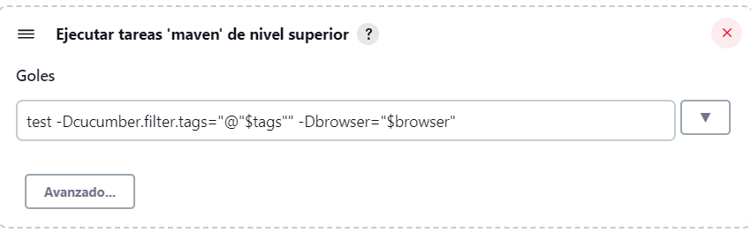

Ahora se podrán escoger los parámetros antes de lanzar la ejecución.

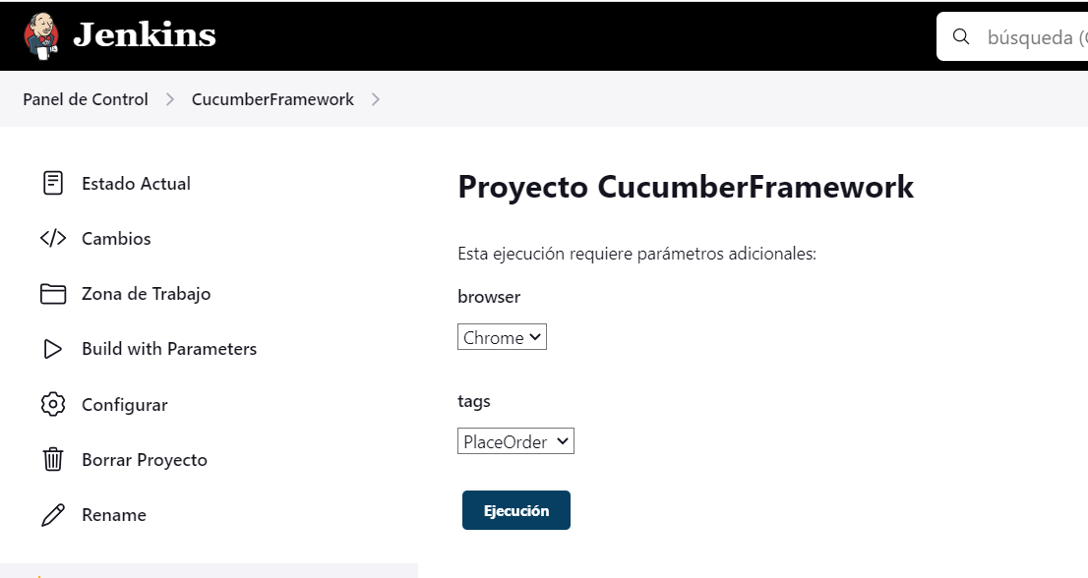

Y ya es ver los resultados

Podemos lanzar el proceso cada semana, cada día. Hay un código para ello

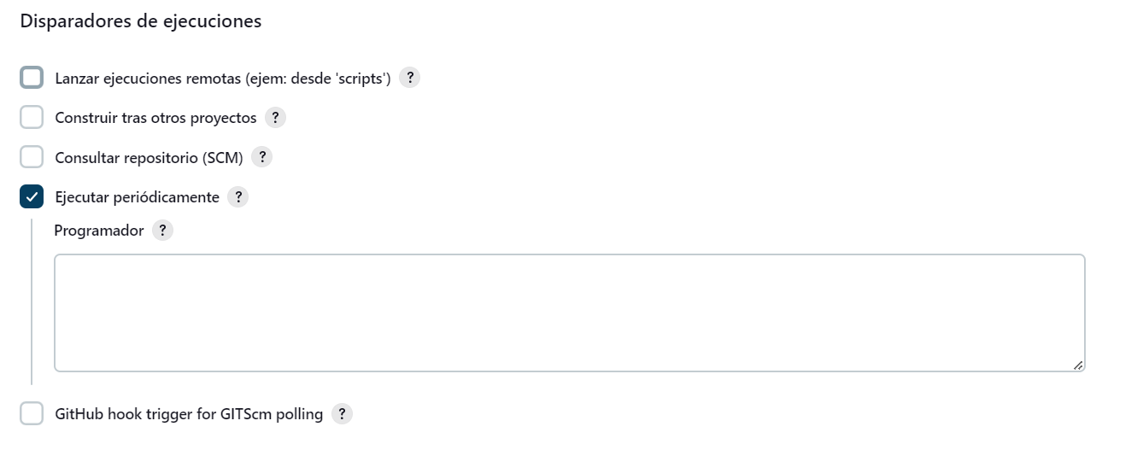

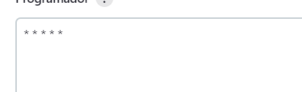

*MINUTES Minutes in one hour (0-59)*

*HOURS Hours in one day (0-23)*

*DAYMONTH Day in a month (1-31)*

*MONTH Month in a year (1-12)*

*DAYWEEK Day of the week (0-7) where 0 and 7 are sunday*

*If you want to schedule your build every 5 minutes, this will do the job : */5 * * * \**

*If you want to schedule your build every day at 8h00, this will do the job : 0 8 * * \**

*To allow periodically scheduled tasks to produce even load on the system, the symbol H (for “hash”) should be used wherever possible.*

*For example, using 0 0 * * * for a dozen daily jobs will cause a large spike at midnight. In contrast, using H H * * * would still execute each job once a day, but not all at the same time, better using limited resources.*

*The H symbol can be thought of as a random value over a range, but it actually is a hash of the job name, not a random function, so that the value remains stable for any given project.*

Por ejemplo, si lo lanzamos a las 8 de la mañana cada día

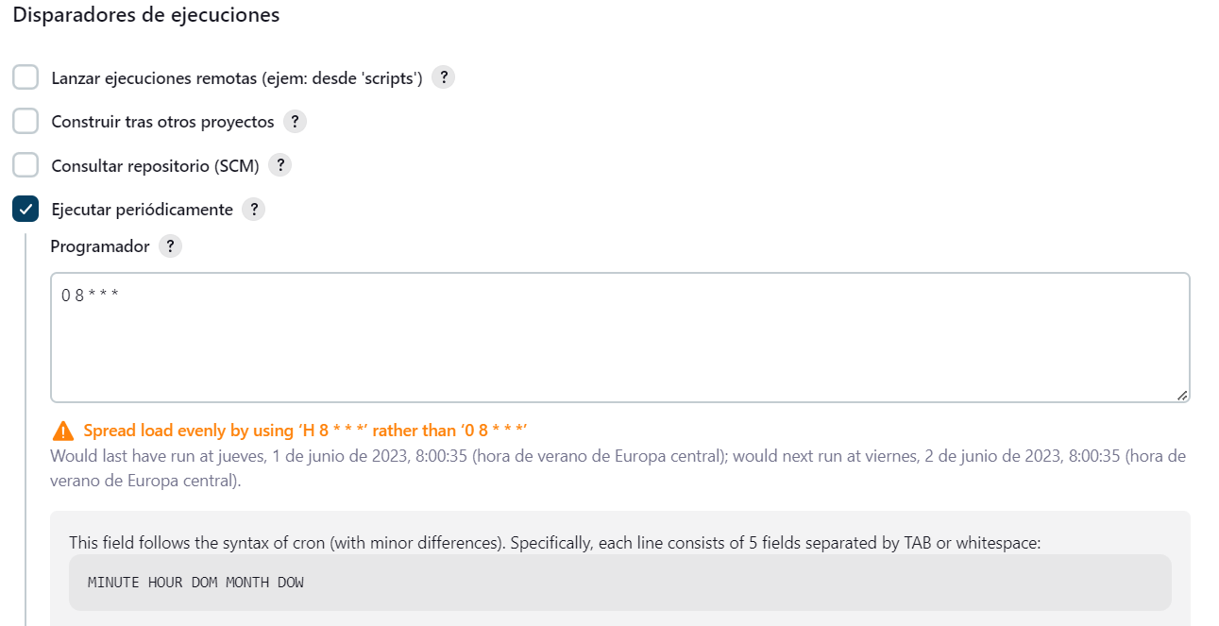

## 10. Diferencias entre

### Sección 1: Correr los E2E en JUnit Runner

Para correrlo en JUnit, lo único que hay que hacer es lo siguiente:

* Inyectar las dependencias de Maven de JUnit (cuidado de no mezclarla con las de TestNG).
* Añadir la palabra Test al final de la clase que será el runner para que JUnit lo reconozca
* Añadir la anotación @RunWith(Cucumber.class)
* Añadir la anotación @CucumberOptions de Junit
* Para añadir los tests de forma paralela.
* Recordar añadir las assertions de JUnit en las step definitions.

Finalmente, también se pueden correr los tests de forma paralela. A diferencia de TestNG, necesitamos añadir un plugin en el POM, que es lo siguiente.

<plugin>

<groupId>org.apache.maven.plugins</groupId>

<artifactId>maven-surefire-plugin</artifactId>

<version>2.22.0</version>

<configuration>

<parallel>methods</parallel>

<useUnlimitedThreads>true</useUnlimitedThreads>

</configuration>

</plugin>

Hay que añadir surefire

Por otro lado, se pueden decir el número de hilos:

<configuration>

<parallel>methods</parallel>

<threadCount>4</threadCount>

</configuration>

Todo está en la documentación: <https://cucumber.io/docs/guides/parallel-execution/?lang=java>

Luego, para correrlos de forma paralela, hay que correrlo como configuración de Maven (**el runner** **no ejecuta los tests de forma automática**)

Tener en cuenta que los escenarios, al contrario que en TestNG, corren de forma secuencial. **Lo único que corre de forma paralela son los features.**

Finalmente, se ha de correr los tests.